**Remissutgåva**

**Handbok Försvarsmakten**

**Rakel**

H FM Rakel

© Försvarsmakten

**Rättningslogg.**

|  |  |  |
| --- | --- | --- |
| Datum | Åtgärd | Utfört av |
| 141212 | Remissversion överlämnad till Försvarsmakten | PLA |
|  |  |  |
|  |  |  |
|  |  |  |
|  |  |  |
|  |  |  |
|  |  |  |
|  |  |  |
|  |  |  |
|  |  |  |
|  |  |  |
|  |  |  |
|  |  |  |
|  |  |  |

**Kom ihåg!**

*Om du läser denna handbok i pappersform – kontrollera att du har den senaste*

*utgåvan. Fastställd och gällande utgåva finns alltid publicerad på Försvarsmaktens intranät.*

PLATS FÖR FASTSTÄLLESESKRIVELSE

# Förord

Handbok Försvarsmakten Rakel reglerar de gemensamma metoderna för användning och sambandsledning av Rakel, i såväl bas- som insatsorganisationen. Huvudsyftet med handboken är att uppnå Försvarsmaktsgemensamma förutsättningar för kunskaper, utbildning, planering och tillämpning.

Handboken omfattar

* Sambandsledning av Rakel inom Försvarsmakten.
* Gemensamma anvisningar för samverkan med civila myndigheter.
* Användning av Försvarsmaktens talgrupper.
* Gemensamma anvisningar för användning av Rakelnätets trafiksätt i Försvarsmakten.
* Utbildning och övning.

H FM Rakel stödjer sig främst på

* Sambandsreglemente Försvarsmakten Grunder.
* Sambandsreglemente Försvarsmakten Telefonering.
* Handbok Samverkan.
* MSB Nationella Riktlinjer för samverkan i Rakel.

Handboken gäller, om inte annat anges vid

* fredstida utbildnings- och övningsverksamhet.
* deltagande i avvisningar i samband med kränkning av svenskt territorium.
* deltagande i försvar av riket mot angrepp.
* stöd till samhället i samband med katastrofer.
* nationella- och internationella insatser

Målgrupp

H FM Rakel riktar sig främst till chefer och sambandsansvariga på olika ledningsnivåer samt till utbildare vid skolor och förband.

Avgränsningar

H FM Rakel beskriver Rakelsambandstjänsten på en Försvarsmaktsgemensam grundläggande nivå. Försvarsgrensspecifika metoder samt tjänstegrens- och verksamhetsspecifika metoder för samverkan på genomförandenivå beskrivs ej. Dessa beskrivs i försvarsgrens- och förbandsspecifika stabspublikationer eller andra anvisningar.

Läsanvisningar

Handbokens disposition är sådan att varje kapitel introducerar nästa. Den som saknar förkunskaper om Rakel bör alltså läsa boken från början, medan den som har goda kunskaper kan börja med senare kapitel.

Kapitel 1, Allmänna grunder, beskriver kortfattat bakgrunden till utbyggnaden av Rakelsystemet samt syftet med Rakel i Försvarsmakten.

Kapitel 2, Rakelsystemet, beskriver Rakelsystemet ur en teknisk aspekt. Kapitlet skall ge den tekniska bakgrunden till systemets funktioner och trafiksätt, vilket är en förutsättning för att förstå hur Rakel används i Försvarsmakten, och av övriga användarorganisationer. Kapitlet beskriver inte Försvarsmaktens användning av systemet.

Kapitel 3, Försvarsmakten och Rakelsystemet, beskriver hur Rakel är infört i Försvarsmakten. Här beskrivs Rakels spridning, vilka trafiksätt Försvarsmakten använder samt framför allt Försvarsmaktens talgruppsstruktur.

Kapitel 4, Samverkan, beskriver grundläggande principer för Försvarsmaktens samverkan med civila organisationer. Här förklaras vissa grundläggande begrepp och dess innebörd ur ett militärt och ett civilt perspektiv.

Kapitel 5, Sambandsledning, beskriver de Rakelaspekter som chefer och sambandschefer har att ta hänsyn vid ledning av sambandstjänsten. Här beskrivs också ansvarförhållanden vid sambandsledning på nationell, regional och lokal (förbandsvis) nivå. Kapitlet bygger till stor del på att läsaren har kunskaper om systemet och införandet i Försvarsmakten, vilket beskrivits i kapitel 2 och 3. Även kapitel 6 utgör grund för ledning av sambandstjänsten.

Kapitel 6, Anvisningar för trafik- och materieltjänsten, beskriver mer konkret metoder och förfaranden för Försvarsmaktens användning av Rakel. Kapitlet är dock ingen instruktionsbok för radiostationer, utrustning mm.

Kapitel 7, Operativa stödfunktioner, beskriver hur användarna, förbanden, stöds av bland annat Försvarsmaktens kommunikationscentral och FM Rakel Driftcentral, men också av andra stödfunktioner.

Kapitel 8, Utbildning och övning, beskriver ansvarsförhållanden vid utbildning och övning.

# *Läsanvisningar inför remissen (tas bort i förhandsutgåvan)*

***Bakgrund***

*Syftet med H FM Rakel är att vara ett ramverk för Försvarsmaktens användning av Rakel under fred-kris-krig. Det skall också utgöra grund för fortsatt arbete med utformning av specifika anvisningar för de olika stridskrafterna, olika verksamheter som t ex IBSS, sjukvårdsledning m fl.*

***Förutsättningar***

*En utmaning vid arbetet med H FM Rakel är att arbetet inte föregåtts av något metodarbete för Rakels användning inom IO14. Försvarsmaktens operativa krav på Rakel har inte varit klara, liksom inte heller de Sambandsreglementen som boken skall stödja sig på.*

*MSB nationella riktlinjer för samverkan i Rakel (med bilagor) – är MSB rekommendationer för Rakelaspekten på samverkan – inte på samverkan i sig. De nationella riktlinjerna beskriver främst samverkanstalgrupper, men utan metoder för deras nyttjande. De beskriver inte heller sambandsledningsaspekten vid samverkan.*

*En generell erfarenhet, accentuerad av branden i Västmanland under sommaren -14, är att ledningen av sambandstjänsten fallerar. Detta kan bero på flera orsaker. En orsak kan vara att Rakel, med sina 70000 abonnenter, ersätter nästan 200 andra mindre radiosystem, där behovet av samordning inte var lika stort. En annan orsak kan vara att radiostationernas skenbara likhet med mobiltelefoner gör att systemet betraktas som ett kommunikationssystem snarare än ett ledningsstödssystem. Att som jämförelse operativt reglera användningen av mobiltelefoner är otänkbar.*

***Handbokens tyngdpunkt***

*Med hänsyn till ovanstående är kärnan i H FM Rakel ledning av sambandstjänsten. Grundprincipen för denna är lika tillämplig och lika nödvändig i Rakel som i övriga system. Viljan och förmågan att samordna och föra befäl, baserat på en god systemförståelse är nyckelfundament för att Rakel skall kunna bli en del av Försvarsmaktens ledningssystem.*

*Boken skall utöver sambandsledning också försöka sätta de i MSB Nationella riktlinjer förekommande begreppen kring samverkan i ett militärt sammanhang.*

***Råd inför läsningen***

*Vid läsningen bör följande punkter hållas i minne:*

* *Rakel införs i hela Insatsorganisation 14*
* *Rakel skall användas i hela konfliktskalan fred-kris-krig*
* *Rakel är en del av FM LS.*

Innehållsförteckning

Förord 3

Målgrupp 3

Avgränsningar 3

Läsanvisningar 4

*Läsanvisningar inför remissen (tas bort i förhandsutgåvan)* 5

1. Allmänna grunder 13

1.1. Förutsättningar 13

1.2. Syftet med Rakel i Försvarsmakten 13

2. Rakelsystemet 14

2.1. Bakgrund 14

2.2. Rakelnätets organisation och geografiska indelning 14

2.2.1. Allmänt 14

2.2.2. Rakelnätets aktörer 14

2.2.3. Geografisk indelning 15

2.2.4. Grundläggande nummerstruktur i Rakel 17

2.3. Rakelnätets infrastruktur 17

2.3.1. Allmänt 17

2.3.2. Systemkomponenter i Rakel 18

2.3.3. Allmänt om täckning och kapacitet i Rakelnätet 22

2.4. Tekniken i Rakel 24

2.4.1. TETRA-standarden 24

2.4.2. Trunkmod, TMO 25

2.4.3. Direktmod, DMO 29

2.5. Abonnemang, talgrupper och organisationsblockstruktur 32

2.5.1. Allmänt 32

2.5.2. Organisationsblockstruktur 32

2.5.3. Abonnemang och radioprogrammering 33

2.5.4. Talgrupper 34

2.6. Trafiksätt i nätet 42

2.6.1. Taltrafiksätt 42

2.6.2. Datatrafiksätt 44

2.6.3. Övriga trafiksätt och funktioner 45

2.7. Radioteknik och vågutbredning 49

2.7.1. Systemets frekvensegenskaper 49

2.7.2. Radiovågens utbredning 50

3. Försvarsmakten och Rakelsystemet 56

3.1. Rakel som system i Försvarsmakten 56

3.2. FM Rakel 56

3.2.1. Försvarsmaktens geografiska indelning 56

3.3. Rakels spridning i Försvarsmakten 57

3.3.1. Förband och staber 58

3.3.2. Rakelhandläggare och sambandschef 59

3.3.3. Försvarsmaktens Kommunikationscentral, FMKC 59

3.3.4. FM Rakel Driftcentral 59

3.3.5. HKV INS 60

3.3.6. Fredsmässiga ansvarsförhållanden 61

3.4. Trafiksätt och funktioner som används av Försvarsmakten 61

3.4.1. Taktiska nummer i Försvarsmakten 61

3.4.2. Taltrafiksätt 63

3.4.3. Datatrafiksätt 63

3.4.4. Direktmod 63

3.5. Försvarsmaktens talgrupper 63

3.5.1. Grunder 63

3.5.2. Ansvarsförhållanden 64

3.5.3. Talgruppkategorier 64

3.5.4. Talgrupprofiler 64

3.5.5. Parametersättning av talgrupper 66

3.5.6. Principer för nummersättning av talgrupper i Försvarsmakten 67

3.5.7. Talgruppmallar 68

3.6. Hotbilden mot FM Rakel 70

3.6.1. Allmänt 70

3.6.2. Bekämpning av Rakelsystemet 71

3.6.3. Avlyssning och falsksignalering 71

3.6.4. Störningar 72

3.7. Signalskydd 74

3.8. Rakel som del av Försvarsmaktens ledningssystem, FM LS 74

3.9. FM TETRA 74

3.10. Utvecklingstendenser 75

3.10.1. TETRA-standarden 75

3.10.2. Snabbinsatssystem 75

3.10.3. Aliasing 75

3.10.4. Internationell samverkan 75

4. Samverkan med civila myndigheter 77

4.1. Allmänt 77

4.2. Grunder för samverkan i Försvarsmakten 77

4.3. Militära samverkansformer 79

4.3.1. Samverkansstruktur fred/kris/höjd beredskap 79

4.4. Civila samverkansformer 80

4.4.1. Allmänt 80

4.4.2. Spontan samverkan 81

4.4.3. Rutinmässig samverkan 81

4.4.4. Planerad samverkan 81

4.4.5. Ledning och samverkan 82

4.5. Civil ledning i Rakel 82

4.5.1. Samverkansledning 82

4.5.2. Ledning 83

4.5.3. Samverkan och utförande 83

4.6. Samverkanstalgrupper 84

4.6.1. Talgrupper för spontan, planerad och rutinmässig samverkan 84

4.6.2. FM förbandsvisa samverkanstalgrupper 85

4.6.3. Talgrupper för ledning och samverkan 86

4.7. Militärregioner 86

4.7.1. Militärterritoriell indelning 87

4.7.2. Samverkansfunktionen i regional stab 87

4.7.3. Samverkanstalgrupper MR Stab 88

4.7.4. Samordningstalgrupper 88

4.7.5. Rakel vid Hemvärnsförbanden 88

4.8. Markstridskrafterna 89

4.9. Flygvapnet 89

4.10. Marinen 89

4.11. Samband vid samverkan 89

4.11.1. Kontaktytor vid spontan och rutinmässig samverkan 89

4.11.2. Kontaktytor vid planerad samverkan 90

5. Ledning av sambandstjänsten 91

5.1. Grunder 91

5.1.1. Sambandsledningens omfattning 91

5.1.2. Förutsättningar för sambandsledning 91

5.2. Ansvarsförhållanden 92

5.2.1. Allmänt 92

5.2.2. Internationell sambandsledning 92

5.2.3. Nationell sambandsledning via Insatsstaben 92

5.2.4. Sambandsledning inom Militärregion 93

5.2.5. Sambandsledning vid förband i bas- och insatsorganisationen 94

5.2.6. Förbandschefens ansvar 95

5.2.7. Sambandschefens ansvar 95

5.3. Sambandsledningens genomförande 96

5.3.1. Grundläggande anvisningar för passning i Rakel 96

5.3.2. Sambandsläge 97

5.3.3. Planering 97

5.3.4. Order 98

5.3.5. Rakel vid minutaktuell ledning 98

5.4. FMKC - Operativ sambandsledning 98

5.4.1. Allmänt 98

5.4.2. Operativt sambandsledningsstöd 99

5.4.3. Behov av stöd vid planering 99

5.4.4. Behov av stöd under genomförande 99

5.5. Sambandsledning vid samverkan - samverkansledning 100

6. Anvisningar för sambands- och materieltjänsten 101

6.1. Allmänt 101

6.2. Driftsätt 101

6.2.1. Normalfallet – Trunkmod, TMO 101

6.2.2. Övergång till Direktmod, DMO 101

6.2.3. Radiorekognosering 101

6.3. Anvisningar för trafiktjänsten 102

6.3.1. Signalering 102

6.3.2. DMO-gateway 102

6.3.3. DMO-repeater 102

6.3.4. Anropssignaler 102

6.3.5. Gruppsamtal och skanning av talgrupper 103

6.3.6. Anrop i alarmtalgrupp 103

6.3.7. Åtgärder vid fallback 104

6.3.8. Individsamtal 104

6.3.9. Textmeddelanden, SDS 104

6.3.10. Statusmeddelande 105

6.3.11. Externa samtal 105

6.3.12. Anrop till operativ sambandsledare, FMKC 105

6.3.13. Begäran om tilldelning av dynamisk talgrupp och gruppkombinering 105

6.3.14. Anrop till civila lednings- och kommunikationscentraler 105

6.3.15. Åtgärder vid telestörning 106

6.3.16. Åtgärder vid radiotystnad 106

6.3.17. Telefonbok 106

6.3.18. Underlag för Telekatalog Beredskap (TKB) 106

6.3.19. Underlag för Intern telekatalog (ITK) 107

6.4. Anvisningar för materieltjänsten 107

6.4.1. Förvaring av Rakelmateriel 107

6.4.2. Åtgärder vid förlust av radiostation 107

6.4.3. PIN- och PUK-koder för radiostationer 108

6.4.4. Aktivering och spärrning av Rakelabonnemang 108

6.4.5. Åtgärder vid trasig radiostation 108

7. Stödfunktioner i FM Rakel 109

7.1. Allmänt 109

7.2. FMKC, Operativ sambandsledning 109

7.2.1. Grunder 109

7.2.2. FMKC uppgifter 110

7.3. FM Rakel DriftC, Operativ driftledning 110

7.3.1. Grunder 110

7.3.2. Driftcentralens uppgifter 111

7.4. Försvarsmaktens Ledningsstödenhet, FM LedinfoSE 112

7.4.1. Grunder 112

7.4.2. Uppgifter 112

7.5. Rakel Networks Operations Centre, Rakel NOC 112

7.5.1. Grunder 112

7.5.2. Uppgifter 113

8. Utbildning och övning 114

8.1. Grunder 114

8.2. Ansvarsförhållanden vid Rakelutbildning inom Försvarsmakten 114

8.2.1. Allmänt 114

8.2.2. Rakelutbildningens roller 114

8.2.3. Ansvarsförhållanden 115

8.3. Utbildning av Rakelanvändare 115

8.3.1. Allmänt 115

8.3.2. Normal- och tillfälliga användare 116

8.3.3. Kompetenskrav 116

8.4. Utbildning av KC-operatörer 117

8.4.1. Allmänt 117

8.4.2. Kompetenskrav 117

8.4.3. Uppgraderingsutbildning 117

8.5. Utbildning av Rakelhandläggare och sambandschefer 117

8.5.1. Allmänt 117

8.5.2. Kompetenskrav 117

8.5.3. Uppgraderingsutbildning 118

8.6. Utbildning av Radioinstruktörer 118

8.6.1. Allmänt 118

8.6.2. Kompetenskrav 118

8.6.3. Biträde till Radioinstruktör 118

8.6.4. Uppgraderingsutbildning 118

8.7. Övning 119

8.7.1. Allmänt 119

8.7.2. Funktioner och befattningar 119

8.7.3. Exempel på övningar där Rakel kan användas 119

Bilaga 1, Försvarsmaktens talgrupper 121

1. Lokala (förbandsvisa) arbetstalgrupper 121

2. Regionala arbetstalgrupper 123

3. Nationella arbetstalgrupper 124

4. Samverkanstalgrupper (arbetstalgrupper för samverkan) 125

5. Länk-/Gruppkombineringstalgrupper 128

6. KC-anropstalgrupper 128

Bilaga 2, Orderexempel 129

Grundläggande begrepp 129

Orderexempel 129

Bilaga 3, Decibelbegreppet dBm 132

Begrepp, uttryck och förkortningar 133

Källförteckning och referenser 137

Bildförteckning 138

Kapitel 1 138

Kapitel 2 138

Kapitel 3 139

Kapitel 4 139

Kapitel 5 140

Kapitel 6 140

Kapitel 7 140

Bilaga 3 140

1. Allmänna grunder
   1. Förutsättningar

Rakel är ett gemensamt radiokommunikationssystem som förenklar samverkan inom och mellan organisationer i samhället som arbetar med allmän ordning, säkerhet eller hälsa. Rakel ägs av Myndigheten för samhällsskydd och beredskap (MSB). Rakel används idag hos en mängd organisationer med höga krav på säkerhet och tillgänglighet t.ex. räddningstjänst, ambulanssjukvård, Polisen, SOS-Alarm, kommuner och landsting. Övriga organisationer som använder Rakel är bland annat Tullverket, Kustbevakningen, Sjöräddning och Trafikverket.

Rakel är ett system som medger lokal, regional och nationell kommunikation för flera användarorganisationer. Det skall också, utan omkonfigurering av nätet, underlätta kraftsamling av samhällets resurser vid stora påfrestningar.

Försvarsmakten använder Rakel sedan 2008 i syfte att kunna samverka med civila myndigheter enligt lagen om försvarets stöd till det civila samhället.

* 1. Syftet med Rakel i Försvarsmakten

Rakel utgör ledningssystem eller del av ledningssystem för ett antal förband i insatsorganisationen och skall kunna användas under fred, kris och krig. Systemet ingår därför i Försvarsmaktens Ledningssystem, FM LS. Andra förband och enheter använder Rakelsystemet som sambandssystem, primärt för att kunna samverka med civila myndigheter.

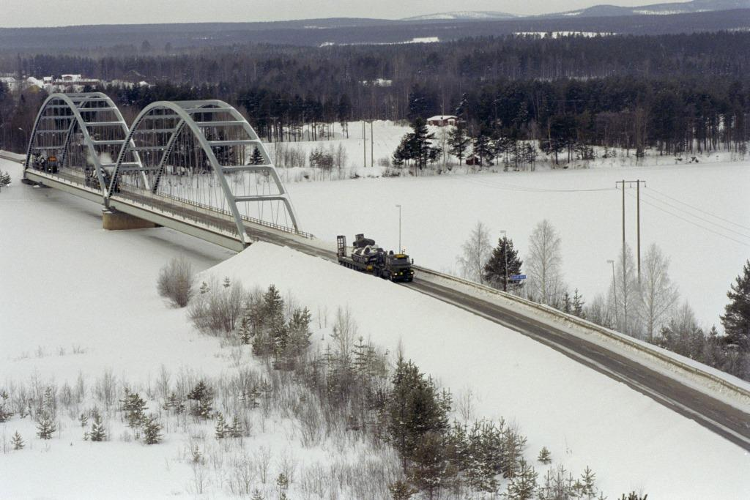

*Bild 1. Rakel används i hela Försvarsmakten, i såväl bas- som insatsorganisationen, i alla delar av landet, internt och i samverkan med andra myndigheter.*

*Michael Berggren/Försvarsmakten.*

1. Rakelsystemet
   1. Bakgrund

1997 beslutade regeringen att utreda förutsättningarna för ett gemensamt radiosystem för polis, kommunal räddningstjänst samt hälso- och sjukvård. Utredningarna fortsatte under ett antal år.

För att ta fram ett underlag för regeringsbeslut om upphandling av ett gemensamt system, tillsattes 2002 en särskild utredning kring detta. 2003 uppdrog regeringen sedan åt Försvarets Materielverk att upphandla ett gemensamt system, baserat på TETRA[1]-standarden. Ett konsortium bestående av SAAB, Nokia och Eltel Networks vann upphandlingen, och 2005 kunde FMV teckna avtal med konsortiet.

Rakel har byggts i sju etapper med kärnkraftlän och befolkningstäta regioner som prioriterade områden. Etapperna har driftsatts efterhand och användarorganisationerna har kunnat ansluta till Rakel så snart en utbyggnadsetapp färdigställts. Etapp 1, Skåne, Blekinge och Kalmar län, togs i drift 2006 och den sista etappen, Norrbottens län, driftsattes 1 december 2010.

Rakel var inledningsvis en akronym för ”Radiokommunikation för effektiv ledning” men är idag endast namnet på nätet.

* 1. Rakelnätets organisation och geografiska indelning
     1. Allmänt

Genom regleringsbrev och instruktioner till de statliga myndigheterna styr regeringen över skydds- och säkerhetsmyndigheternas anslutning till Rakel. Även MSB uppdrag som ”nätägare/nätoperatör” regleras på detta sätt.

* + 1. Rakelnätets aktörer

Användarorganisationerna (AO) är de organisationer och myndigheter som använder Rakel. Användarorganisationerna är dels statliga myndigheter och organisationer med uppgifter inom skydds- och säkerhetsområdet, dels inom övriga samhällsviktiga områden. Även kommersiella aktörer med viktiga uppgifter inom samhällssäkerhetsområdet, till exempel elbolag, har rätt att använda Rakel.

Rakelnätet delas således av organisationer som har tät samverkan med varandra, medan andra organisationer har mer begränsade samverkansytor.

MSB ansvarar för drift av Rakelnätet samt för central hantering av användarorganisationernas abonnemang, talgrupper mm.

MSB har också ett ansvar för att samordna formerna för samverkan samt däri också att samordna metodutvecklingen rörande samverkan i Rakel. Detta arbete sker i olika samverkansfora, olika sammansatta beroende på forum och samverkansområde.

MSB fastställer och ger ut Nationella Riktlinjer för samverkan i Rakel med bilagor. Dessa publikationer utgör det operativa och administrativa grundfundamentet för samverkan i Rakel.

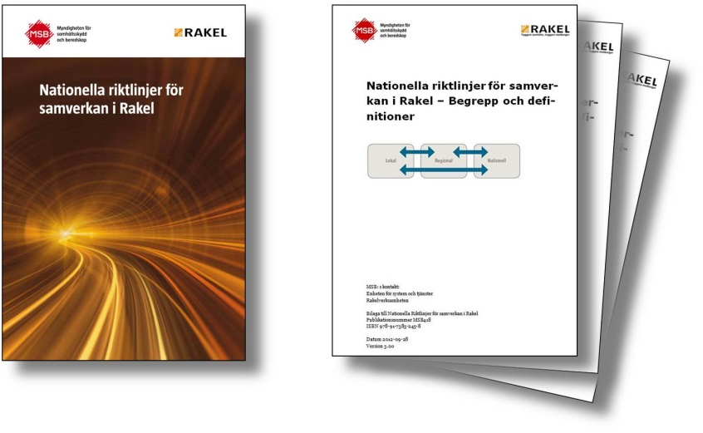

*Bild 1. MSB utger riktlinjer för samverkan i Rakel. Riktlinjerna ges ut som bok med ett antal bilagor i PDF-format. Boken riktar sig främst till användarna, medan bilagorna främst riktar sig till drift- och förvaltningsansvarig personal.*

*Patrik Lander/Combitech.*

Användarorganisationerna ansvarar för de interna metoderna för användning och utformning av därtill hörande operativa bestämmelser. Användarorganisationerna ansvarar också för att genom utbildning och övning säkerställa rationell användning av systemet med minimala störningar för andra organisationer. Ansvaret omfattar också förmågan att kunna kommunicera med andra aktörer i samverkanssituationer, och i förekommande fall därvid sambandsleda egna och underställda enheter.

* + 1. Geografisk indelning

Rakelnätet är geografiskt indelat i regioner (R) och Rakelzoner (RZ). Indelningen syftar till att med Rakels nummerstrukturer kunna ge systemets talgrupper, abonnemang mm, en enhetlig nummersättning. Den enhetliga nummersättningen för abonnentnummer och talgrupper underlättar både ledning, sambandsledning och systemadministration.

Rakel är indelat i 7 regioner där region 7 anger nationell nivå. Regionerna 1-6 är vidare indelade i maximalt åtta Rakelzoner, zonerna 1-8. Rakelzonerna sammanfaller oftast med länsgränserna. För att beskriva en specifik Rakelzon anges vid nummersättning först regionsiffran och därefter Rakelzonen. Zon 6 i region 6 blir således Rakelzon 66 (Blekinge). Zonsiffran 9 används för att beskriva något som gäller samtliga zoner i regionen, till exempel 69, som anger samtliga i Region Syd ingående Rakelzoner.

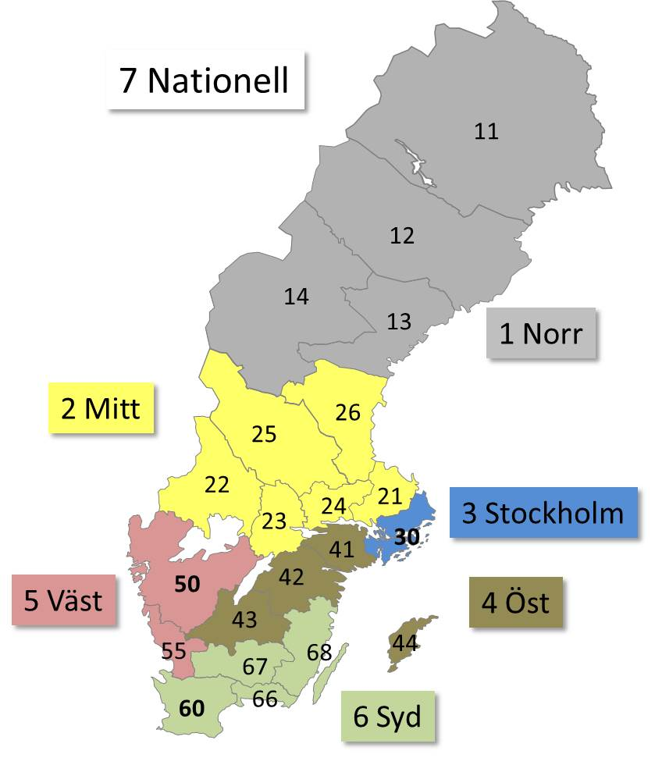

*Bild 2. Sveriges indelning i Rakelregioner, 1-7. Region 7 används för att beskriva hela landet. Varje region är vidare indelad i Rakelzoner, motsvarande länsgränserna. Rakelzonerna 30, 50 och 60 avviker och är vidare indelade i zoner: Orsaken är främst utrymmesskäl i nummerserierna för de Rakeltäta storstadsområdena.*

*Patrik Lander/Combitech AB.*

Rakelzonernas ovan beskrivna tvåsiffriga koder används regelmässigt vid nummersättning av talgrupper och taktiska nummer.

För den nationella nivån 7 finns inga Rakelzoner. Den andra siffran anger i stället en precisering av den nationella nivån, till exempel 71 (nationellt land), 72 (nationellt sjö) etcetera.

* + 1. Grundläggande nummerstruktur i Rakel
       1. Organisationsspecifika siffror

Varje användarorganisation i Rakel har tilldelats en organisationssiffra (-siffror). Med denna siffra kan organisationsspecifika nummerserier skapas. Organisationssiffran är grunden vid numrering av abonnemang, taktiska nummer och talgrupper.

Siffrorna 1-8 används för att beskriva användarorganisationerna. Större organisationer har tilldelats en egen siffra, medan mindre organisationer delar siffror. Om siffrorna delas kompletteras de med ytterligare en eller två siffror för att beskriva organisationen.

Polisen är ett exempel på större organisation och har tilldelats siffran ett (1) som organisationssiffra.

Försvarsmakten var ursprungligen en i sammanhanget liten organisation och tilldelades tillsammans med andra statliga myndigheter siffran 4 som organisationssiffra. Försvarsmakten disponerar i 4-serien organisationssiffrorna 41, 479 och 481-489.

* + - 1. Talgrupper

Region- och zonindelningen används främst för att numrera Rakelgemensamma samverkanstalgrupper så att talgruppens geografiska användningsområde tydligt framgår.

Numrering av talgrupper beskrivs närmare i stycke 2.5.4.

* + - 1. Taktiska nummer

Vissa användarorganisationer använder Rakelzonens nummer som del av abonnenternas taktiska nummer. Syftet är då att ange abonnentens geografiska hemvist i aktuell organisation. Försvarsmakten använder dock Militärregionernas nummer och viss organisatorisk tillhörighet som bas för motsvarande numrering.

Principer för taktisk numrering beskrivs närmare i stycke 2.6.3.

* 1. Rakelnätets infrastruktur
     1. Allmänt

Rakels infrastruktur är uppbyggt på basstationer och växlar. För att administrera användare och talgrupper samt leda verksamhet i Rakel används KC-arbetsstationer placerade i kommunikationscentraler (KC). I normalfallet, då radiostationerna befinner sig i nätläge (Trunked Mode Operation/TMO) förmedlar radioväxlarna all radiotrafik via basstationerna.

Rakelnätet består idag av drygt 2000 basstationer och ett 20-tal växlar.

* + 1. Systemkomponenter i Rakel

Rakelsystemet följer TETRA-standarden. Även om standarden är gammal utvecklas efter hand gränssnitten mot systemet. Utöver de huvudsakliga systemkomponenterna finns också ett stort antal mindre och större stödsystem. De ”användarnära” komponenterna beskrivs kortfattat nedan.

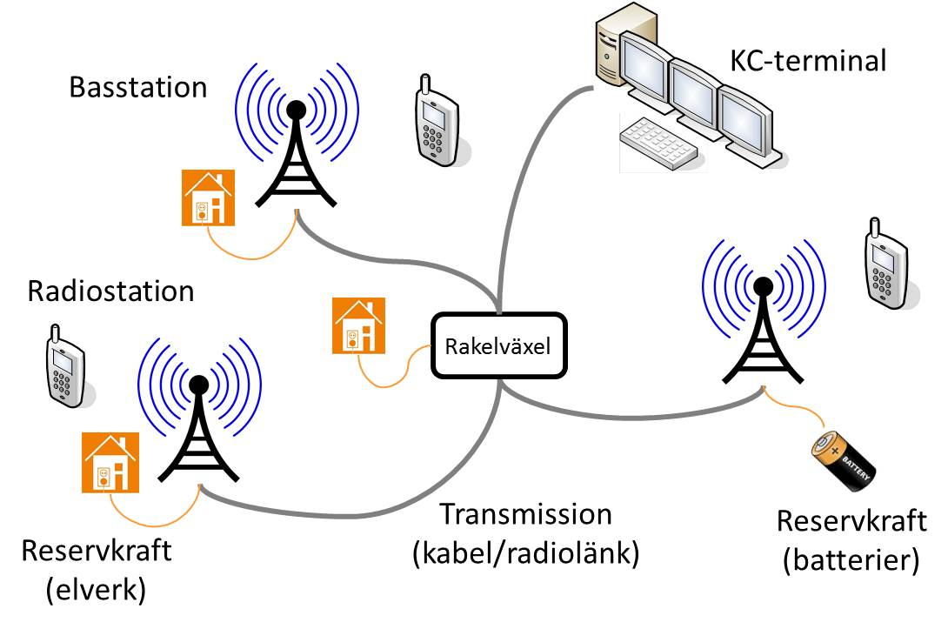

*Bild 3. Skiss över de väsentligaste systemkomponenterna. Stödsystemens komponenter är ej inritade.*

*Patrik Lander/Combitech AB.*

* + - 1. Radiostationer

Radiostationerna som används i systemet utgörs av handburna stationer, högeffektstationer samt modem. De handburna stationerna har normalt en uteffekt på 1-1,8 W. Högeffektstationerna kan monteras i fordon, rack eller liknande och har 10 W uteffekt. De förses oftast med externa antenner. Modemen används främst för att styra telematikfunktioner, till exempel grindöppning, strömfrånskiljare mm.

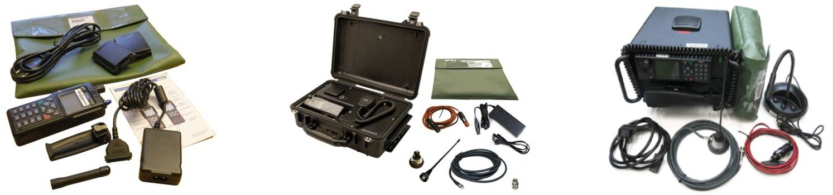

*Bild 4. Exempel på radiostationer med tillbehör. Till vänster ra 1444, i mitten ra 5444 i väska samt till höger ra 5444 i bordsmontage. Väskan används främst i fordon där fast montage inte är lämpligt och bordsmontaget på ledningsplatser och liknande.*

*Försvarets Materielverk.*

* + - 1. Basstationer

Radiostationerna kommunicerar med varandra via de basstationer som är anslutna till Rakelväxlarna. Basstationerna är utrustade med mellan en och fyra sändtagare. Varje sändtagare är enkelt uttryckt en radio, med sändare och mottagare. Sändtagarna är de komponenter i basstationen som är Rakelradiostationernas anslutning mot basstationen. En kontrollenhet i basstationen sammanbinder sändtagarna och därmed också den trafik som skall förmedlas till och från basstationen.

Nätet omfattar ca 2000 basstationer. Basstationerna placeras ofta i teknikhus med antennerna i master eller torn.

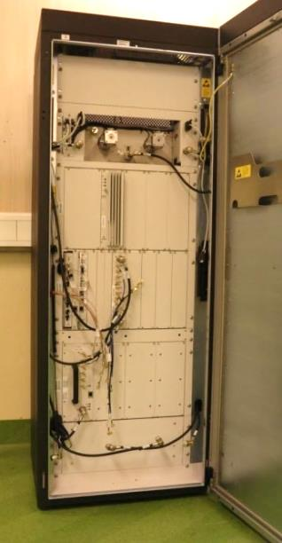

*Bild 5. Basstation. I den andra hyllan nedifrån ansluts 1-4 sändtagare, var och en med fyra kanaler. Denna basstation har endast en sändtagare.*

*Patrik Lander/Combitech AB.*

* + - 1. Växlar

Systemets växlar är de komponenter där användarorganisationernas abonnemang och talgrupper är placerade. De kopplar också samtalen till och från abonnenter i nätet. Genom att radiostationerna registrerar sig under en basstation, känner växeln till radions plats och kan koppla samtalet till rätt basstation.

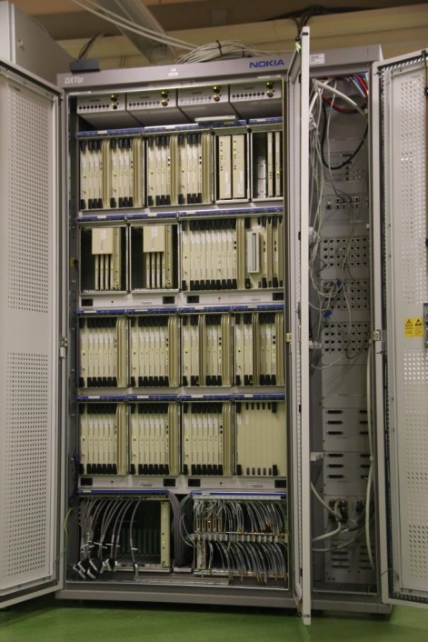

*Bild 6. Rakelväxel med enkelt kabinett. Längst ner i mitten inkommer basstationernas förbindelser till växeln. Ett tjugotal växlar förmedlar trafiken i Rakelnätet.*

*Patrik Lander/Combitech AB.*

* + - 1. Administrationsterminaler, Tactilon och DWS M[2]

Administrationsterminalerna är liksom KC-terminalerna anslutna till växlarna. Via dessa administreras och konfigureras bland annat abonnemang och talgrupper i Rakelsystemet. Försvarsmaktens administrationsterminaler är placerade i FM Rakel Driftcentral.

* + - 1. KC-terminaler, DWS C[3]

KC-terminaler är PC-baserade arbetsstationer för kommunikation och övervakning av radiotrafiken. KC-terminalerna är ofta placerade i ledningscentraler (motsv).

De är anslutna direkt till växlarna och når därför abonnemang och talgrupper på systemnivå. Det grafiska gränssnittet och de fysiska anslutningarna mot växlarna gör att stora mängder trafik kan övervakas. Radiostationernas driftstatus och egenskaper kan också följas i KC-terminalen.

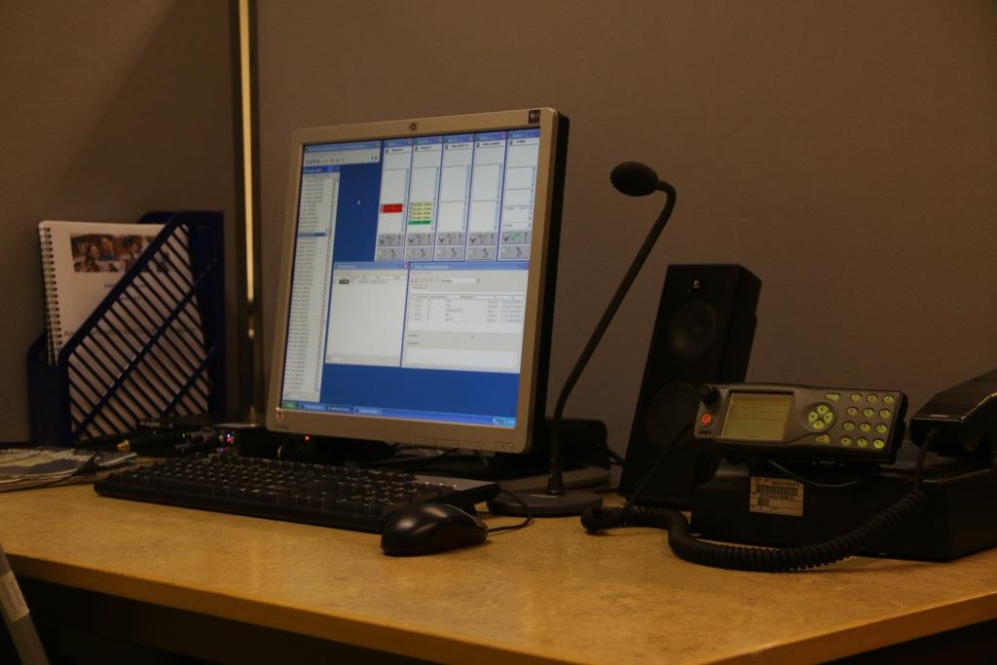

*Bild 7. KC-terminal DWS C med reservradio. KC-terminalen har ett antal dialogrutor för talgruppkommunikation och –övervakning öppnade. Röda markeringar innebär mottagna nödsamtal till talgruppen, medan gula och gröna markeringar indikerar KC-anrop. Dialogrutan längst till vänster visar i en lista samtliga talgrupper som FM Rakel har talrättigheter i – totalt ca 3000 talgrupper. Reservradion används för kommunikation om KC-förbindelsen nedgår.*

*Patrik Lander/Combitech AB.*

* + - 1. Reservkraft

Strömförsörjningen av nätets noder, basstationer och växlar, är väsentlig för oavbruten kommunikation. Att förse varje nod med reservkraft från elverk är en mycket kostsam lösning. Därför förses en del noder i stället med reservkraft från batterier.

Basstationerna har minst 6 timmars reservkraft från batterier. Batterierna hålls kontinuerligt laddade så länge basstationen är ansluten till elnätet. Drifttiden vid batteridrift beror på belastningen på basstationen.

Samtliga växlar och ett flertal basstationer är utrustade med reservelverk som startar automatiskt vid spänningsfall. Dessa basstationer är utvalda så att det geografiska avståndet dem emellan skall medge att en högeffektstation[4] (10W uteffekt) alltid skall kunna nå någon av dem. Drifttiden (underhållssäkerhet) för elverken är flera dygn.

* + - 1. Stödsystem

Rakelsystemet kräver ett stort antal större och mindre stödsystem för att fungera. På systemnivå finns ett stort antal servrar som förser växlarna med positioneringsinformation, kryptonycklar, abonnentdata mm.

Utöver ovanstående krävs också arbetsstationer för driftmässig hantering av abonnemang, talgrupper etc.

* + 1. Allmänt om täckning och kapacitet i Rakelnätet

Den geografiska Rakeltäckningen omfattar ca 95% av landets yta, samt 99% av befolkningen, enligt MSB. Täckningsgraden är beskriven utifrån en högeffektstation monterad i bil, med extern antenn. I Försvarsmaktens fall motsvarar detta ra 5444 med fordonsantenn. För de handburna stationerna, ra 1444, är täckningsgraden sämre. Skall samma täckningsgrad kunna påräknas även för ra 1444 måste de ansluta till nätet via DMO-gateway. Se vidare om DMO-gateway i stycke 2.4.3.

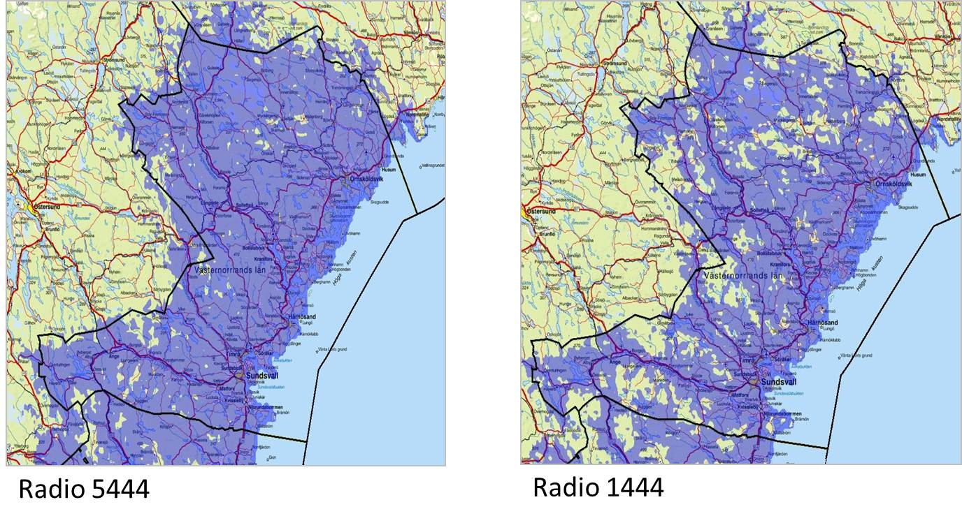

*Bild 8. Täckningskartor över Västernorrland utvisande skillnaderna i täckningsgrad för en ra 5444 och ra 1444. Kartorna är principiella och grundar sig på beräkningar. Verkligheten är något bättre, men förhållandet mellan stationstyperna detsamma.*

*Myndigheten för samhällsskydd och beredskap.*

Generellt är täckningen överlappande, vilket innebär att en geografisk plats i allmänhet täcks av två eller fler basstationer. Det innebär att nätets kapacitet på en geografisk plats är större än kapaciteten i den basstation radiostationen är registrerad i. Kapaciteten är dock inte så enkel att beräkna, utan beror också på radiostationernas förmåga att växla basstation vid till exempel överlast i den som radion är registrerad i. Försvarsmaktens radiostationer, ra 1444 och 5444, är mjukvarumässigt konfigurerade att inte växla basstation. Det innebär att en station som registreras i basstation A inte växlar till basstation B, även om A tillfälligtvis är fullbelastad. En radiostation som nyregisterar sig på samma geografiska plats kommer däremot att kunna registrera sig på basstation B. Genom att starta om radiostationen kan den ”tvingas” att byta basstation.

Då systemet primärt är utbyggt för att tillgodose skydds- och säkerhetsmyndigheternas behov, är täckning och kapacitet kraftsamlad till tätbebyggda områden. I glesbygd och utanför tätorterna kan kapaciteten vara begränsad för ett militärt förband med stora mängder Rakelradiostationer. Detta måste ständigt tas i beaktande.

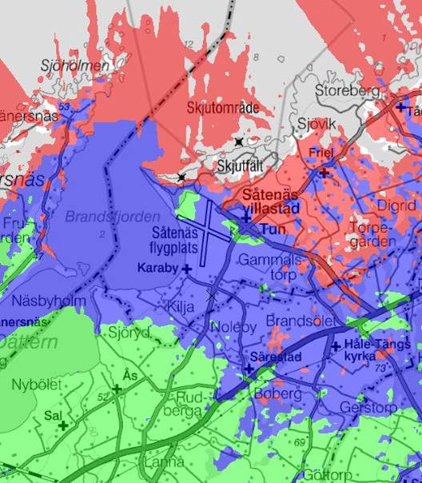

*Bild 9. Exempel på lokal täckningskarta med datoriserad täckningsberäkning. Grönt indikerar god täckning, blå godtagbar och röd bristfällig täckning. Bilden visar Såtenäs flygplats innan förtätning av basstationer utifrån gällande flygsäkerhetskrav.*

*Försvarsmakten.*

* 1. Tekniken i Rakel
     1. TETRA-standarden

Rakelnätet är uppbyggt på en teknisk standard kallad TETRA, Terrestrial Trunked Radio. Infrastrukturen i TETRA påminner starkt om ett mobiltelefonsystem generation 2, ungefär som GSM.

Standarden är framtagen av ETSI[5] och kallas idag TETRA Release 1. Standarden är öppen och togs fram för skydds- och säkerhetsorganisationer i början av 90-talet. Syftet var att skapa en gemensam, ekonomiskt rationell teknikplattform, med ett gemensamt frekvensspektrum.

Utgångspunkt för TETRA-standarden är den traditionella kommunikationsradiofunktionaliteten, i standarden kallat gruppsamtal. Trafiksätt och terminalernas funktioner påminner i stora drag om de i mobiltelefoner, men också om traditionella PMR-funktioner.

* + - 1. Standardens huvudsakliga omfattning

Rakel använder idag TETRA Release 1-standarden. Release 1 standardiserar en mängd gränssnitt, men de viktigaste för användarna är:

* Luftgränssnittet i trunkmod, TMO
* Luftgränssnittet i direktmod, DMO

Dessa beskriver gränssnittet mellan antennbärarna, både tekniskt med frekvensområden, bandbredd, kanalseparation, modulation mm, men också de trafiksätt som ett Tetranät skall tillhandahålla, till exempel gruppsamtal, nödsamtal, prioritetsanrop och SDS.

De två luftgränssnittsstandarderna skiljer sig så tillvida att radiostationen i trunkmod är ansluten till basstation och därmed mot en växel som tillhandahåller tjänsterna i nätet. Vid direktmod är radion ej ansluten till växel och har således ej tillgång till nätets trafiksätt. Detta begränsar användningen av direktmod till gruppsamtal och individsamtal och då bara inom den enskilda stationens eget räckviddsområde. Systemet är dock digitalt även i direktmod vilket gör att vissa enklare ”trafiksätt” och funktioner kan programmeras direkt i radiostationerna.

Utöver TETRA-standarden utformar varje tillverkare egna funktioner och ”standarder” för sina egna produkter. Detta gör att man sällan kan blanda systemkomponenter från olika tillverkare.

* + - 1. Analog/Digital-omvandling och ljudkvaliteten i TETRA

TETRA-tekniken är digital vilket innebär att det är trafiken mellan radiostationerna utgörs av binär kod (”ettor och nollor”). Normalt krävs relativt stor bandbredd för att återge mänskligt tal med god kvalitet. TETRA har en avancerad kodning för att minska behovet av bandbredd.

Systemets analog/digitalomvandlare ACELP[6] har ett ljudbibliotek som omvandlar den talade analoga informationen till digital kod. Det ”översatta” ljudets digitala kod tar mycket liten plats i etern, vilket gör att bandbreddsbehovet är mycket litet för systemets trafikkanaler.

ACELP ljudbibliotek innehåller endast koder för mänskligt ljud. Detta innebär att motorbuller och skottljud, som inte finns i ljudbiblioteket, till del försvinner. Behovet att tala nära mikrofonen för att ”överrösta” bullret har därmed minskat. Mikrofonkänsligheter mm är programmeringsbart i radiostationerna, men kräver noggrann utprovning för att fungera väl.

Digitala system ger, till skillnad från analoga, ingen förvarning om när signalkvaliten sjunkit till kritisk nivå. Rakel med ACELP ger mycket bra ljud intill dess felkorrigeringsalgoritmerna inte längre förmår korrigera bristande signalkvalitet. Detta leder till att hörbarheten faller mycket snabbt. Se också stycke 2.7, Radioteknik.

* + 1. Trunkmod, TMO
       1. Allmänt

Rakels infrastruktur är uppbyggt på basstationer och radioväxlar. I normalfallet, då radiostationerna befinner sig i TMO (Trunked Mode Operation) förmedlar radioväxlarna all radiotrafik via basstationerna.

Med förmedling menas koppling av samtal till rätt abonnent/adressat. Rakelsystemets växlar är de komponenter som kopplar tal- och datatrafik mellan abonnenter och talgrupper. Till skillnad från traditionella radiosystem, kräver Rakelsystemet liksom mobiltelefonnäten, att varje radiostation har ett unikt ID, en ”anknytning”, i en växel.

* + - 1. Luftgränssnittet i Trunkmod

Accessmetoden är det sätt på vilket radiostationerna ansluter till basstationen. TETRA är multiplexerat[7], vilket innebär att flera förbindelser/samtal samtidigt kan pågå på ett och samma frekvenspar.

I TETRA kallas accessmetoden 4:1 TDMA[8]. Metoden innebär att fyra olika samtal kan dela på en frekvens. TDMA-tekniken är vanlig även i andra system.

4:1 TDMA innebär att frekvensen indelas i fyra tidsluckor, eller kanaler. Varje tidslucka eller kanal kan vara bärare av ett samtal. Innan sändning digitaliseras informationen (tal eller data) och komprimeras i ACELP-kodaren. Då tidsluckorna tidsmässigt är mycket korta (14 ms) och återkommer mycket tätt, är den information som utvinns ur 14 ms, och som återkommer var 56. sekund, tillräcklig för att återge innehållet med god kvalitet.

För att växeln skall kunna bibehålla kontakten med radiostationen finns en ständigt upkopplad kontrollkanal mellan radion och basstationen den är ansluten till. Via kontrollkanalen sänds teknisk styrinformation mellan radiostation och växel, bland annat flaggning av in- och utgående samtal.

Sändning och mottagning sker på olika, men parkopplade, frekvenser. De parkopplade frekvenserna kallas upp- respektive nedlänk. Det gör att Rakelradiostationen kan sända och ta emot information samtidigt, på upplänken respektive nedlänken.

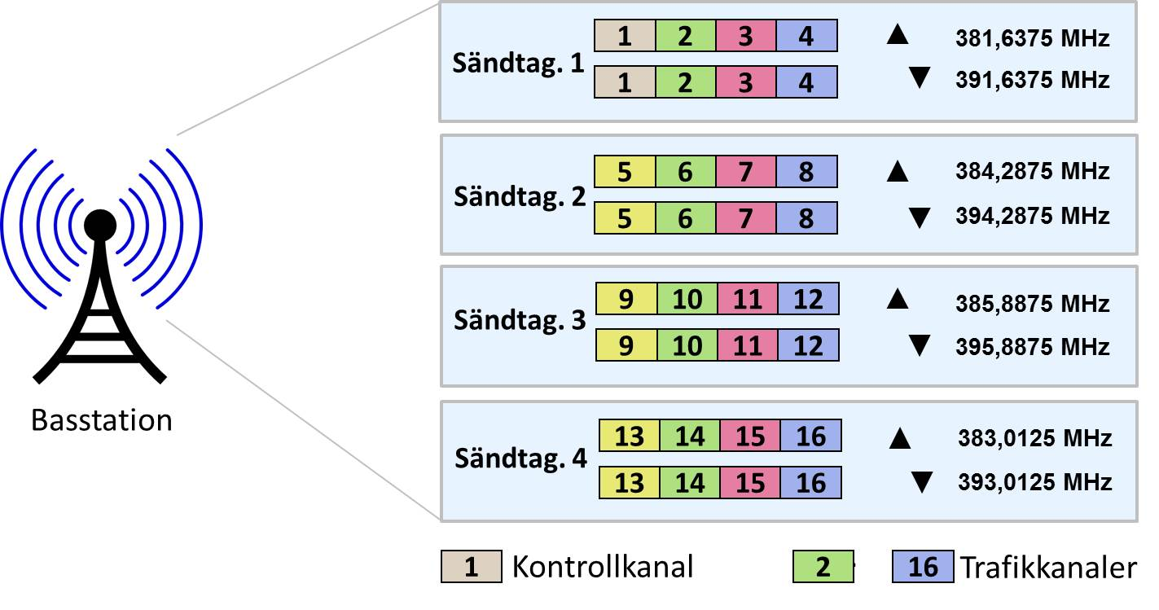

*Bild 10. Basstation utrustad med fyra sändtagare med vardera 4 kanaler, 4:1 TDMA. Längst till höger visas fiktiva upp- och nedlänksfrekvenser för respektive sändtagare. Endast en kontrollkanal krävs för att förmedla teknisk information till och från de anslutna Rakelradiostationerna. Vid trafik i en talgrupp visar basstationen hänvisar trafiken till en kanal samt flyttar berörda radiostationer till aktuell frekvens och kanal.*

*Försvarsmakten.*

Beroende på vilka trafiksätt som används, kommer belastningen på nätet också att variera. Individsamtal i duplex är särskilt resurskrävande. Se vidare i avsnitt 2.6.1.2, Individsamtal.

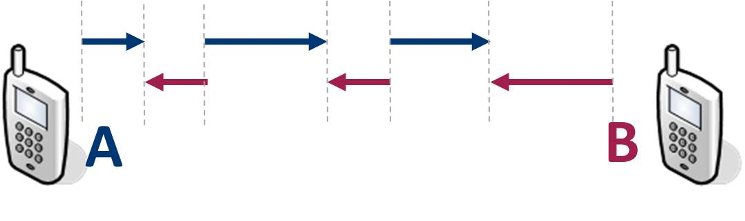

*Bild 11. Semiduplex (vändbar simplex) innebär att endast en station kan sända åt gången, medan övriga tar emot. I Rakelsystemet kan reglerar växlarna vilken abonnent som får sända, bland annat genom att registrera vem som först tryckt in S/M-omkopplaren. En kanal åtgår för samtalet.*

*Patrik Lander/Combitech AB.*

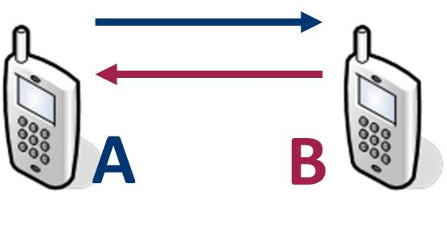

*Bild 12. Duplex innebär att båda stationerna kan sända samtidigt, och fungerar naturligtvis endast då samtalet omfattar två abonnenter. Duplextrafik där båda stationerna är registrerade (se stycket nedan) under samma basstation är mycket resurskrävande – två kanaler åtgår för samtalet.*

*Patrik Lander/Combitech AB.*

* + - 1. Radiostationens registrering i nätet

När Rakelradiostationen upprättats, söker den upp den basstation som ger bäst kvalitet på radioförbindelsen. Därefter registrerar den sig i den växel till vilken basstationen är ansluten. I registreringsprocessen ”anmäler radiostationen sig”, varvid växeln bl a autentiserar den. När registreringen är klar är förbindelsen mellan växel och radiostationen färdig för trafik. Registreringsprocessen upprepas regelbundet som ett sätt för systemet att säkerställa att radiostationen fortfarande är ansluten. Oftast sker återregistreringen genom en sändning av en dataskur var 30. sekund. Placeras stationen bredvid en högtalare kan detta höras som ett kort sprak.

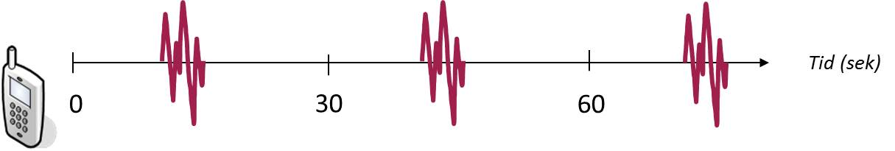

*Bild 13. Radiostationen återregistrerar sig i nätet var trettionde sekund. Med hjälp av registreringsinformationen har växlarna alltid kännedom om var abonnenten befinner sig, och kan koppla samtalen till rätt basstation.*

*Patrik Lander/Combitech AB.*

**Observera!**

Registreringsdataskurarna innebär att systemet inte är radiotyst, även om radioanvändaren inte själv aktivt sänder (trycker in S/M-omkopplaren)!

* + - 1. Förmedling av trafik mellan flera växlar

Rakelsystemets växlar ”konfererar” ständigt med varandra, bland annat med information om var radioabonnenter är registrerade. Genom att utbyta denna information hålls systemet uppdaterat, även om en Rakelradiostation flyttar på sig, och registrerar sig under en ny basstation. Genom att växlarna över tiden uppdaterar varandra, kan anrop från en radioabonnent registrerad under en basstation ansluten till växel A, kopplas samman med en abonnent registrerad under en basstation ansluten till växel B.

* + - 1. Fallback

Om transmissionen mellan växel och basstation bryts, kan växeln inte längre förmedla trafiken till och från basstationen och de radiostationer som är registrerade under aktuell basstation förlorar möjligheterna att kommunicera med nätet. Orsaken till brott på transmissionen kan vara att en kabel grävts av eller att en radiolänkstation upphört att fungera.

Fallback är ett driftfall i basstationerna som ger möjlighet till viss kommunikation via basstation även om den förlorar förbindelsen med växeln. Fallbackdrift inträder automatiskt i basstationen efter ca 30 sekunder efter att den tappat förbindelsen med växeln. Fallbackdrift innebär att tre fallbacktalgrupper som förprogrammerats i basstationen aktiveras. Talgrupperna är vid normal drift ej tillgängliga i nätet.

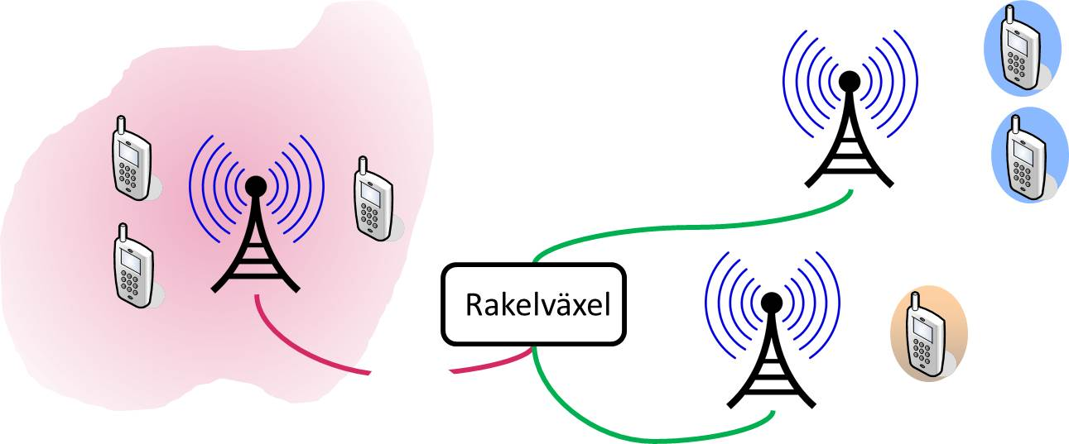

*Bild 14. Basstationen till vänster har gått i fallback på grund av avbrott på förbindelse till växeln. Basstationen fungerar autonomt men kan inte förmedla trafik till resten av Rakelnätet. Radiostationerna registrerade under basstationen kan kommunicera i fallbacktalgrupper inom det område basstationen täcker (rödmarkerat område).*

*Patrik Lander/Combitech AB.*

Radiostationer registrerade i basstation som hamnar i fallbackdrift kommer inte att söka ny basstation. Radion är så programmerad att den skall hålla fast vid ursprunglig basstation som möjligt om signalstyrkan är god, vilket innebär att den kommer att fortsatt vara ansluten till fallbackbasstationen. Endast genom att starta om radion kan man tvinga den att registrera sig i en annan basstation, om sådan finns med överlappande täckning.

De tre fallbacktalgrupperna medger gruppsamtal inom basstationens täckningsområde för de abonnenter som vid förbindelseavbrottet var registrerade i basstationen.

Med hänsyn till den begränsade täckningen och att samtliga användare måste dela fallbacktalgrupper, är nyttan av fallback tvivelaktig.

* + 1. Direktmod, DMO
       1. Allmänt

Vid bristfällig basstationstäckning kan radioanvändarna övergå i direktmod och få möjlighet till fortsatt samband. I DMO byter radiostationen funktionssätt och söker inte efter basstationer att ansluta till. I stället lyssnar den efter trafik direkt från andra radiostationer, likt traditionell radiokommunikation.

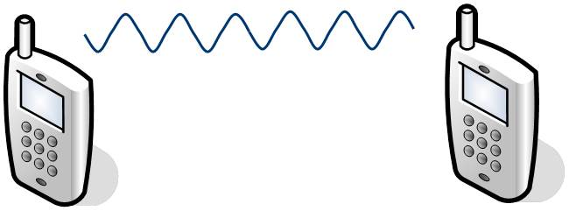

*Bild 15. Vid övergång till direktmod lyssnar radion inte längre på trafik från basstationer i Rakelnätet, utan direkt från trafik från andra radiostationer i DMO. Räckvidden är mycket begränsad i direktmod.*

*Patrik Lander/Combitech AB.*

Nackdelen är att radiostationernas begränsade uteffekt och antennplacering endast medger räckvidder på några hundra meter, i gynnsamma fall någon kilometer.

Det huvudsakliga trafiksättet i direktmod är gruppsamtal i någon av de DMO-talgrupper som programmerats i radiostationen.

Genom goda kunskaper och inarbetade rutiner kan även Direktmod erbjuda ett väl fungerande samband.

* + - 1. Luftgränssnittet i direktmod, DMO

Rakelnätets frekvenser för direktmodskommunikation är insprängda i systemets tilldelade frekvensområde. De är separerade från det trunkerade nätets frekvenser med samma kanalseparation som dessa, det vill säga 25 kHz.

Det trunkerade nätets frekvenser är planerade så att interferens mellan basstationerna undviks. DMO-frekvenserna däremot är fixerade vid programmering av radiostationerna och kan användas över hela landet. På några få platser i landet finns alltså basstationer vars frekvens, under olyckliga omständigheter, hamnar endast 25 kHz från en enhet som uppträder i DMO. Det ”spill” som alltid finns ovan och nedan centerfrekvensen resulterar i en falsk insignal i DMO-radiostationen. Denna falska insignal är, beroende på avståndet till basstationen, så stark att den helt dränker en nyttosignal på DMO-frekvensen.

Även i direktmod är frekvenserna indelade i fyra kanaler eller tidluckor. Luftgränssnittet i direktmod skiljer sig från det i Trunkmod främst på grund av att växlarna och basstationerna inte längre synkroniserar och kopplar samtalen. Den sändande stationen blir huvudstation och synkroniserar mottagande stationer.

Varje samtal ianspråktar två kanaler på DMO-frekvensen. Vid programmering av radiostationen anges frekvens för varje DMO-talgrupp. Rakelnätet omfattar en stor mängd DMO-talgrupper som delar på samma frekvens. Vid samtidig sändning i flera talgrupper på samma frekvens kan användaren således få tillfällig spärr.

* + - 1. DMO-gateway

Med en DMO-gateway upprättas en länk - eller koppling - mellan en DMO-talgrupp och en talgrupp i det trunkade nätet. Endast högeffektstationer kan upprättas som DMO-gateway. Vid en insats i ett område där den handburna stationen ej når basstationen men fordonsstationen med sin högre uteffekt och bättre antenn gör det, kan den senare upprättas som DMO-gateway mellan aktuell TMO-talgrupp och beordrad DMO-talgrupp. Då personalen lämnar fordonen övergår man i handstationerna till DMO.

Trafiken i de handburna stationernas DMO-talgrupp når DMO-gatewayen som återutsänder innehållet i inställd TMO-talgrupp mot nätet. På motsvarande sätt återutsänds trafik på aktuell TMO-talgrupp i den i DMO-gatewayen inställda DMO-talgruppen. Den indirekta åtkomsten till Rakelnätet ger inte tillgång till andra trafiksätt än gruppsamtal.

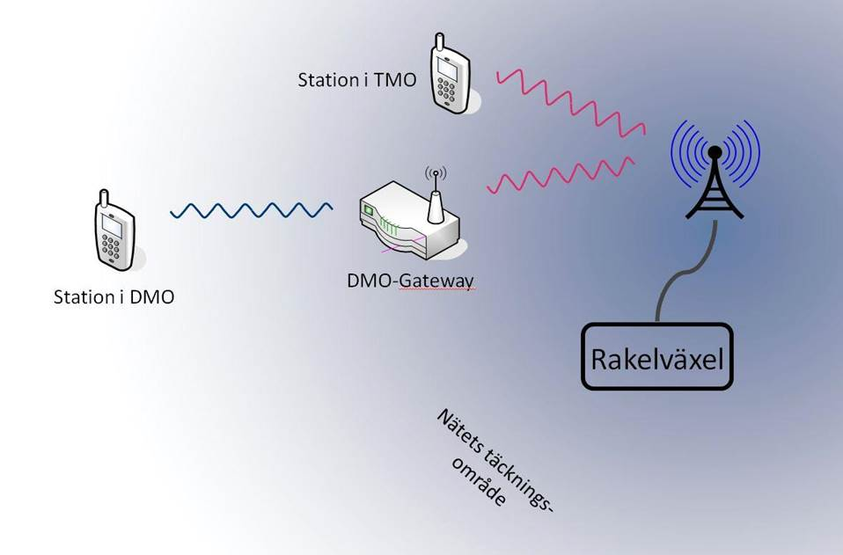

*Bild 16. Principen för DMO-Gatewayfunktionen. Det blåskuggade området till höger visar täckningensgraden för en ra 1444 från basstationen. Stationen till vänster, som inte når basstationen, kommunicerar i en DMO-talgrupp som i DMO-gatewaystationen kopplas till en TMO-talgrupp som övriga stationer i nätet kan avlyssna. Lösningen medger trafik i båda riktningarna.*

*Patrik Lander/Combitech AB.*

Om flera DMO-gatewayer med samma DMO-talgrupp är upprättade inom räckvidd för varandra kommer endast en att kvarstå som aktiv. Övriga inaktiveras automatiskt.

Högeffektstationen har högre uteffekt och bättre antenn än den handburna vilket gör att den vidareutsända trafiken når väsentligt längre än vad de därvid nådda stationerna förmår svara tillbaka på gentemot gatewayen. Efter ett avstånd som motsvarar handstationens räckvidd blir följaktligen förbindelsen enkelriktad, då trafiken från gatewayen når handstationer på upp till tre-fyra kilometers avstånd eller mer. Problemet med DMO-gatewayens ”överräckvidd” kompenseras ofta genom att höja tröskeln för den signalstyrka för inkommande trafik som gatewayen skall ignorera.

Användning av DMO-gateway kräver förtänksamhet och samordning, men är ett utmärkt verktyg rätt använt.

* + - 1. DMO-repeater

En DMO-repeater med genomtänkt placering kan fördubbla räckvidden för radiostationer i direktmod. Som DMO-repeater används högeffektstation. Repeatern tar emot trafiken i aktuell DMO-talgrupp och vidareutsänder den på samma talgrupp.

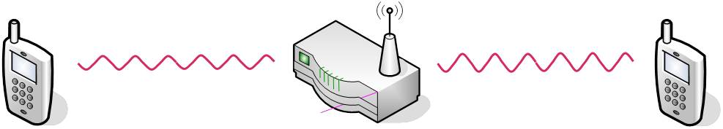

*Bild 17. Principen för DMO-repeaterfunktionen. Repeaterstationen tar emot och återutsänder radiosignaler från stationer som når repeatern.*

*Patrik Lander/Combitech AB.*

Liksom i fallet med DMO-gateway når fordonsstationen längre än vad handstationerna når tillbaka. Kommunikationen kan alltså även här bli enkelriktad.

Med förtänksam planering kan även möjligheterna vid enkelriktad trafik utnyttjas, t ex genom förberedda omfall som utlöses på enkla och kortfattade order från/via DMO-repeatern.

* 1. Abonnemang, talgrupper och organisationsblockstruktur
     1. Allmänt

Varje radiostation är försedd med ett abonnemang i Rakelväxlarnas abonnentregister. De talgrupper som används för kommunikationen kan enklast beskrivas som ”kopplingsscheman” i växlarna. Dessa register benämns organisationsblockstrukturer. Användarorganisationerna ansvarar själva för definiering av interna blockstrukturer.

* + 1. Organisationsblockstruktur

Blockstrukturen används för att placera in abonnemang och talgrupper, på ett sätt som medger överskådlig hantering för driftpersonalen. Abonnemang och talgrupper benämns ur drifthänseende som objekt. Objekten måste vara åtkomliga för driftpersonal till exempel då en talgrupps egenskaper skall ändras. Försvarsmaktens objekt utgörs av närmare tiotusen abonnemang och några tusen talgrupper.

Blocken kan jämföras med mapparna i en dators filstruktur. På samma sätt som med mapparna i filstrukturen i en dator kan man tilldela både driftmässiga och operativa rättigheter för olika block i blockstrukturen.

Abonnemangens och talgruppernas placering i blockstrukturen anges för respektive objekt, och är lika viktig grunddata som objektets identitet. För talgruppen anges dessutom vilka abonnentblock som skall ha talrättigheter i gruppen. Genom att fördela abonnemangen i olika block som speglar organisationen, kan talgruppens talrättigheter ges till de organisationsenheter som behöver det, medan övriga enheter inte kan använda gruppen.

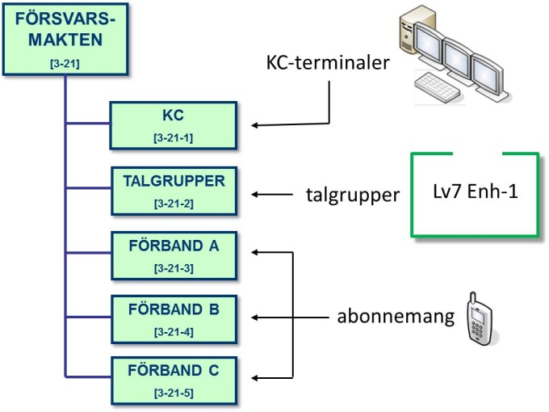

*Bild 18. Exempel på uppbyggnad av organisationsblockstruktur med block för inplacering av KC-terminaler, talgrupper och abonnemang. Varje organisation äger ett huvudblock med möjlighet att definiera fem underliggande nivåer. Ett särskilt huvudblock [90] utgör ett samverkansblock för inplacering av samverkanstalgrupper.*

*Patrik Lander/Combitech AB.*

Blockstrukturens uppbyggnad och parametrar definieras av Försvarsmakten inom ramar angivna av MSB.

* + 1. Abonnemang och radioprogrammering
       1. Radiostationens abonnemang

För att Rakelsystemet skall kunna koppla samtal krävs att växlarna har kännedom om hur och till vem samtalen skall förmedlas. Växeln håller reda på radiostationerna genom att varje station förses med ett abonnemang. Abonnemangets viktigaste data är dess identitet. Identiteten utgörs av det så kallade ITSI[9]-numret, Rakels motsvarighet till telefonnumret. ITSI är utformat för att medge kommunikation mellan sammankopplade TETRA-nät, till exempel vid gränsöverskridande samverkan. ITSI omfattar därför ett landsnummer[10], nätnummer[11] och ett abonnentnummer[12].

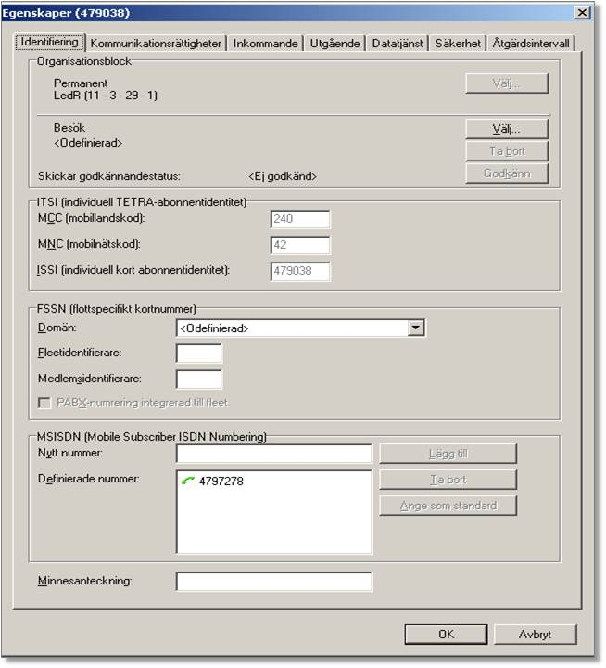

*Bild 19. Dialogruta för konfiguration av abonnemang för radiostation i driftverktyget DWS M[13]. Överst syns abonnemangets plats i blockstrukturen [11-3-29-1]. I fältet ITSI anges förutom lands- och nätverkskod abonnemangets ISSI. I fältet MSISDN anges ett taktiskt nummer för abonnemanget.*

*Göran Schenning/Försvarsmakten.*

Abonnemanget innehåller också en mängd annan data, bland annat abonnentens talrättigheter i nätet, dess taktiska nummer och ur växeln skall hantera samtal till och från abonnenten.

Radiostationerna förses vid tillverkningen med ett unikt och ”hårdprogrammerat” TEI[14] och en K-nyckel[15]. Då radions abonnemang skall läggas upp i blockstrukturen måste också TEI och K läsas in i Rakelväxeln och kopplas till rätt ITSI. Denna kombination används för att säkerställa att radiostationerna är behöriga att vara i Rakelnätet. Denna process kallas autentisering och beskrivs i stycke 2.6.3.2.

Abonnemangets parametrar definieras av Försvarsmakten inom ramar angivna av MSB. Övriga användarorganisationer har på motsvarande sätt egen blockstruktur. De Rakelgemensamma samverkanstalgrupperna är placerade i ytterligare en blockstruktur.

* + - 1. Programmering av radiostationer

För att radiostationen skall kunna identifiera och ta emot det samtal växeln kopplat, krävs att stationen känner till sitt ITSI, sin egen unika identitet. ITSI programmeras direkt i stationen med en särskild programvara. Radiostationen måste också känna till vilka talgrupper den skall ”öppna” för trafik.

Utöver ovanstående programmeras även menysystemets innehåll och utseende, ljud- och displayinställningar, telefonbok mm. Dessa parametrar påverkar dock inte växelns möjligheter att koppla samtal till radiostationen.

Radions abonnemang i växlarna skall således överensstämma med dess programmering för att kommunikation skall vara möjlig. Det innebär också att varje abonnemang och varje radios programmeringsdata är individuell och anpassad för aktuell befattning eller funktion. Radiostationerna är således tämligen hårt knutna till befattning och funktion.

Radiostationens programmeringsunderlag definieras av Försvarsmakten inom ramar angivna av MSB. Programmeringen av Försvarsmaktens radiostationer genomförs av FM Rakel Driftcentral.

* + 1. Talgrupper
       1. Allmänt

Gruppsamtal är en av Rakelsystemets samtalstyper. Gruppsamtalet genomförs i en talgrupp som deltagarna väljer i sina radiostationer. Växling mellan sändning och mottagning i talgruppen sker med hjälp av radions S/M-omkopplare.

Talgruppen kan sägas vara växelns kopplingsanvisning. För att växeln skall hitta rätt kopplingsanvisning måste anvisningen vara identifierbar. Det uppnås, liksom för radions abonnemang, med ett identitetsnummer kallat GTSI[16]. GTSI är uppbyggt med landsnummer (MCC), nätnummer (MNC) och gruppnummer (GSSI[17]) enligt samma princip som ITSI (Se stycke 2.5.3).

När en användare vill tala i talgruppen kopplar växeln upp samtalet i samtliga basstationer där gruppens medlemmar befinner sig under förutsättning att dessa passar eller scannar talgruppen (se stycke 2.5.4.3, passning och skanning av talgrupper). Samtalet är således inte bara begränsat till radiostationens räckvidd.

En talgrupp ges ett geografiskt område då gruppen konfigureras i växlarna. Området beskrivs genom att ange de basstationer trafiken skall förmedlas till. Talgruppens användningsområde styr vilket geografiskt område gruppen skall kunna användas i. För en talgrupp som skall användas inom ett län, anges således endast de basstationer som täcker länet.

Vid trafik i talgruppen reserverar Rakelväxlarna en kanal i varje basstation där det finns användare som valt gruppen. När användaren släppt S/M-omkopplaren är kanalerna reserverade i ytterligare ett par sekunder, innan de återgår till systemet. Syftet är att ge förtur till pågående trafik i talgruppen.

Talgruppens parametrar definieras av Försvarsmakten inom ramar angivna av MSB.

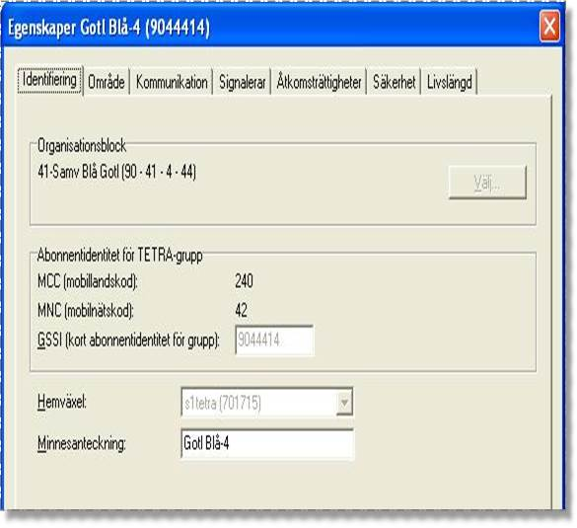

*Bild 20. Del av dialogruta för konfiguration av samverkanstalgruppen Gotland Blå-4 i driftverktyget DWS M. Överst syns talgruppens plats i blockstrukturen [90-41-4-44]. I fältet Abonnentidentitet för TETRA-grupp anges förutom lands- och nätverkskod också gruppens GSSI.  
Göran Schenning/Försvarsmakten.*

* + - 1. Gruppnumret, GSSI, uppbyggnad

Talgrupperna i Rakel är antingen samverkanstalgrupper eller organisationsspecifika och de nummersätts därefter. I stycke 2.2 beskrivs översiktligt principen för organisatorisk beskrivning av bland annat talgrupper.

GSSI består av sju siffror, så kallade positioner. Position 1 utgörs alltid av siffran 9 vilket indikerar att numret är en talgrupp, och inte ett abonnemang eller taktiskt nummer.

Därefter beskrivs talgruppens organisatoriska tillhörighet. Denna baseras på den organisationssiffra som tilldelats användarorganisationen, och utgörs som beskrivits tidigare av en, två eller tre siffror (positionerna 2, 3 och 4). Om organisationssiffran är 0 (noll) anger detta att talgruppen är en samverkanstalgrupp.

Slutligen beskrivs på återstående positioner talgruppens syfte och eventuella löpnummer. Förfarandet härvid beslutas av den egna användarorganisationen.

Försvarsmaktens grundläggande principer för nummersättning av talgrupper beskrivs i kapitel 3.

**Exempel 1:**

*GSSI* ***9479nnn*** *anger att talgruppen tillhör Försvarsmakten. Position 1 visar att numret tillhör en talgrupp, position 2-4 visar Försvarsmaktens organisationssiffror. nnn är här ej specificerade.*

**Exempel 2:**

*GSSI* ***9044414***  *är en samverkanstalgrupp. Position 1 visar att numret tillhör en talgrupp. Position 2 anger att det är en samverkanstalgrupp. Positionerna 3 och 4 visar den Rakelzon talgruppen skall användas i. Positionerna 5 och 6 anger vilken typ av samverkanstalgrupp det är (här ”samverkan blå”). Position 7 anger löpnummer (här den fjärde av fem blåtalgrupper för zon 44).*

* + - 1. Passning och skanning av talgrupper

Talgrupper kan passas och skannas. Med passning avses att talgruppen är vald i radiostationen, och att användaren sänder i gruppen genom att trycka in S/M-omkopplaren. Parallellt med att passa en talgrupp kan en eller flera talgrupper skannas. Skanning innebär att radiostationen bevakar ytterligare talgrupper parallellt med den passade gruppen. Vid samtidig trafik i passade och skannade talgrupper kommer användarens prioritering att avgöra vilken talgrupp som kommer att höras i stationen.

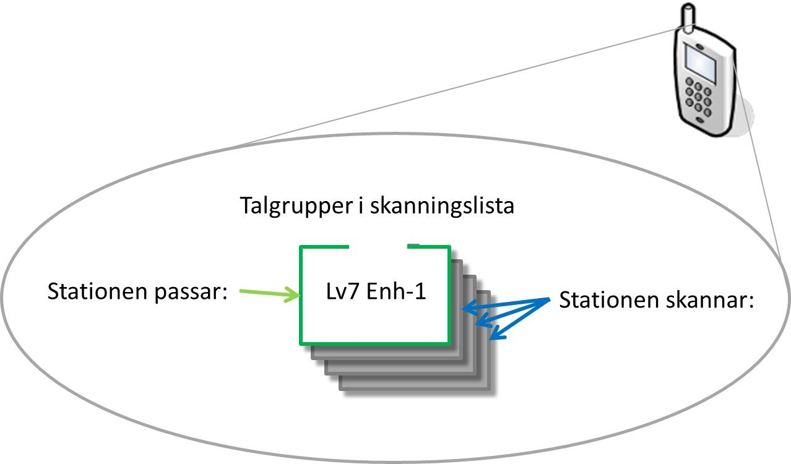

*Bild 21. Grundprincipen för skanning av talgrupper. Radiostationens skanningslista omfattas här av fyra talgrupper, varav en passas och är ”vald” d v s visas i teckenfönstret – här Lv7 Enh-1. Övriga talgrupper skannas och visas inte i teckenfönstret. Stationen tar emot trafik i någon av de fyra talgrupperna, beroende på deras skanningsprioritet, dock endast i en talgrupp åt gången. Sändning med S/M-omkopplare kan bara ske i den talgrupp som visas i teckenfönstret.*

*Patrik Lander/Combitech AB.*

Användaren kan själv avgöra vilka talgrupper som skall skannas. Användaren kan också inbördes prioritera dem. De åsätts då prioritet Hög, Normal eller Låg. Vid samtidig trafik i två eller fler talgrupper kommer den grupp med högst prioritet att höras i stationen. Om en passad och en skannad talgrupp har givits samma prioritet i skanningslistan, kommer den passade att höras.

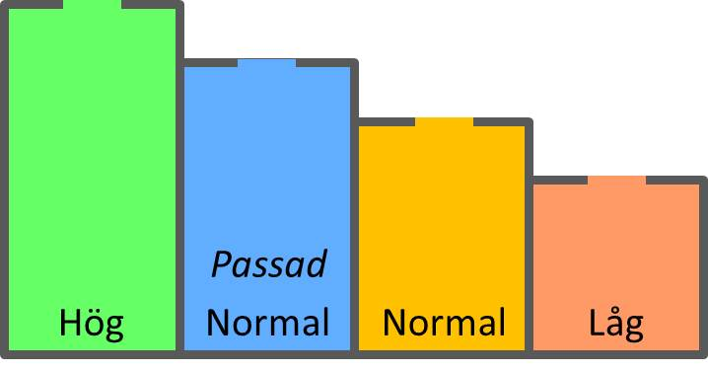

*Bild 22. Den passade talgruppens förhållande till övriga talgrupper då skanningslista upprättats. Här har den passade talgruppen givits prioritet normal i skanningslistan. Den har då högre prioritet än övriga normalprioriterade talgrupper i listan, men lägre än högprioriterade. Samma förhållande gäller om den passade talgruppen har givits låg eller hög prioritet.*

*Patrik Lander/Combitech AB.*

Sändning kan endast ske i den talgrupp som visas i teckenfönstret. Sändning i skannade talgrupper kan således endast ske som svar på anrop i skannad grupp, eller om användaren övergår till passning av aktuell grupp.

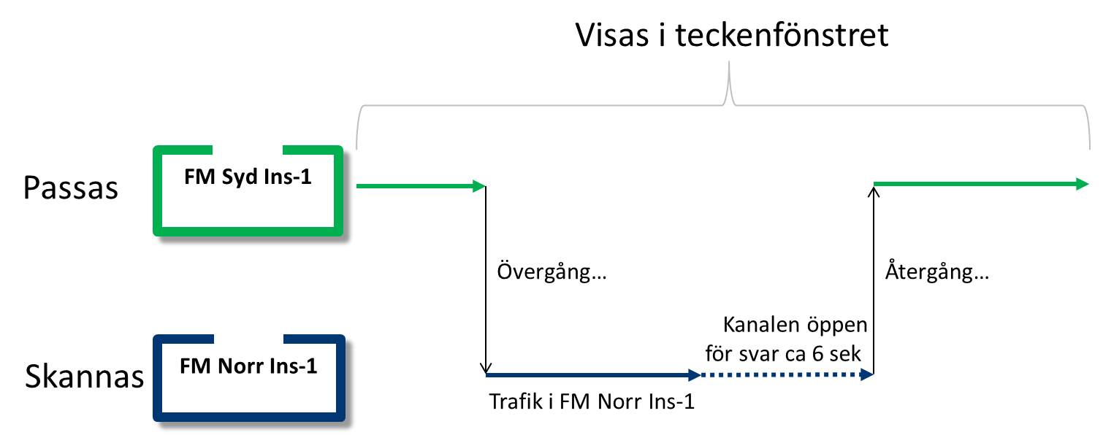

*Bild 23. Vid trafik i den skannade talgruppen visas densamma i teckenfönstret. När sändande part släppt S/M-omkopplaren är kanalen öppen för trafik i ytterligare ca 6 sekunder. Under denna tid kan mottagaren svara direkt i den skannade gruppen. Därefter återgår teckenfönstret till att visa den passade talgruppen.*

*Patrik Lander/Combitech AB.*

Statusmeddelanden och SDS kan adresseras till talgrupp, och tas emot oavsett om talgruppen är passad eller scannad. Är radiostationen upptagen i trafik (sändning eller mottagning) tas dock bara meddelanden emot som är adresserade till den talgrupp stationen tar emot eller sänder i.

* + - 1. Talgruppernas prioritet i systemet

Ovan beskrevs bland annat hur användaren kan skapa skanningslistor och avlyssna talgrupper efter egen prioritering i skanningslistan. Vid definiering av talgrupper i blockstrukturen anges även en prioriteringsnivå för varje grupp. Denna prioriteringsnivå anger hur systemet skall prioritera talgruppen och är styrande för vilken trafik växeln släpper fram om kapaciteten i basstationen är begränsad.

Trots att en talgrupp kan vara högt prioriterad av användaren, kan den bli blockerad i basstationen om gruppen är lågt prioriterad av systemet.

Talgrupperna i Rakelsystemet är kategoriserade efter huvudsakliga användningsområden. Utifrån denna kategorisering är systemprioriteterna satta.

* + - 1. Systemets talgrupptyper

Talgrupper kan klassifieras på ett flertal olika sätt i Rakelsystemet. Systemet delar in talgrupperna ur ett tekniskt perspektiv, vilket beskrivs nedan. Ur ett metodperspektiv finns ytterligare indelningar, huvudsakligen kopplat till talgruppens taktiska användningsområde. Den metodmässiga kategoriseringen beskrivs närmare i kap 3.

Ur systemperspektivet omfattar Rakel följande talgrupptyper:

* Talgrupper[18]
* Bakgrundsgrupper
* Fallbacktalgrupper
* DMO-talgrupper

”Talgrupperna18” ovan är de ojämförligt vanligaste och används för organisationernas normala radiotrafik i Rakel. De kan dock parametersättas olika, och därför ha olika egenskaper beroende på talgruppens syfte. Talgruppernas inbördes prioritet i systemet är ett exempel där parametersättningen varierar.

Bakgrundsgrupper är de högst prioriterade talgrupperna. Trafik i en bakgrundsgrupp skannas alltid och trafiken kommer att bryta pågående gruppsamtal i radiostationen. Till skillnad från andra talgrupper öppnar bakgrundsgruppen en kanal i varje basstation inom parametersatt geografiskt område. Belastningen på Rakelnätet blir härmed hård, och bakgrundsgrupperna används därför sparsamt. Grupperna är inte valbara i radiostationerna och endast KC-terminaler kan initiera trafik i en sådan grupp. Radiostationen kan dock svara på anrop. En vanlig talgrupp kan gruppkombineras med bakgrundsgrupp om radioabonnent har behov att initiera anrop i sådan grupp (se bilaga 1, FM Talgrupper).

Tre fallbacktalgrupper finns konfigurerade i varje basstation, till skillnad mot övriga talgrupper som är konfigurerade i Rakelväxlarna. Vid avbrott på förbindelsen mellan växel och basstation aktiveras fallbacktalgrupperna och blir valbara i radiostationerna. Grupperna är räckviddsmässigt begränsade till det område basstationen täcker. Något ledningsstöd är inte möjligt i fallback, då basstationen saknar kontakt med resten av Rakelnätet.

DMO-talgrupper används som namnet anger endast i Direktmod, och finns således inte i systemets växlar. Talgrupperna delar ofta på ett fåtal DMO-frekvenser. Det innebär att trafik i en DMO-talgrupp kan blockera en frekvens för övriga användare, som inte passar samma DMO-talgrupp. Med hänsyn till räckvidden i Direktmod är problemet dock litet. Redan efter ett par kilometer kan samma frekvens ”återanvändas”.

* + - 1. Statiskt och dynamiskt medlemskap i talgrupper

De abonnenter som använder en talgrupp sägs vara medlemmar i densamma. Medlemskapet bygger på att Rakelväxeln identifierar ITSI för de Rakelmobiler där talgruppen är vald. Men även en talgrupp kan vara medlem i en annan talgrupp, och i detta fall är det gruppens GTSI som blir medlem.

För att ha möjlighet att använda talgruppen, måste dess talrättigheter anges. Rättigheterna definieras vid parametersättning av talgruppen genom att ange vilka andra organisationsblock som skall ges rätt att tala i talgruppen. Denna definition måste ske för varje enskild talgrupp.

Vanligt är att placera talgrupperna i ett eget block, åtskilda från blocken med abonnenter. Genom att gruppera abonnenterna i block, beroende på vilka talgrupper de skall ha åtkomst till, får vi en tydlig struktur. Vi kan då, från varje talgrupp, peka på ett specifikt abonnentblock, som skall tilldelas talrättigheter i talgruppen.

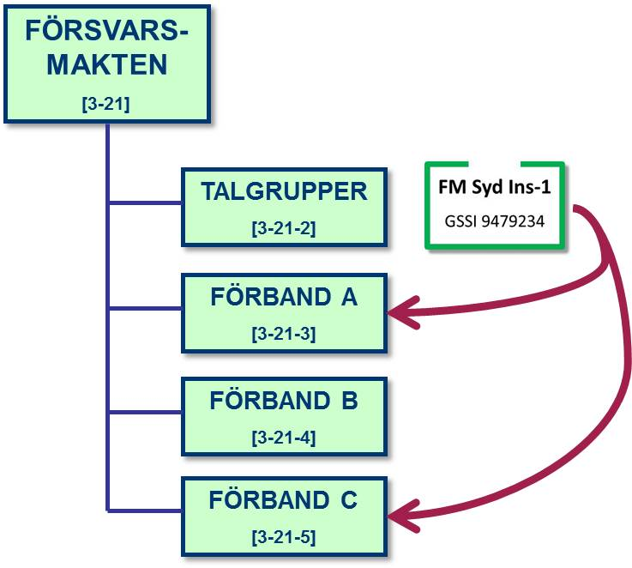

*Bild 24. Principerna för tilldelning av talrättigheter i talgrupp. Talgruppen FM Syd Ins-1 är placerad i blocket Talgrupper [3-21-2]. Vid parametersättning av talgruppen anges att block Förband A [3-21-3] samt Förband C [3-21-5] skall ha talrättigheter i gruppen. Förband B kan, även om talgruppen är programmerad i förbandets radiostationer, inte använda gruppen.*

*Patrik Lander/Combitech AB.*

En talgrupp som programmerats i radiostationen, och där abonnenten tilldelats talrättigheter i organisationsblockstrukturen enligt beskrivningen ovan, kallas statisk talgrupp.

Medlemskap i talgrupper kan också tilldelas dynamiskt. Dynamisk tilldelning utförs av en KC-operatör i KC-terminal. Denne lägger till en enskild abonnents ITSI i talgruppens medlemslista. Talgruppens GTSI sänds då över luftgränssnittet till abonnentens radiostation och talgruppen blir valbar för användaren. Samtidigt ger växeln också abonnenten talrättigheter i gruppen. Dynamisk tilldelning kan användas när abonnenten saknar en talgrupp i sin radiostation.

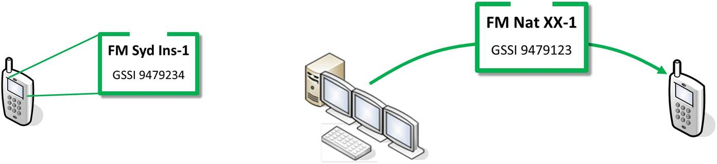

*Bild 25. Principerna för medlemskap i talgrupp. Till vänster visas en statisk talgrupp och till höger en dynamiskt tilldelad talgrupp. Den statiska är från början programmerad i stationen medan den dynamiska sänds till radiostationen av KC-operatör.*

*Patrik Lander/Combitech AB.*

* + - 1. Gruppkombinering och Snabbkombinering

En KC-operatör kan kombinera två eller flera grupper, maximalt sju. Syftet med kombineringen är att knyta samman användare som normalt använder olika talgrupper.

Kombineringen kan ske som:

* Gruppkombinering
* Snabbkombinering

Gruppkombinering innebär att en talgrupp blir medlem i en annan talgrupp genom att dess GTSI anges i gruppens medlemslista. Trafik i de kombinerade grupperna hörs hos alla i kombinationen.

Gruppkombinering kan genomföras som länkning. Länkningen skiljer sig inte tekniskt från gruppkombinering. Vid länkning läggs två arbetstalgrupper i en länktalgrupp, d v s en talgrupp som endast har detta syfte. Vid gruppkombinering läggs däremot en arbetstalgrupp i en annan arbetstalgrupp.

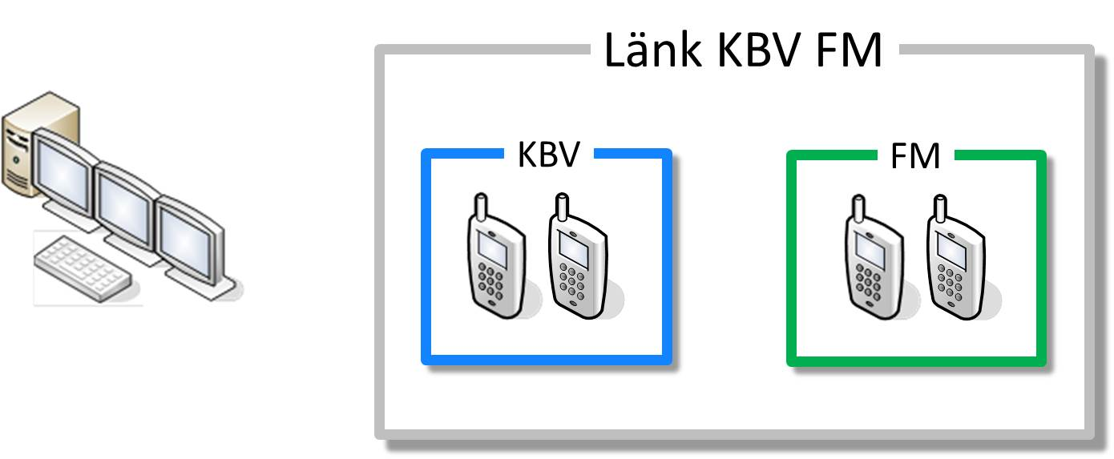

*Bild 26. Principerna för länkning av talgrupper. De fiktiva organisationsspecifika talgrupperna KBV och FM länkas med länktalgruppen KBV FM. Talgrupperna KBV och FM görs till medlemmar i den överliggande gruppen, på samma sätt som ett ISSI kan göras till dynamisk medlem. Länkning kan endast genomföras i KC-terminaler.*

*Patrik Lander/Combitech AB.*

Gruppkombinering används ofta vid samverkan, då medlemskap i annan organisations talgrupper normalt inte medges. De samverkande parternas ordinarie talgrupper kombineras då tillfälligt av behörig KC-operatör. Beroende på metodmässig hantering kan gruppkombineringen genomföras som länkning.

Snabbkombinering innebär att KC-operatörens tal hörs i de snabbkombinerade grupperna, men eventuell trafik från användarna hörs endast i deras ursprungliga grupp. Snabbkombinering används sällan.

* + - 1. Gruppöverlägg[19]

Gruppöverlägg är en funktion i systemet för att möjliggöra geografiskt styrda KC-anrop och nödsamtal till en specifik geografiskt avgränsad talgrupp. Gruppöverlägget fungerar härvid som ett paraply eller ”uppsamlare” för ett antal geografiskt avgränsade talgrupper.

När gruppöverlägget definieras i Rakelväxlarna ges det ett gruppnummer (GTSI) och ett namn, på samma sätt som vid definiering av en talgrupp. Gruppöverläggets viktigaste övriga parametrar är de talgrupper som skall ingå.

Vid anrop i gruppöverlägget noterar Rakelväxeln vilken basstation den anropande stationen är ansluten till, och väljer därefter att styra över anropet till den geografiskt avgränsade talgrupp som täcker det område där den anropande befinner sig.

* 1. Trafiksätt i nätet

De flesta av Rakelnätets trafiksätt ingår i TETRA-standarden. För mer ingående beskrivning av trafiksättna hänvisas till MSB dokumentation.

* + 1. Taltrafiksätt
       1. Gruppsamtal

Talgrupper är Rakelnätets motsvarighet till de traditionella taktiska radionäten. Talgruppen väljs i radion på samma sätt som en kanal i en analog radio. Växling mellan sändning och mottagning sker med hjälp av S/M-omkopplare. Gruppsamtalen är, som beskrivits tidigare, inte beroende av radiostationens räckvidd utan av den geografiska yta som beskrivits då talgruppen definierats i nätet. I de flesta fall är talgruppernas täckning nationell.

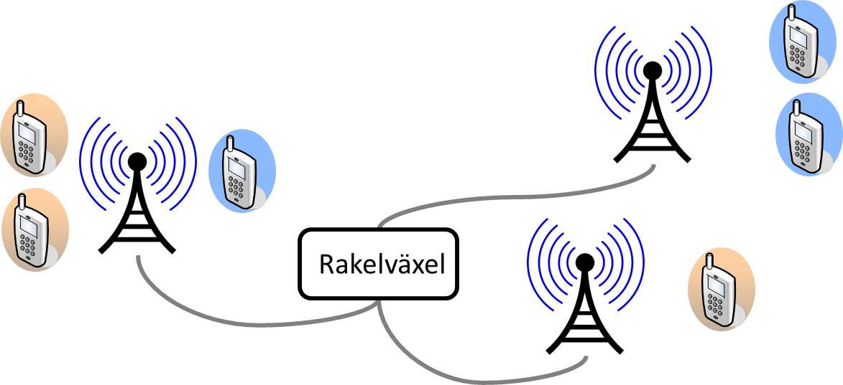

*Bild 27. Gruppsamtalen medger samfälld kommunikation mellan flera abonnenter, och kan jämföras med vanlig radiokommunikation. Skillnaden är att gruppsamtalet inte begränsas av den enskilda radiostationens räckvidd, utan förmedlas vidare via basstationerna.  
Patrik Lander/Combitech AB.*

* + - 1. Individsamtal

Ett individsamtal kopplas upp mellan två abonnenter. Samtalen kan, beroende på hur radiostationerna programmerats och hur abonnemangen är konfigurerade, kopplas upp i duplex eller semiduplex (av MSB stundom angivet som ”simplex”). Semiduplexsamtalen kan i sin tur också programmeras att antingen ge ringsignal innan uppkoppling, eller att kopplas upp direkt då den uppringande tryckt in S/M-omkopplaren.

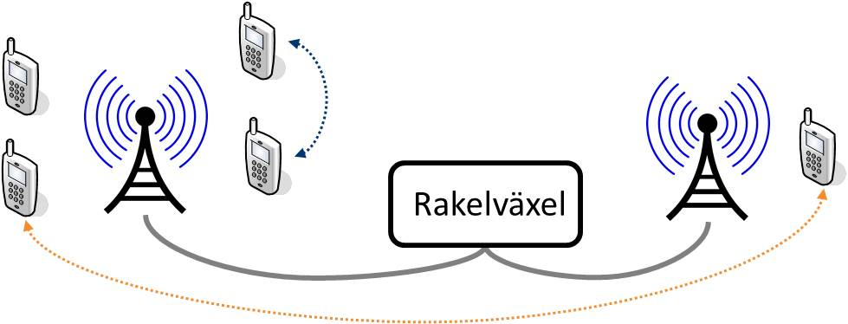

*Bild 28. Individsamtalen motsvarar samtal mellan två mobiltelefoner och medger kommunikation utan att trafiken, som vid gruppsamtal, kan avlyssnas av övriga abonnenter. Individsamtalen belastar dock Rakelnätet hårt om de genomförs i duplex.*

*Patrik Lander/Combitech AB.*

Duplexsamtalen belastar nätet mer än semiduplexsamtal. Detta beror dels på den mänskliga faktorn; det är lättare att hålla igång ett samtal i duplex, än om man måste manövrera SM-omkopplare och använda särskilda trafikuttryck för att växla taltur.

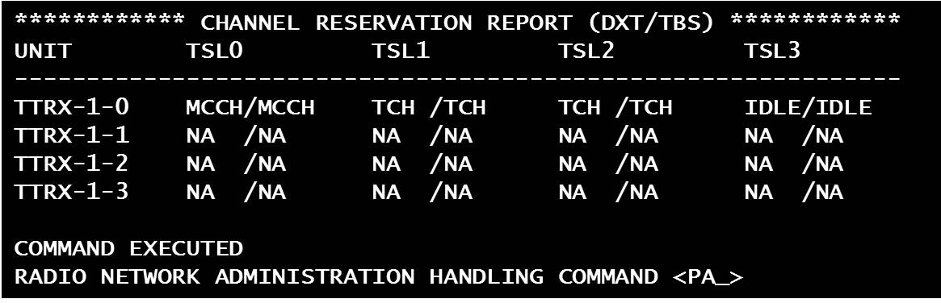

*Bild 29. Individsamtalets belastning på systemet där båda parter är registrerade under samma basstation. Bilden visar en belastningen i en basstation utrustad med en sändtagare TTRX (en frekvens). Frekvensens första kanal är kontrollkanalen (MCCH) på vilken basstationens ”styrdata” till och från radiostationerna sänds. Kanal 1 och 2 (TCH) används av respektive part vid individsamtalet och omfattar en upp- och en nedlänk vardera. Endast en kanal (IDLE) är tillgänglig för annan trafik. Skärmdump från Rakelväxelns terminalfönster.*

*Patrik Lander/Combitech AB.*

Duplexsamtal i mellan två parter i samma cell (registererade i samma basstation) gör att båda behöver kanaler i upplänken, liksom i nedlänken. I detta fall belastar detta basstationen med två kanaler, till skillnad mot semiduplexsamtalets enda kanal.

Individsamtal fungerar över hela Rakelnätet och mellan alla användarorganisationer, såvida inte abonnemangen avsiktligt begränsats i detta avseende. Trafiksättet är därmed väsentlig för att knyta samman funktioner där gemensamma talgrupper inte är kända.

* + - 1. KC-anrop

KC-anrop är individsamtal i semiduplex, se stycke 2.4.2.2, som riktas mot en talgrupps GSSI, till skillnad mot ett vanligt individsamtal som riktas mot ett ITSI eller taktiskt nummer. Då anropet riktas mot en talgrupp, kommer alla KC-operatörer som bevakar talgruppen att nås av anropet. Den operatör som först svarar på anropet, stänger ned anropet för övriga operatörer.

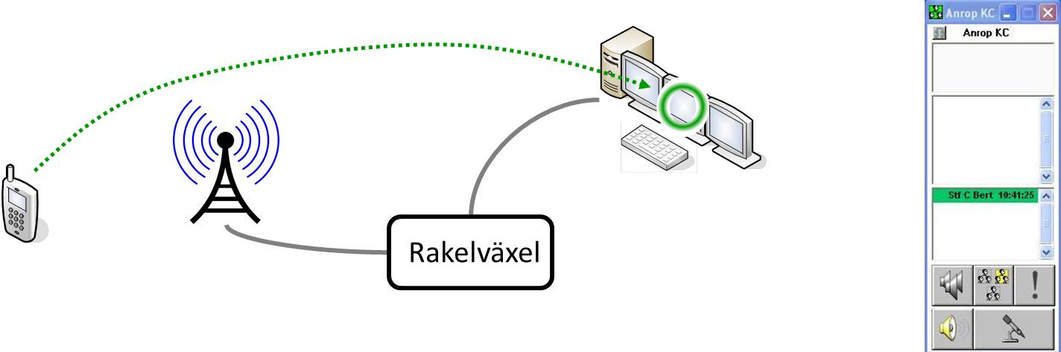

*Bild 30. KC-anropet riktas till en talgrupp genom att gruppens GSSI slås i radiostationen. Anropet indikeras med grön markering i trafikloggen i talgruppens dialogruta i KC-terminalen samt med en kort ringsignal.   
Patrik Lander/Combitech AB.*

* + 1. Datatrafiksätt
       1. Statusmeddelanden

Statusmeddelanden är korta meddelanden med fördefinierat innehåll. Innehållet ges vid radiostationens programmering en femsiffrig kod. Vid sändning är det endast koden som sänds, varför meddelandets bandbreddsbehov är minimalt. Statusmeddelanden kan sändas från både radiostationer och KC-terminaler. Mottagare kan vara ITSI, taktiska nummer eller GTSI, det vill säga radiostationer och KC-terminaler, men också talgrupper.

* + - 1. Textmeddelanden

TETRA-standardens benämning på textmeddelanden är SDS[20]. De motsvarar mobiltelefonernas SMS. Textmeddelandenas längd är maximalt 140 tecken från radiostation och 250 från KC-terminal. Längre textmassa sätts automatiskt samman och sänds som flera meddelanden. Liksom för statusmeddelanden kan SDS sändas från både radiostationer och KC-terminaler och adresseras till ITSI och GTSI.

* + - 1. Paketdata

Radiostationens abonnemang kan konfigureras för sändning och mottagning av paketdata. Abonnemanget ges då utöver ITSI också ett IP-nummer. Rakelsystemets bandbredd gör dock att datamängderna bör vara begränsade.

* + 1. Övriga trafiksätt och funktioner
       1. Positionering

Varje radiostation är försedd med en inbyggd GPS-mottagare, och radion kan programmeras att sända positionsdata antingen till ITSI eller talgrupp.

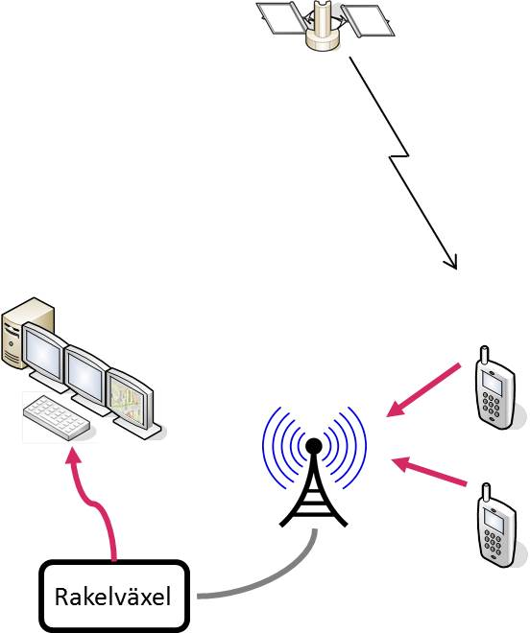

*Bild 31. Schematisk bild över den av MSB tillhandhållna positioneringstjänsten. Positioneringsdatan sänds av radiostationerna till nätet där de lagras i en positioneringsserver, ur vilken respektive användarorganisation kan ”prenumerera” på data för egna abonnemang.*

*Patrik Lander/Combitech AB.*

* + - 1. Autentisering

När radiostationen slås på genomförs automatiskt en autentisering där Rakelväxeln kontrollerar att stationen har rätt att befinna sig i Rakelnätet. Autentiseringen baseras på radiostationens unika TEI, dess K-nyckel och programmerat ITSI. Stämmer något av dessa inte kommer radion inte att släppas in i Rakelnätet. Härigenom försvåras obehörig anskaffning av radiostationer och anslutning av dessa till Rakelnätet.

Stationen förses vid tillverkning med ett unikt TEI och K. TEI och K för anskaffade stationer läses in i växeln. Då ett abonnemang skall definieras kopplas TEI och K med det ITSI som abonnemanget skall ha. Detta ställer stora logistiska krav vid programmeringarbetet, så att radiostationen ges samma ITSI som dess abonnemang givits.

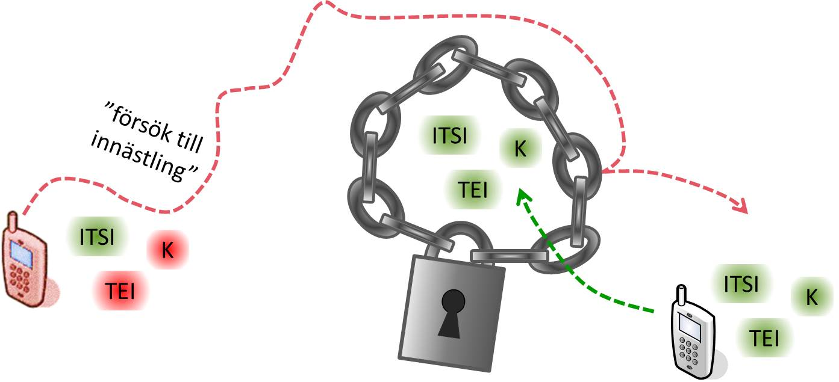

*Bild 32. En obehörig station försöker ansluta till Rakelnätet genom att utse sig vara en autentiskt ITSI. Parametrarna TEI och K är dock okända, och växeln kommer inte att autentisera den ”falska” stationen.*

*Patrik Lander/Combitech AB.*

* + - 1. Kryptering av luftgränssnittet

Så snart radiostationen autentiserats och registrerar sig i nätet förbereder växeln en nyckelsession baserat på ITSI-TEI-K-kopplingen. Övriga stationer som ingår i samtalet har sina unika nyckelsessioner förberedda på samma sätt. Då stationerna sänder/tar emot aktiverar Rakelväxeln de aktuella nyckelsessionerna och trafiken krypteras.

ITSI-TEI-K-kopplingarna är kända av Rakelväxlarna och är unika för varje abonnemang, och nyckelsessionerna är förberedda. På grund av detta kan även adressatens och avsändarens ITSI krypteras vid varje sändningsföljd. När basstationen tar emot det inkommande samtalet, dekrypterar den adressaten, och vidarebefordrar samtalet till växeln. I växeln kopplas samtalet, och sänds vidare till rätt basstation som åter krypterar samtalet, nu med mottagarens unika kryptonyckel.

Luftgränssnittskrypteringen är inte godkänd av Försvarsmakten. Rakelsystemet är inte godkänt för sändning av säkerhetsklassad information, men ger ändå ett gott textskydd.

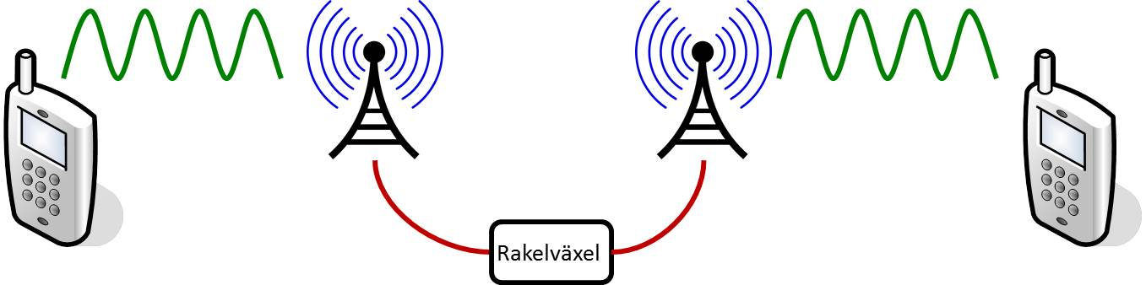

*Bild 33. Kryptering av luftgränssnittet baseras på en kryptosession beräknad vid autentiseringen. Transmissionen mellan basstationer och växlar krypteras ej av Rakelsystemet. Ofta är dock transmissionen krypterad med andra kryptosystem.*

*Patrik Lander/Combitech AB.*

* + - 1. Totalsträckskryptering

Rakelsystemet tillhandahåller delsträckskryptering som en del av TETRA-standarden. Radiostationer och KC-terminaler kan dock förses med ett separat system för totalsträckskryptering i syfte att ge textskydd.

Kryptosystemet baseras på nycklar inlästa på ett SIM-kort. Vid konfigurering av nyckelkorten knyts specifika nycklar till specifika GSSI och ISSI. Systemet krypterar därefter automatiskt den trafik som är adresserad till och från utpekade GSSI och ISSI.

Nycklarna krypterar, till skillnad från delsträckskrypteringen, inte adressinformation i sändningsföljderna. Växlarna, som inte är försedda med totalsträckskryptot, skulle i sådant fall inte kunna förmedla trafiken till rätt adressat eller talgrupp.

* + - 1. Telematikfunktioner

Med hjälp av datameddelanden, oftast statusmeddelanden, kan telematikfunktioner styras från radiostationen. De vanligaste telematikfunktionerna är grindöppning och –stängning, strömfrånskiljning, relätillslag och –frånslag. Även larm kan förmedlas på detta sätt.

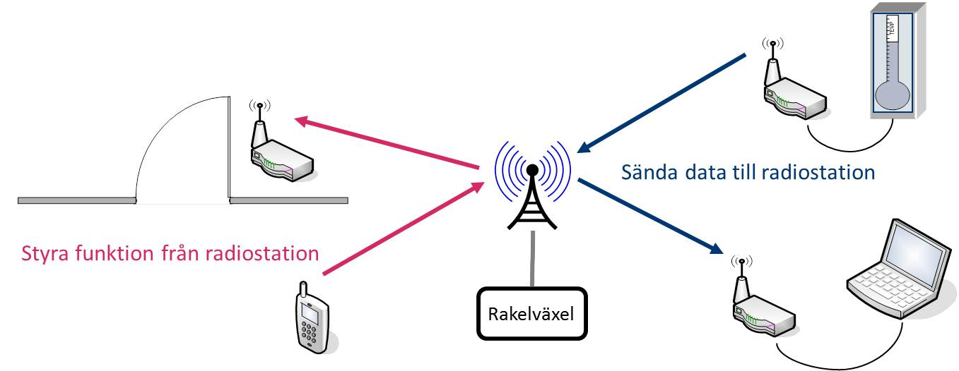

*Bild 34. Rakel kan också användas för telematikfunktioner, till exempel grindöppning, avläsning av data mätdata eller förmedling av larm.*

*Patrik Lander/Combitech AB.*

* + - 1. Taktiska nummer

Taktiska nummer benämns ibland funktionsnummer i MSB dokumentation eller ibland med TETRA-standardens benämning, MS-ISDN[21].

Det taktiska numret är ett anropsnummer som speglar radioanvändarens befattning eller radiostationens funktion. Det taktiska numret är till skillnad från ITSI inte programmerat i radion, utan anges för varje abonnemang, vilket gör numreringen oberoende av logistiken vid programmeringsarbeten.

Varje abonnemang kan tilldelas upp till fem samtidiga taktiska nummer. Endast ett av dem kan göras synligt som ”avsändare” vid samtal.

Då en radioanvändare slår ett taktiskt nummer, söker växeln vilket abonnemang som är kopplat till aktuellt taktiskt nummer. När rätt abonnemang är funnet, använder växeln ITSI för att koppla samtalet.

Styrkan med taktiska nummer är att numret kan flyttas av KC-operatör, till exempel om en radiostation går sönder och ersätts av annan, eller om numret är knutet till en befattning som roterar mellan flera användare.

* + - 1. Externa samtal

Genom anslutning av Rakelväxlarna till användarorganisationernas egna PABX[22]-växlar kan samtal kopplas mellan Rakel och de publika telenäten. Genomförande av externa samtal beskrivs i kapitel 6.

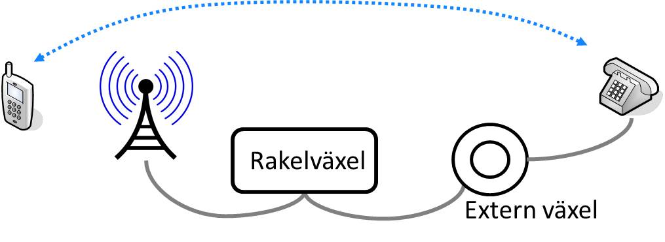

*Bild 35. Trafiksättet externt samtal medger kommunikation med abonnenter i övriga nät, om radiostationernas abonnemang är konfigurerade för detta.*

*Patrik Lander/Combitech AB.*

* + - 1. Rakel i luftfarkoster - AGA[23]

Handover är en teknisk term för den systemprocess som hanterar radions registrering under en ny, starkare basstation.

Rakel är ett landmobilt nät där basstationerna är utplacerade utifrån markbundna radiostationers behov av täckning. Då en radiostation monteras i en luftfarkost kommer stationens räckvidd att bli avsevärt mycket längre än om den använts på marken. Detta skapar problem med radiostationens handover-process då basstationskonfigurationerna inte är anpassadeför den typen av räckvidder.

Radiostationen kommer att försöka att genomföra handover mellan basstationer i nätet som inte är konfigurerade för detta. Stationen tappar i detta fall kontakten med nätet vid handover-tillfället. Med abonnemangsparametern subscriber class parametersätts radiostationer som är monterade i luftfarkoster att i första hand söka registrering i basstationer konfigurerade för AGA.

De basstationer som är konfigurerade att vara AGA-basstationer kan endast användas av radiostationer vars abonnemang har rätt subscriber class. Detta medför att det i princip alltid finns basstationsresurser tillgängliga samt förutsättningar för sömlös handover, utan samtalsavbrott.

* 1. Radioteknik och vågutbredning
     1. Systemets frekvensegenskaper

Rakels frekvensområde är 380-400 MHz, d v s inom UHF-bandet. Våglängden är ca 0,8 meter. Inom Rakels frekvensområde är radiovågens utbredning starkt beroende av terrängförhållanden på platsen, jämfört med flera traditionella taktiska radiosystem vars frekvensområden ligger lägre.

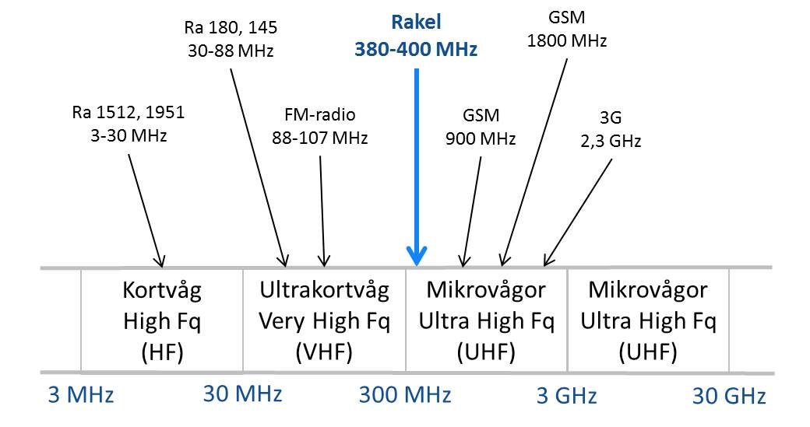

*Bild 36. Rakelsystemets frekvensområde i förhållande till andra militära och civila system. Varje frekvensområde har olika egenskaper bland annat avseende vågutbredning.*

*Patrik Lander/Combitech AB.*

Förbindelsen från basstation till radiostation benämns nedlänk, och omvänt för upplänk. Genom samtidig upp- och nedlänk medger systemet duplextrafik och utväxling av information mellan radio och Rakelväxel även vid samtal. Nedlänkens frekvensområde är 380-385 MHz och upplänkens 390-395 MHz. Skillnaden i duplexavståndet, det vill säga avståndet mellan upp- och nedlänk är alltid 10 MHz (se också bild i stycke 2.4.2.2).

Bandbredden för en frekvens i systemet är 25 kHz. Kanalseparationen mellan frekvenserna är 25 kHz, vilket innebär att det relativt smala frekvensområdet för systemet omfattar en mycket stor mängd frekvenser. I praktiken kan dock inte frekvenser direkt angränsande till varandra användas i samma basstation, då interferensen dem emellan är alltför stor. Frekvensplanering i systemet är därför viktigt.

Varje basstation är utrustad med 1-4 sändtagare. Varje sändtagare har egna, i Rakelväxlarna angivna, frekvenser. Radiostationen, som oftast är mobil och förflyttar sig över ytan, avlyssnar basstationerna och ansluter i regel till den som ger bäst signalkvalitet. När radiostationen känner basstationens nedlänk, ställer den automatiskt in sin upplänk. En nedlänk på 396,0125 MHz ger således en upplänk på 386,0125 MHz.

Basstationerna och radiostationerna har olika radioegenskaper. Bastationen har hög uteffekt och känsliga mottagare samt därtill ett bra och högt placerat antennsystem. Radiostationen har i jämförelse med basstationen låg uteffekt och dålig antenn. Förhållandet kan vara problematiskt då systemet i TMO kräver ”handskakning” mellan basstation och radio, d v s all information som sänds i båda riktningarna (basstation-radio och vice versa) bekräftas av motparten. Kan basstationen inte höra radion sker ingen handskakning och förbindelsen förloras.

Basstationer utrustade med en sändtagare har endast fyra kanaler, varav en, kontrollkanalen, används av systemet. Kvar för samtal finns alltså bara tre kanaler. Basstationer med fyra sändtagare har följaktligen 15 trafikkanaler och en kontrollkanal.

* + 1. Radiovågens utbredning

Radiovågor är liksom ljus elektromagnetiska vågor. Radiovågorna uppträder också i stort sett på samma sätt som ljus. När radiovågen breder ut sig kommer den att huvudsakligen att påverkas genom att den

* Dämpas beroende på avstånd, terräng och växtlighet,
* Reflekteras mot terrängföremål samt
* Avskärmas
  + - 1. Decibelbegreppet

Decibel är ett logaritmiskt mått som används för att ange ett förhållande till ett referensvärde. Referensvärdet kan variera beroende på vad som skall mätas. För att mäta mottagen signalstyrka i radiosammanhang används effekt som referens. I detta fall används 1mW som referensvärde. Den mottagna signalstyrkan jämförs alltså med 1 mW.

Decibelbegreppet i beskrivs närmare i bilaga 3.

* + - 1. Dämpning

Liksom synligt ljus dämpas radiovågen när den breder ut sig. I praktiken är det den i radion uppmätta signalstyrkan som till slut blir så svag att radions mottagare inte kan detektera den.

Den starkast dämpande faktorn är dämpning på grund av avståndet mellan sändare och mottagare. Allmänt gäller härvid att högre frekvenser (kortare våglängd) dämpas lättare än låga frekvenser.

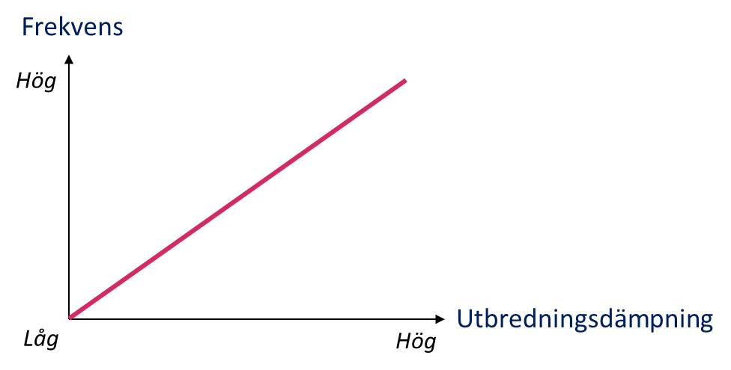

*Bild 37. En radiosignals dämpning påverkas bland annat av dess frekvens. Något förenklat dämpas en högre frekvens alltid i högre grad än en lägre. I Rakel blir detta påtagligt främst i Direktmod då inga basstationer förmedlar trafiken.*

*Patrik Lander/Combitech AB.*

En radiosignal som sänts ut på 30 MHz med till exempel radio 180 dämpas alltså i mindre utsträckning än motsvarande signal på 380 MHz från en Rakelstation. Den mottagna signalen i Rakelstationen skulle vara ca 30 dB – ca 1000 gånger - svagare än den i radio 180 mottagna signalen – trots att de sänts ut med samma uteffekt.

En signal som sänds ut med en effekt på 1W från vardera en radio 180 på 30 MHz och en radio 1444 på 380 MHz, kunna uppvisa följande skillnad i mottagen signalstyrka hos motsvarande mottagare, på samma avstånd: för radio 180 en mottagen signalstyrka på -80 dBm vilket är en god signalkvalitet, och -110 dBm för radio 1444, en signal så svag att mottagaren inte detekterar den.

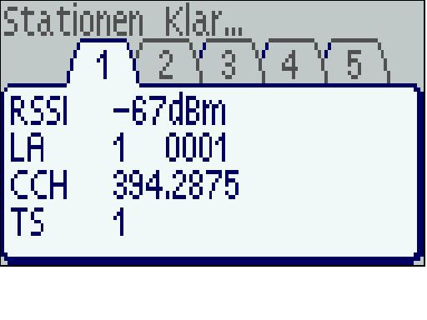

*Bild 38. Genom att trycka *477 på stationen visar teckenfönstret mottagen signalstyrka i dBm. Vid insignal under -106 dBm tappar stationen förbindelse med basstationen. Genom regelbunden användning av menyfunktionen lär man snabbt dra slutsatser om möjligheterna att upprätta samband.*

*Göran Schenning/Försvarsmakten.*

Skog och växtlighet dämpar signalstyrkan. Även denna typ av dämpning ökar med ökad frekvens. Den del av radiovågen som breder ut sig i skogen dämpas fullständigt efter mycket kort sträcka. Detta beror på att signalen utsätts för ett oändligt antal reflektioner mot löv- och grenverk, och därvid spritts i alla riktningar. För varje reflektion dämpas signalen. Efter ca 100 meter har de uppåtriktade delarna av radiovågen letat sig upp ur trädkronorna. Därovan breder den kvarvarande effekten fortsättningsvis ut sig normalt. Den dämpning som skett under dessa 100 meter är avgörande för den fortsatta utbredningen. Om skogspartiet är 100 m eller 1000 m spelar alltså ingen större roll. Skogsdämpning anges därför oftast i dB/100m (se faktaruta). Under den fortsatta utbredningen ”sipprar” radiovågen ner i skogen igen och kan tas emot av andra stationer. Signalen dämpas lika mycket på vägen ner.

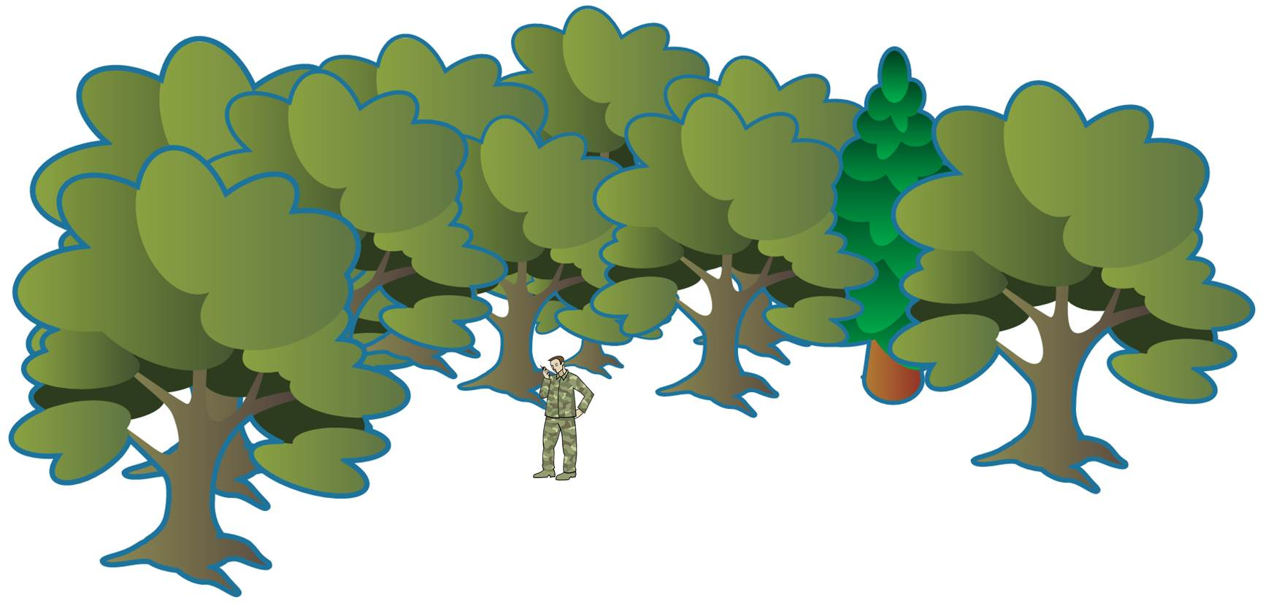

*Bild 39. Tät skog kan starkt dämpa radiosignalen. Vintertid, när lövverket försvunnit, kan dock samma plats ge goda sändnings- och mottagningsförhållanden.*

*Patrik Lander/Combitech AB.*

Vintertid, då inget skärmande lövverk finns, kan man för Rakel uppleva en markant förbättring av mottagningsförhållandena. Dessa skillnader är inte märkbara för till exempel radio 180-systemet.

Väderförhållanden, till exempel regn och dimma, påverkar inte Rakelsystemet märkbart. Markytans egenskaper, som är av stor vikt vid HF- och VHF-förbindelser påverkar inte heller radiovågens utbredning.

**FAKTA!**

En jämförelse av dämpning i skog, utöver normal dämpning, för olika system:

* *Radio 180 (ca 30 MHz): ca 3 dB/100 m*
* *Rakel (ca 400 MHz): ca 10dB/100m*
* *GSM (ca 900 MHz): ca 20dB/100m* 
  + - 1. Reflektion

Radiovågar reflekteras lättare med ökande frekvens. Radiovågor i UHF[24]-området, där Rakelsystemet befinner sig, har således lättare att reflekteras utan dämpning än HF[25]- och VHF[26]-vågor.

Reflektionen kan ge förbindelse även om riktningen till motstationen är skärmad, om radiovågen till exempel kan reflekteras mot en byggnad. På grund av den korta våglängden har signalen också relativt lätt att leta sig in i öppningar i byggnader och därefter i någon mån ”reflektera” sig vidare ett stycke inuti byggnaden.

Om mottagaren nås av både en direkt våg och något fördröjt av en reflekterad våg, som gått längre väg, kommer ny och gammal informationen att blandas i mottagaren. För detta finns emellertid felkorrigeringsalgoritmer i radiostationerna.

* + - 1. Avskärmning

Radiovågens avböjning vid passage av hinder minskar med ökande frekvens. Terrängformationer och byggnader kan skärma av mottagaren och hindra förbindelse i betydligt större utsträckning för Rakel än för HF- och VHF-system.

Storleken på hindret påverkar också avskärmningen. Rakels våglängd är ca 0,8 meter och för HF och VHF flera tiotals, upp till 100-tals meter. Det räcker således med ett mindre föremål för att skärma en TETRA-station jämfört med en HF- eller VHF-station.

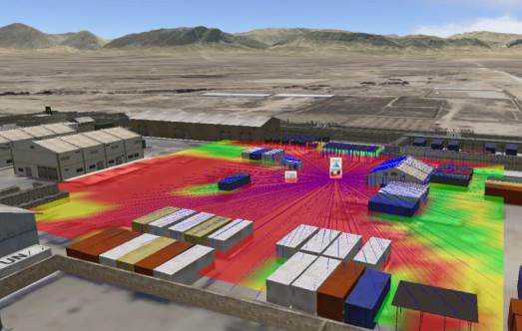

*Bild 40. Exempel på vågutbredning från TETRA-radio placerad i mitten av det violetta området. Bilden visar tydligt hur byggnader och containrar avskärmar signalen. I de gröna och gula områdena uppmäts sämre signalkvalitet än i de röda och violetta. Bilden tagen från FOI beräkningsprogram GENESIS.*

*Peter Stenumgaard/FOI.*

**KOM IHÅG!**

Ju högre frekvens (kortare våglängd) desto mindre föremål krävs för att skärma av signalen – särskilt viktigt vid uppträdande i Direktmod.

* + - 1. Signalkvalitet och hörbarhet

En analog radiosignal har modulerats så att den utgör en ”avbildning” av den ursprungliga nyttosignalen, till exempel från en handmikrotelefon. Om denna ”avbildning” helt eller delvis förstörs då radiovågen utbreds, minskar hörbarheten i motsvarande grad. Bakgrundsbrus och lokalt brus är exempel på störningar som förstör signalen. En analog radio har sällan system för felkorrigering.

Ett digitalt system där nyttosignalen (mikrofonsignalen) omvandlas till en bitström innan sändning, kan däremot innehålla system för att upptäcka och korrigera fel i bitströmmen. Detta är möjligt då signalbehandlingen sker i steg innan signalen sänds. Den utsända signalen har därför en fördröjning om ca 0,3 sekunder. I signalbehandlingen ingår att nyttosignalens databitar kompletteras med bitar för felupptäckt och –korrigering.

I det analoga radiosystemet upptäcker användaren själv att förbindelsens kvalitet försämras, till exempel med att brusnivåerna ökar relativt nyttosignalen. På så sätt får användaren en intuitiv förvarning om att förbindelsen kanske snart bryts. I ett digitalt system, med felkorrigeringsalgoritmer som har till uppgift att vidmakthålla en fullgod hörbarhet, märks inte denna försämring så länge felkorrigeringsalgoritmerna klarar av att upptäcka och korrigera felen. När felen blir alltför stora kommer det att resultera i att förbindelsen bryts, till synes utan förvarning.

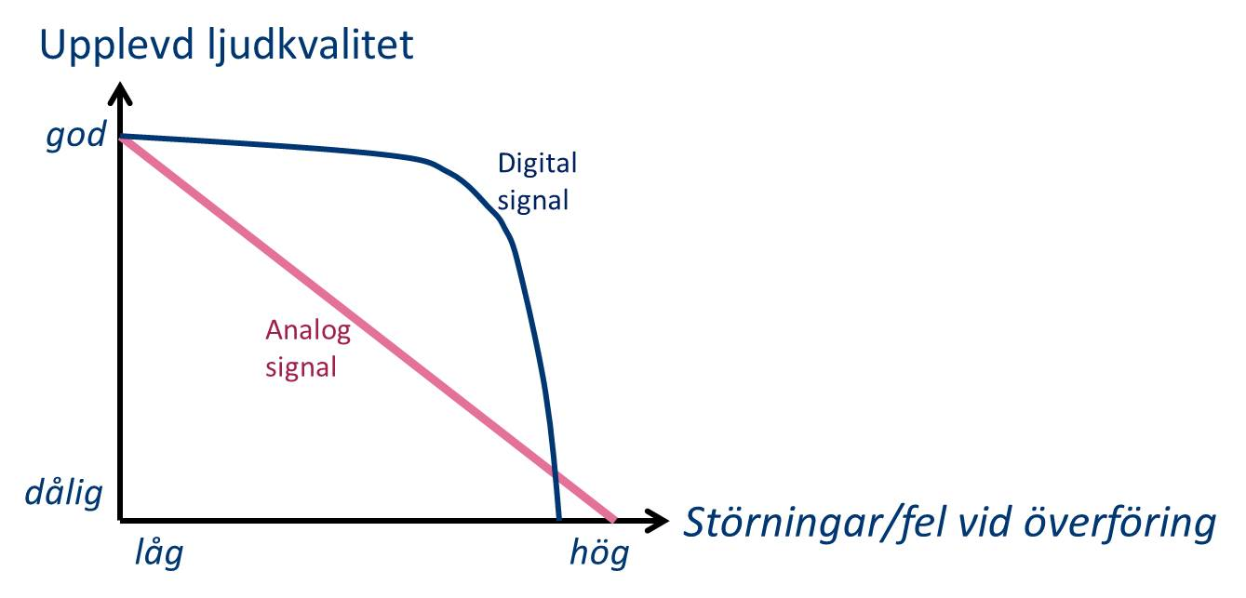

*Bild 41. I ett analogt system, t ex ra 145, är sambandet mellan hörbarhet och brusnivå tydligt. Ju sämre förbindelsekvalitet desto mer brus. I ett digitalt system med automatisk felupptäckt och –korrigering är den gradvisa försämringen ofta inte märkbar för användaren – förrän det är för sent.*

*Patrik Lander/Combitech AB.*

**KOM IHÅG!**

Ett aktivt uppträdande, särskilt i Direktmod, kan vara avgörande. Tänk på att:

* *Minnesregeln Högt, Fritt (och Blött) gäller även Rakel*
* *Radiorekognosering bör föregå verksamhet i obekanta områden*
* *Använda och dra alltid slutsatser av signalstyrkan i radions tekniska meny*

1. Försvarsmakten och Rakelsystemet
   1. Rakel som system i Försvarsmakten

FM Rakel som begrepp beskriver Försvarsmaktens tillämpning av Rakel omfattande organisation, metoder för sambandsledning och användning, driftverksamhet samt dokumentation.

Samverkan med organisationer utanför försvaret är en viktig del av verksamheten inom FM Rakel.

Det som skiljer Rakel från många andra militära radiosystem är främst:

* Systemets stora spridning på såväl högre som lägre ledningsnivåer.
* Möjligheterna till kommunikation med andra myndigheter och organisationer, på alla nivåer.
* Radiostationer är förprogrammerade för i stort sett alla trafikfall.
* En operativ sambandsledningsfunktion, FMKC[27], understödjer förband och användare
* MSB[28], och inte Försvarsmakten, ansvarar för det fysiska nätet med basstationer, växlar, transmission och krypto.

**FAKTA!**

Uttrycket FM Rakel avser Försvarsmaktens tillämpning av Rakelsystemet med metoder, utrustning och administrativa objekt i form av talgrupper, abonnemang och blockstruktur. Uttrycket skall inte sammanblandas med MSB roll att driva och förvalta det fysiska nätet.

* 1. FM Rakel
     1. Försvarsmaktens geografiska indelning

Sveriges indelning i fyra Militärregioner återspeglar sig i nummersättningen av Försvarsmaktens taktiska numrering av abonnemang samt för Försvarsmaktens talgrupper.

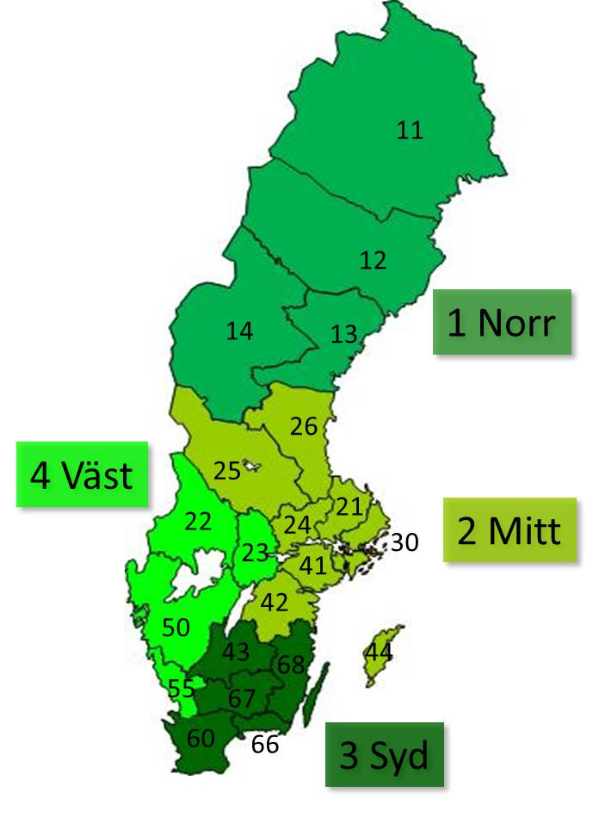

*Bild 1. Sveriges indelning i Militärregioner med regionsnummer och Rakelzonsnummer. Militärregionernas gränser överensstämmer inte med Rakelregionernas vilket framgår av Rakelzonsnumren. Militärregionernas nummer återfinns bland annat i Försvarsmaktens numrering av talgrupper (GTSI) och taktiska nummer.*

*Gunnar Allard/Försvarsmakten.*

* 1. Rakels spridning i Försvarsmakten

Rakel är infört som ledningsstödsystem eller del av ledningsstödsystem inom följande förbandstyper:

* Säkerhetsbataljon
* MP-kompani
* Flygbasbataljon
* Logistikbataljon
* Tungt transportkompani
* Movconkompani
* FMTM/OpLedtekbat/FMTIS
* FMLOG
* Strilbataljon
* Militärregionsstab
* Hemvärnsbataljon
* Stridsflygdivision
* Helikopterbataljon
* Transportflygdivision
* Basorganisation, beträffande vakt-, bevaknings-, transportskydds- och räddningsuppgifter

För övriga förband utgör Rakel ett sambandssystem, primärt för samverkan med civila myndigheter. Icke desto mindre är förbanden väl försedda med radiostationer, och planering för användning även internt i eget förband bör ske.

* + 1. Förband och staber

Förband och staber skall med egna resurser kunna upprätta och vidmakthålla eget samband med Rakel. Förbanden skall också kunna sambandsleda egna och underställda enheter.

Regional staber skall kunna samordna det militära Rakelsambandet i samband med större samverkansinsatser. Därvid skall Regional staben också kunna kommunicera med de civila samverkansparternas ledningsorgan och i samverkan besluta om sambandet för insatsen – så kallad ledning och samverkan.

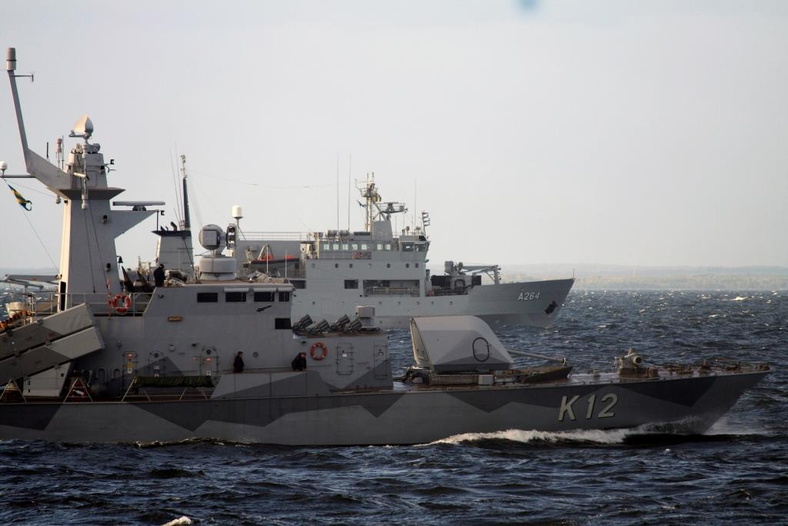

*Bild 2. Sjöstridsflottiljerna använder Rakel dels som del av eget ledningssystem, men också för samverkan med bland annat Kustbevakningen. Här HMS Malmö och HMS Trossö.*

*Jimmie Adamsson/Försvarsmakten.*

* + 1. Rakelhandläggare och sambandschef

Rakelhandläggare finns vid varje förband och stab i basorganisationen. Rakelhandläggaren är den som samordnar användningen av Rakel inom förbandet, och är den som företräder förbandet inom Försvarsmakten. Han/hon ansvarar också för begäran om aktivering och spärrning av förbandets abonnemang.

Han/hon skall också vara ett stöd för användarna. Frågor som Rakelhandläggaren ej kan besvara sammanställs och vidarebefordras till lämplig funktion inom FM Rakel, oftast RAG, Driftcentral eller FMKC.

Beträffande insatsorganisationen motsvaras Rakelhandläggare av sambandschef. Denne ansvarar för samordningen av Rakel inom eget insatsförband och inom ramen för förbandets uppgifter. Sambandschefens uppgifter blir särskilt viktiga vid höjd beredskap och krig, där delar av förband kommer att underställas andra.

Rakelhandläggaren ansvarar för att förbandets talgruppmallar är ändamålsenliga och att de speglar förbandets, även underliggande insatsförbands, behov. Rakelhandläggaren måste härvid ha tät kontakt med respektive insatsförbands sambandschef.

* + 1. Försvarsmaktens Kommunikationscentral, FMKC

Varje större användarorganisation i Rakel har egna så kallade Kommunikationscentraler (KC), så även Försvarsmakten. Centralerna har olika uppgifter. För vissa organisationer, till exempel polisen, samordnas de operativa polisinsatserna ärendemässigt från Länskommunikationscentraler – från 150101 Regionkommunikationscentraler.

I Försvarsmakten finns Försvarsmaktens Kommunikationscentral (FMKC), organiserat inom Marinens Radio, vars syfte är att genomföra operativ sambandsledning. FMKC har inga taktiska ledningsuppgifter. FMKC är bemannat dygnet runt, året om.

Försvarsmaktens Kommunikationscentral ansvarar för den operativa sambandsledningen inom Försvarsmakten. Uppgiften är att understödja förband, staber och ledningsorganisationer med de KC-trafiksätt som krävs för att respektive enhet skall kunna lösa sina uppgifter. Detta samordnas såväl inom Försvarsmakten som mot andra användarorganisationer genom FMKC.

KC-trafiksätt inom ramen för operativ sambandsledning beskrivs närmare i kapitel 7.

* + 1. FM Rakel Driftcentral

FM Rakel driftcentral ingår i FMLOG, Operativ Ledningsteknisk bataljon, och ansvarar för operativ driftledning av FM Rakel. Uppgiften är att utföra de drifttrafiksätt som krävs för att Försvarsmaktens abonnemang och talgrupper skall över tiden vara rätt konfigurerade och omedelbart användbara.

Centrala beslut avseende programmering, abonnemang, talgrupper med mera omsätts i driftcentralen till programmeringsunderlag, konfigurationer för abonnemang och talgrupper. Driftcentralen ombesörjer även den fysiska programmeringen av Försvarsmaktens Rakelradiostationer.

Driftcentralen samordnar användningen av FM TETRA-nätet samt genomför prov- och försöksverksamhet för Försvarsmakten. Driftcentralen utför också prov och försök på uppdrag av FMV.

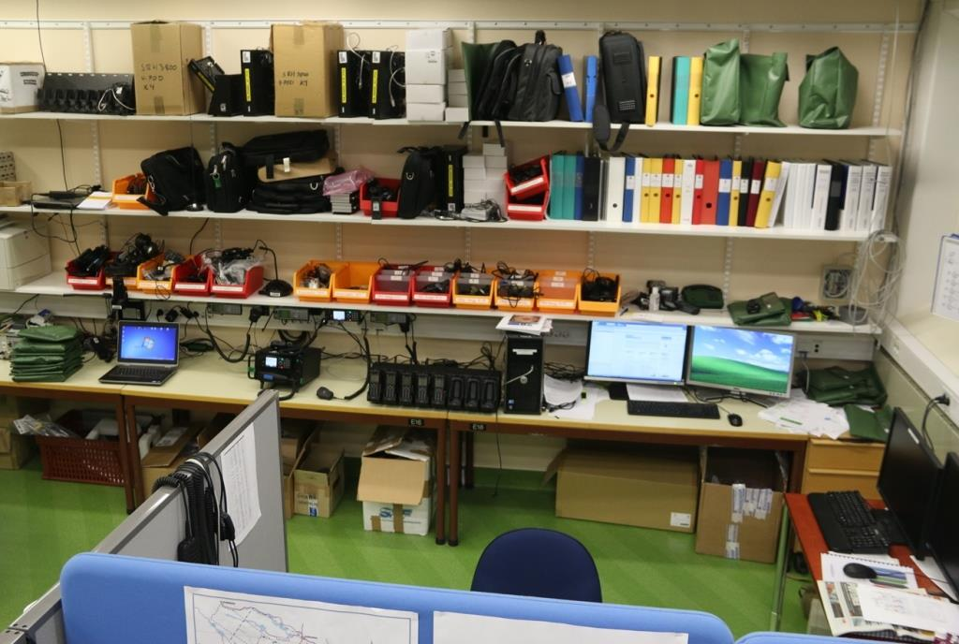

*Bild 3. Del av FM Rakel Driftcentral. Programmeringsdator Radio Manager till höger med fem ra 1444 i programmeringsfack. Vid förberedelser för distribuerad programmering via klienter, laddas dessa med aktuella programmeringsarbeten varefter klienterna sänds till aktuella förband. I förgrunden Tactilonarbetsplatsen för adminstration av talgrupper, abonnemang och blockstruktur.*

*Patrik Lander/Combitech.*

* + 1. HKV INS

Insatsstaben ingår i Högkvarteret och ansvarar för operativ kravställning på FM Rakel samt samordnar användningen av FM Rakel inom Försvarsmakten.

Insatsstaben J6 företräder Försvarsmakten vid kontakter mot MSB och övriga användarorganisationer och ansvarar härvid för att försvarets behov kravställs avseende metoder för samverkan.

Insatsstaben ansvarar vid behov för prioritering av FMKC understödsuppgifter samt för anvisning av Försvarsmaktsgemensamma talgrupper vid insatser då mer än en militärregion berörs.

Armétaktisk, Marintaktisk och Flygtaktisk chef, med respektive stab, ansvarar för operativa krav för användning av FM Rakel inom respektive stridskraft, utifrån de av INSS J6 fastställda operativa kraven för Försvarsmakten.

* + 1. Fredsmässiga ansvarsförhållanden
       1. Materielsystemkontor för Ledningssystem, MSK Ledsyst

MSK LedSyst är *driftägare* för FM Rakel.

* + - 1. HKV PROD LEDUND

HKV PROD LEDUND ansvarar för FM Rakel som system med tillhörande metod för användning utifrån HKV INS kravställning. HKV PROD LEDUND ansvarar också, tillsammans med FMV, för Försvarsmaktens tekniska kravställning på Rakel gentemot MSB.

* + - 1. Rakelarbetsgruppen, RAG

Rakelarbetsgruppen är ett mötesforum för avdömning av övergripande metod- och teknikfrågor. I RAG finns representanter för bl a FMV, HKV, Regional staber, FMKC, FM Rakel DriftC och MSK. Rakelarbetsgruppen leds och samordnas av HKV.

* + - 1. Metod- och teknikgrupper

Särskilda arbetsgrupper sätts upp av Rakelarbetsgruppen då behov föreligger. Syftet är att bereda uppkomna frågeställningar för avdömning i RAG. Deltagande fastställs från fall till fall.

* + - 1. Ledningsregementet

Ledningsregementet med Ledningsstridsskolan är *systemföreträdare.* LedR ansvarar också för Försvarsmaktens utbildning av Rakelinstruktörer, KC-operatörer och Rakelhandläggare/sambandschefer. Regementet ansvarar också för utgivning av gemensamma stabspublikationer inom lednings- och sambandsområdet.

* + - 1. Operativ ledningsteknisk bataljon/FM TIS

FMLOG Stab är *driftansvarig* för FM Rakel intill FMTIS är organiserad. FM Rakel Driftcentral ansvarar, utöver operativ driftledning av FM Rakel också för drift av utbildnings- och testnätet FM TETRA.

* 1. Trafiksätt och funktioner som används av Försvarsmakten
     1. Taktiska nummer i Försvarsmakten

Taktiska nummer återspeglar befattningar, funktioner och i vissa fall också fordon inom Försvarsmakten. Numrens struktur baseras på TETRA-standardens MS-ISDN-funktion. Försvarsmaktens taktiska nummerserie omfattar ca 10000 nummer.

Varje befattning och funktion som tilldelas en Rakelradiostation erhåller inte ett taktiskt nummer, utan ett taktiskt löpnummer, i syfte att underlätta nummerslagning, katalogisering mm i Försvarsmakten.

Försvarsmaktens nummerserie för taktiska nummer är följande:

* 4 10-0000 – 4 19-9999
* 4 79-0000 – 4 89-9999

Nummerserierna fördelas på förband och verksamheter och skall beskriva staber, ledningsplatser, viktigare befattningar och funktioner.

De taktiska numren i Försvarsmakten baseras dels på om numret tillhör bas- eller insatsorganisationen. Basorganisationens taktiska numrering har militärregionernas numrering som grund. För nummer inom insatsorganisationen finns ytterligare indelning baserat bland annat på stridskraft- och förbandstillhörighet.

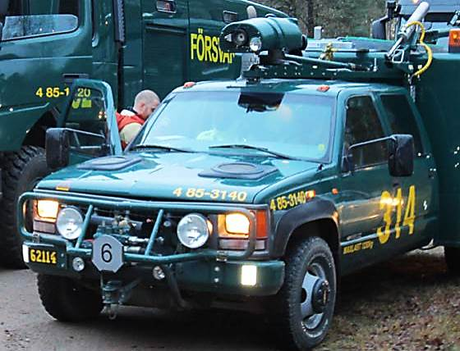

*Bild 4. Räddningsbil 397 med taktiskt nummer 4 85-3140. Fordonsnumret 314 med tillägget 0 (noll) för fordonsmonterad radio anger funktionen, medan 485 anger organisatorisk tillhörighet.*

*Peter Forslund/Försvarsmakten.*

Viktigare befattnings- och funktionsknutna nummer:

* 4 XX-XXX0 vanligen fordon eller fast radio.
* 4 XX-XX00 vanligen fast radio, huvudnummer till förbandet.
* 4 XX-X000 huvudnummer till förbandet.
* 4 XX-XXX8 vakthavande befäl.
* 4 XX-X101 vaktchef, motsvarande.
* 4 XX-XXX1 chefsbefattning.
  + 1. Taltrafiksätt

Samtliga förband skall kunna verka med gruppsamtal, individsamtal , KC-anrop och externt samtal (externa samtal) enligt förbandens rutiner.

Trafiksättet individsamtal skapar förutsättningar för organisationsöverskridande kommunikation med alla Rakelanvändare, även gentemot samverkande parter som Försvarsmakten normalt inte kommunicerar med. Individsamtalet är därmed garanten för en obruten sambandskedja, i de fall talgrupperna inte utgör någon minsta gemensam nämnare.

Den i radiostationen programmerade nationella telefonboken utgör en väsentlig del av möjligheterna att använda individsamtalet rationellt.

* + 1. Datatrafiksätt

Användning av såväl statusmeddelande som SDS ställer krav på att mottagaren i sin verksamhet har möjlighet att läsa dem. I vissa verksamheter är detta svårt. All användning av datatrafiksätt skall därför regleras i särskild ordning.

* + 1. Direktmod

Samtliga förband skall kunna verka i Direktmod, samt kunna ansluta till anvisad DMO-gateway eller DMO-repeater.

Samtliga förband utrustade med ra 5444 skall kunna upprätta stationen som DMO-gateway. Förband vars radiostationer programmerats för DMO-repeaterfunktionalitet skall kunna upprätta stationerna som sådana.

* 1. Försvarsmaktens talgrupper
     1. Grunder

Med ”Försvarsmaktens talgrupper” avses de talgrupper som har tillgång till. Försvarsmaktens talgrupper är antingen:

* Försvarsmaktsinterna talgrupper.
* Samverkanstalgrupper för kommunikation med civila aktörer

Försvarsmakten, som en av de största användarorganisationerna, har flera tusen talgrupper. De flesta är rikstäckande, men är avsedda för användning inom geografiskt avgränsade områden eller inom ett visst förband eller för viss verksamhet. De är sorterade dels efter användningsområde men också efter de parametrar de givits i nätet.

Försvarsmaktens talgruppstruktur bygger på principen att det skall finnas talgrupper för samtliga förutsägbara trafikfall. Huvuddelen av dessa talgrupper skall vara statiskt programmerade i radiostationerna. Därutöver skall det finnas ett antal talgrupper som kan tilldelas dynamiskt av FMKC vid särskilda händelser, där ingen annan statisk grupp är lämplig.

* + 1. Ansvarsförhållanden

Den stora mängden talgrupper samt deras olika användningsområden ställer mycket höga krav på chefers och sambandschefers förståelse för talgruppstrukturens uppbyggnad, både inom eget förband, men också för strukturen på närliggande nivåer.

Generella ansvarsförhållanden rörande talgrupper:

* HKV INSS J6 ansvarar för att Försvarsmaktens talgruppstruktur är ändamålsenlig och att den speglar Försvarsmaktens kommunikationsbehov.
* Förbandschefen skall vara väl insatt i eget förbands talgruppstilldelning.
* Rakelhandläggare företräder förbandet i frågor rörande talgrupper
* Sambandschefen skall vara mycket väl insatt i hur talgrupper fördelats på talgruppmallar inom förbandet.
* Högre chef skall alltid säkerställa att DUC har tillgång till de talgrupper som uppgiften kräver.
  + 1. Talgruppkategorier

De talgrupper som definierats för Försvarsmakten och Försvarsmaktens samverkan med civila myndigheter kan indelas i nedan angivna kategorier, baserade på talgruppernas övergripande operativa syfte.

Under dessa kategorier finns ytterligare indelning. Denna beskrivs översiktligt i bilaga 1, Försvarsmaktens talgrupper. Vidare läsning om talgrupper för samverkan med civila myndigheter finns i kapitel 4, Samverkan.

Försvarsmaktens talgrupper kategoriseras som:

* Arbetstalgrupper
* Länk-/gruppkombineringstalgrupper
* KC-Anropstalgrupper
* Alarmtalgrupper (bakgrundsgrupper, se kap 2 för beskrivning)
* Fallbacktalgrupper (se kap 2 för beskrivning)
* DMO-talgrupper (se kap 2 för beskrivning)
  + 1. Talgrupprofiler

Talgrupperna i kategorierna ovan har givits olika parametersättning beroende på deras användningsområde. För att rationalisera parametersättningsarbetet anges för varje talgrupp vilken talgrupprofil den skall ha. Profilen anger de viktigaste parametrarna, och väljs utifrån talgruppens syfte.

De viktigaste parametrarna som regleras i talgrupprofilerna är parametrar rörande prioriteter i systemet, det vill säga hur systemet skall prioritera trafik i talgruppen i förhållanden till annan trafik, samt hur användaren i radiostationen skall kunna skanna talgruppen.

Försvarsmaktens talgrupprofiler är samordnade med övriga användarorganisationers profiler. Profilerna införs under 2015 och kommer att beskrivas i särskild dokumentation.

* + - 1. Arbetstalgrupper

Med arbetstalgrupper avses talgrupper som används rutinmässigt i förbandets (stabens) ordinarie verksamhet. Talgrupperna kan ha olika användningsområden, till exempel ledning, utbildning, övning eller insatsverksamhet. Även talgrupper för samverkan med civila myndigheter är arbetstalgrupper.

Arbetstalgrupperna kan vara statiska eller tilldelas dynamiskt.

Arbetstalgrupperna har varierande parametersättning och geografisk definition.

* + - 1. Länk- och gruppkombineringstalgrupper

Talgrupper för länkning och gruppkombinering används för att förband och enheter som inte har gemensamma talgrupper skall kunna kommunicera med varandra. Länk- och gruppkombineringstalgrupper hanteras endast av KC-operatörer vid FMKC samt civila ledningscentraler. Se vidare i stycke 2.5.4.7.

Länk- och gruppkombineringstalgrupperna har varierande geografisk definition.

* + - 1. KC-anropstalgrupper

KC-anropstalgrupperna används för enskilda radioanvändare som skall etablera kontakt med KC-funktion.

KC-anropstalgrupperna har varierande geografisk definition.

* + - 1. Alarmtalgrupper (bakgrundstalgrupper)

Alarmtalgrupperna används för synnerligen viktiga meddelanden. Försvarsmakten har ett antal regionala alarmtalgrupper som skannas automatiskt. Trafik i dessa kan endast påbörjas av KC-operatör. Radioanvändare kan inte anropa, men svara på anrop. Gruppkombineras Alarmtalgrupp med Arbetstalgrupp kan radioanvändare anropa.

Försvarsmakten har definierat en nationell alarmtalgrupp samt en per Rakelregion.

Användning av Alarmtalgrupperna beskrivs i stycke 6.3.6.

* + - 1. Fallbacktalgrupper

Tre Fallbacktalgrupper finns programmerade i samtliga radiostationer i Rakelnätet. Talgrupperna delas med övriga användarorganisationer och driftsätts endast då basstation är i driftläge Fallback.

Fallbacktalgrupperna är lokalt definierade i varje basstation.

Fallbackdriftläge beskrivs i stycke 2.4.2 och förslag till åtgärder vid fallback beskrivs i stycke 6.3.5.

* + - 1. DMO-talgrupper

Försvarsmaktens har definierat ett antal DMO-talgrupper. Utöver dessa finns också DMO-talgrupper för samverkan med civila myndigheter. DMO-samverkan.

DMO-talgrupperna är mestadels nationellt definierade.

* + 1. Parametersättning av talgrupper

FM Driftcentral parametersätter FM interna talgrupper efter centrala beslut. Parametersättningen följer en kategorisering i talgrupprofiler. Profilerna används av alla användarorganisationer och syftar till att standardisera talgruppegenskaperna.

Parametersättning baseras främst på hur de konfigurerats i nätet avseende

* Prioriteter
* Täckningsområden
* Prioritetsskanning tillåten
  + - 1. Prioriteter

Prioriteterna beskriver talgruppernas inbördes viktning i systemet. Parametern är av betydelse då systemet skall prioritera trafik i basstationer med begränsad kapacitet.

Prioriteterna kan komma att påverka åtkomsten till talgrupper i ett insatsområde; en användare med viss talgrupp kan förvägras tillgång till nätet, medan en annan användare utan problem har åtkomst till ”sin” talgrupp.

* + - 1. Täckningsområde

En stor del av Försvarsmaktens talgrupper är avsedda för användning inom geografiska områden eller för ett visst förband. Av talgruppens namn framgår i vilket geografiskt område den avses användas i, och den är generellt tillgänglig för alla förband. För en förbandsvis namngiven talgrupp ligger begränsningen tvärtom i att den endast används av det specifika förbandet, men att den är tillgänglig över hela landet. Samma grundprinciper gäller även för samverkanstalgrupper.

Vid parametersättning beskrivs vilket geografiskt område talgruppen skall omfatta. Detta görs genom att ange de basstationer, med tillhörande täckningsområde, som omfattar aktuellt geografiskt område, till exempel en Rakelzon.

Generellt gäller följande principer för geografiska för Försvarsmaktens talgrupper:

* Lokala (förbandsvisa) talgrupper, för användning antingen inom ett förband eller inom ett geografiskt avgränsat område.
* Regionala talgrupper, avsedda för användning inom respektive militärregions geografiskt avgränsade område eller för användning inom Regional stabs regi.
* Nationella talgrupper, avsedda för användning där flera militärregioners geografiska områden berörs, alternativt då förband från flera militärregioner skall kunna kommunicera med varandra.
  + - 1. Prioritetsskanning

Parametern prioritetsskanning tillåten anger om användaren skall kunna skanna talgruppen i skanningslista i sin radiostation. Är parametern satt till nej kan talgruppen inte skannas. Annan definition innebär att användaren kan skanna talgruppen och själv välja dess prioritet i förhållande till andra skannade talgrupper i sin station.

För vissa talgrupper är parametern satt till nej i syfte att minska riskerna för överbelastning av systemet.

* + 1. Principer för nummersättning av talgrupper i Försvarsmakten

FM nummerserie för talgrupper (GSSI) är 9410000-9419999 samt 9479000-9489999.

Numret föregås alltid av landskod och nätverkskod för att ange att talgruppen ingår i Rakelnätet. Landskoden för Sverige är 240 och nätverkskoden för Rakel är 1.

GSSI är alltid sjusiffrigt och de sju positionerna används i huvudsak enligt följande princip:

* Position 1 är alltid en nia (9) vilket definierar numret som en talgrupp och inte ett taktiskt nummer.
* Positionerna 2-5 anger vilket förband (motsv) talgruppen är tilldelad baserat på bas- eller insatsorganisatorisk tillhörighet, eller vilket syfte talgruppen har om det är en Försvarsmaktsgemensam grupp.
* Position 6 och 7 anger mer specifikt typ av talgrupp samt eventuellt löpnummer om multiplar av talgruppen finns, till exempel 4. Sjöflj Ledn-3.

**Exempel:**

*Talgruppen* ***3. Sjöflj Enh-2*** *får följande nummer: 9488312. Position 1 anger att numret tillhör en talgrupp, position 2,3 och 4 anger marinen, position 5 anger förbandet, position 6 anger att det är en enhetstalgrupp och position 7 att det är enhetstalgrupp nummer 2.*

Nummersättning av talgrupper för samverkan med civila myndigheter följer i stora drag samma princip, men baserar sig på Rakelregioner och Rakelzoner.

Försvarsmaktens nummerstruktur för talgrupper beskrivs i skrivelsen Talgruppmallar för Rakel i Försvarsmakten, 12 100:62337, 2013-09-06.

* + 1. Talgruppmallar
       1. Allmänt om talgruppmallar

För att ge förband och staber en enhetlig tilldelning av talgrupper är talgrupperna sorterade i talgruppmallar. Talgruppmallarna skapas i Radio Manager, det programmeringsverktyg som används av Försvarsmakten.

Varje förband eller verksamhet har en eller flera talgruppmallar utformade utifrån de kommunikationsbehov som föreligger. Normalt finns en grundmall och baserat på den ytterligare ett antal, till exempel för förband som ansvarar för IBSS eller TPSS. Dessa verksamheter är skyddsvärda och alla användare skall inte ha tillgång till talgrupper avsedda för denna verksamhet. Genom att lägga till eller ta bort talgrupper kan nya mallar skapas, baserade på den ursprungliga mallen.

Vissa talgrupper, till exempel de nationella och regionala, återfinns i de flesta mallar, medan de lokala (förbandsvisa) talgrupperna endast återfinns i de mallar som gäller för förbandets stationer. Talgrupper för samverkan med civila organisationer varierar också beroende på förbandets eller enhetens verksamhet och är således också olika fördelade på de olika talgruppmallarna.

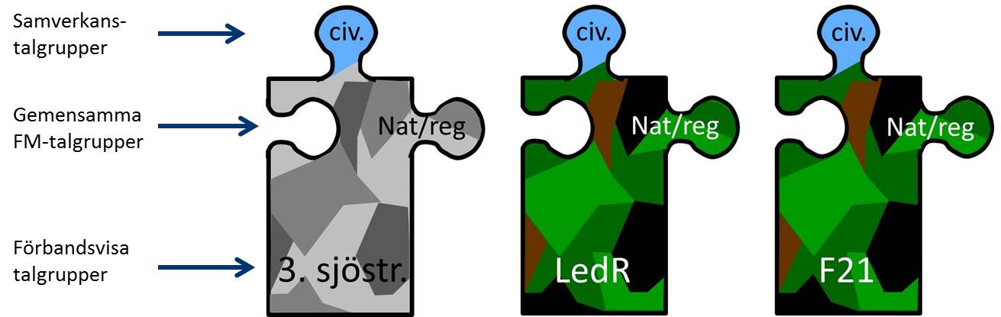

*Bild 5. Radiostationen programmeras med den talgruppmall som hör till ”sitt” förband. Mallarna kan ses som pusselbitar där samverkans- och de gemensamma talgrupperna i mallen skall möjligöra att ”haka i” andra verksamheter. Förbandets talgruppmall innehåller talgrupper för egen verksamhet, gemensamma talgrupper för Försvarsmakten samt talgrupper för samverkan med civila organisationer.*

*Patrik Lander/Combitech.*

Mallarna skall vara enhetligt utformade mellan verksamheter och förbandstyper. Talgruppmallarna för I19 respektive P7 har således samma utformning. Det som skiljer är att det i det första fallet är I19 förbandsvisa talgrupper som finns i mallen, medan det i andra fallet är P7 talgrupper. Talgruppernas antal, egenskaper och användningsområden är dock desamma. Talgruppmallar för förband med IBSS-verksamhet är likaså enhetligt utformade, men med unika, lokala IBSS-talgrupper i respektive förbands mall.

Utveckling och förändring av talgruppmallar sker kontinuerligt. Mallarna beskrivs därför endast översiktligt i H FM Rakel. Förändringar införs i Försvarsmakten i anslutning omprogrammering av radiostationer.

Talgruppmallar skapas med bas- och insatsorganisationen som grund. Utifrån denna kategorisering sker ytterligare indelning för att skapa en specifik mall med ett specifikt innehåll.

Baserat på ovanstående är FM Rakel därför talgruppmallarna skapade för:

* Organisationsenheter (förband) i basorganisationen,
* Insatsförband förutom Regional staber
* Regionala staber

Utifrån indelningen ovan är mallarna för organisationen vidare indelade, beroende på vilka talgrupper organisationsenheten (förbandet) skall disponera.

* + - 1. Talgruppmallar för organisationsenheter i basorganisationen

Basorganisationens förband kallas i detta fall för organisationsenheter. För basorganisationen finns fyra olika typer av talgruppmallar, baserade på förbandets verksamhet.

* *OrgE Grund*, till exempel I19 Grund,
* *OrgE Beredskap*, till exempel I19 Beredskap
* *OrgE VB Stab*, till exempel I19 VB Stab
* *OrgE Grund HV Utb*, till exempel MarinB Grund HV Utb (mallen finns endast i Marinen och Flygvapnet)

Talgruppmallarna för förband i basorganisationen omfattar utöver förbandets egna talgrupper också de försvarsmaktsgemensamma regionala och nationella talgrupperna.

**Observera!**

Talgruppmallen *OrgE Grund* innehåller minsta gemensamma nämnare avseende talgrupper för kommunikation inom ett förband i basorganisationen.

* + - 1. Talgruppmallar för insatsförband

Insatsorganisationens förband kallas i detta fall för insatsförband. För insatsorganisationen finns fem olika typer av talgruppmallar, baserade på förbandets verksamhet.

* *Insförband* (FV)
* *Insförband Räddning* (FV)
* *Insförband Beredskap* (MP, Säk och M)
* *Insförband VB Stab* (M)

Markstridskrafternas insatsförband har samma talgruppmallar som basorganisationen. De av Ledningsregementet uppsatta insatsförbanden delar således regementets OrgE-mall, liksom de av P7 uppsatta insatsförbandendelar P7 mall.

Talgruppmallarna för insatsförband omfattar utöver förbandets egna talgrupper också de försvarsmaktsgemensamma regionala och nationella talgrupperna.

* + - 1. Talgruppmallar för Regional stab

Militärregionsstaberna kallas i detta fall för regionala staber. För de regionala staberna finns tre olika typer av talgruppmallar, baserade på stabens verksamhet.

* MR Stab
* MR VB Stab
* MR Stab J2

Talgruppmallarna för regionala staber omfattar utöver stabens egna talgrupper också de försvarsmaktsgemensamma regionala och nationella talgrupperna.

**Observera!**

Talgruppmallen *MR Stab* innehåller minsta gemensamma nämnare för kommunikation inom militärregionenstaben.

* 1. Hotbilden mot FM Rakel
     1. Allmänt

I fred och kris är hotbilden mot Rakelsystemet främst brottslig och kriminell aktivitet. Någon bekämpning av systemet är inte trolig. Rakels statiska infrastruktur är däremot sårbar i den högre delen av konfliktskalan. Om fienden betraktar Rakel som ett väsentligt ledningsstödsystem ökar också riskerna för bekämpning av systemet. Syftet är då att minska vår förmåga att leda och samordna våra förband.

* + 1. Bekämpning av Rakelsystemet

Rakelsystemets sårbarhet ligger i dess statiska gruppering av basstationer samt att dessa sänder och tar emot på fixa frekvenser. Med signalspaning kan fienden således i god tid klarlägga kapacitet och belastning på nätet, och därur dra slutsatser om vårt uppträdande.

Systemet kan bekämpas fysiskt men också med telekrigåtgärder. Den fysiska bekämpningen kan, beroende på konfliktens karaktär, till exempel genomföras med flyganfall, med fjärrstyrda vapen eller med sabotageförband. Syftet är att slå ut väsentliga delar av infrastrukturen. Lämpliga mål härvid kan vara basstationer, växelplatser, FTN-knutpunkter samt radiolänkförbindelser. Den fysiska bekämpningen resulterar i reducerad täckning och kapacitet, men måste inte ge total utslagning av Rakelnätet. En måttlig bekämpning ger gradvis försämrad kommunikationsförmåga.

Telekrigföring mot ett system som Rakel syftar till att begränsa vår förmåga att använda Rakelsystemet som ledningsstödsystem. Lämpliga mål här är ledningsplatser och staber, men även identifierade nyckelfunktioner i lägre förband.

Avsnittet beskriver hur avsiktliga och oavsiktliga störningar kan påverka Rakel. För specifikt telekrigmässiga aspekter hänvisas till H Telekrig och övriga publikationer.

* + 1. Avlyssning och falsksignalering
       1. Avlyssning av Rakel

Vid signalering i Rakel krypteras, vid varje sändningsföljd, även avsändar- och mottagareadresserna (ITSI) av Rakels luftgränssnittskryptering. För att kunna avlyssna trafiken i Rakel krävs alltså tillgång till radiostationernas individuella K-nycklar. Först därefter kan dekryptering ske. Avlyssning kräver således att fienden kan identifiera vilka abonnenter som är intressanta att avlyssna. I kombination med Rakels användningsområde inom Försvarsmakten gör detta att det inte troligt att hotet om avlyssning är särskilt stort.

Vid övergång till direktmod lämnar radiostationen både Rakelnätets autentisering och luftgränssnittskryptering. Detta innebär att trafiken i direktmod är direkt tillgänglig med digitala avkodare. Utrustning för detta finns på den öppna marknaden.

**Observera!**

I direktmod har radion lämnat Rakelnätet, och ingen växel autentiserar och krypterar trafiken - risken för avlyssning är stor!

* + - 1. Falsksignalering i Rakel

På motsvarande sätt är det inte sannolikt att fienden genomför falsksignalering mot Rakelnätets abonnenter. Även här måste fienden känna till K-nyckeln för de enskilda abonnenterna.

Falsksignalering är dock möjlig om fienden har skaffar sig tillgång till våra radiostationer. Han har då tillgång till stationens telefonbok, och alla Försvarsmaktsgemensamma talgrupper samt många av talgrupperna för samverkan med civila myndigheter.

**Observera!**

I samtliga Försvarsmaktens radiostationer finns alla gemensamma militära talgrupper programmerade. En motståndare som får tillgång till en Rakelradio kan därmed avlyssna all gemensam radiotrafik.

* + 1. Störningar
       1. Allmänt

En störning är en situation där en användare inte kan kommunicera i Rakel eller där kommunikationen på något sätt försvåras.

Exempel på störningar kan vara

* avbrott i kommunikation,
* tidsfördröjning,
* försämrad kvalitet eller
* kommunikation inte kan genomföras på önskat sätt.

Det är väsentligt att hotbilden mot Rakel omfattar en helhetssyn där användarens förutsättningar och förmåga liksom gällande bestämmelser för Rakelkommunikationen i Försvarsmakten beaktas.

Till skillnad från fallet med flertalet övriga militära lednings- och sambandssystem Försvarsmakten använder, ansluter man Rakelnätet som ”kund”, utan insyn i den operativa nätdriften. MSB, som operatör, är inte organiserad för att hantera störningar ur operativt perspektiv.

En konsekvens av att Försvarsmakten delar Rakelnätet med andra användarorganisationer är att man, indirekt, även delar varandras hotbilder. Vilka åtgärder som ska vidtas vid störningar är en metodmässig fråga för respektive användarorganisation. Då metoderna sällan är samordnade kan de i värsta fall stå i konflikt med varandra. Vissa användarorganisationer saknar helt sådana metoder, och deras att sätt hantera störningar är därför oförutsägbart.

För att kunna göra en fullständig hotbildsanalys måste samtliga organisationer och användare tas i beaktande.

* + - 1. Orsaker till störningar

De störningar som drabbar förbanden kan vara av varierande slag, och kombinationer av dessa. Orsaker till störningar kan vara:

* Driftavbrott i Rakelnätet som uppstår p.g.a. infrastrukturellt bortfall.
* Bristande täckning, d.v.s. problem med för lågt signal-till-brusförhållanden.
* Avsiktlig och oavsiktlig störning
* Felaktig användning
* Felaktig programmering
* Hög trafikbelastning

**KOM IHÅG!**

Den vanligaste störningen är den som användaren själv framkallar, genom okunskap eller felaktigt handhavande av radiostationer och KC-terminaler.

* + - 1. Symptom på störningar

Systemet ger inte, som analoga radiosystem, användaren någon förvarning om att denne är utsatt för avsiktlig eller oavsiktlig störning. I någon mån kan punkterna nedan vara ett stöd i bedömningen.

* Inga anrop hörs, inga meddelanden tas emot, svårt att genomföra samtal
* Täckningsbrister ökar från fläckvis till omfattande.
* Kapaciteten i nätet nedgår.
* Radiostationens RSSI varierar kraftigt

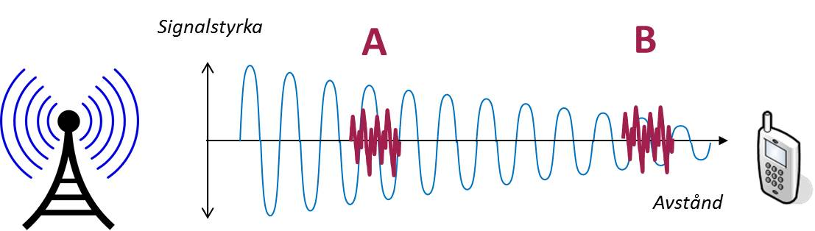

*Bild 6. En störande signals (avsiktlig eller oavsiktlig)inverkan på förbindelsen mellan basstationen och radiostationen på olika avstånd. Är störkällan placerad vid A är nyttosignalen från basstationen starkare och förbindelsen förblir obruten. Placeras störkällan vid B har signalen från basstationen dämpats så mycket att störsignalen uppfattas som starkare i radiostationen – och förbindelsen bryts. Slutsatsen blir att avsiktlig störning alltid inriktas mot att störa mottagaren – inte sändaren.*

*Patrik Lander/Combitech AB.*

**Tips!**

Radiorekognosering är en bra sätt för användarna att ”lära känna sin radio” – det ger också förbandschefen en bild av förväntad täckning i området.

* 1. Signalskydd

Rakel har ett bra textskydd, även om systemet inte är tillåtet att använda för säkerhetsklassad information. Trafikskyddet är begränsat på grund av de fixa frekvenserna.

Rakelsystemets signalskyddsfunktioner beskrivs i stycke 2.6.3.

Signalskyddet i Försvarsmakten omfattar

* Autentisering
* Delsträckskryptering

Signalskyddet omfattar inte totalsträckskryptering.

**KOM IHÅG!**

Rakel får endast användas för att överföra öppen information.

* 1. Rakel som del av Försvarsmaktens ledningssystem, FM LS

Rakel ingår som ett delsystem i FM LS. Det innebär att man sömlöst skall kunna kommunicera med tal till och från andra radiosystem i FM LS. Försvarsmakten har också ett behov att via andra delsystem kunna kommunicera med civila myndigheter. Härvid är abonnent- och talgruppinformation för FM Rakel väsentlig.

Underlag för Försvarsmaktens taktiska nummerplan för Rakel skall kunna hämtas i informationssystemen, till exempel SWECCIS. FM Rakel Driftcentral ansvarar för att förse FM LedInfo SE med grunddata för vidare förmedling till övriga förband, system och funktioner inom FM LS.

* 1. FM TETRA

FM TETRA är ett fristående TETRA-system som bygger på samma komponenter och samma standard som Rakel. FM Rakel Driftcentral ansvarar för driften av FM TETRA.

FM TETRA används av Försvarsmakten för centraliserad utbildning av instruktörer, Rakelhandläggare, sambandschefer och KC-operatörer, men används också för validerings- och verifieringsverksamhet kopplat till FM Rakel samt för prov och försök av ny materiel och nya metoder.

* 1. Utvecklingstendenser
     1. TETRA-standarden

Utveckling av TETRA-standarden pågår ständigt. För närvarande finns TETRA-standarden utöver som Release 1 också som Release 2. Syftet med Release 2 är att öka överföringskapaciteten för att motsvara morgondagens krav på kapacitet vad gäller bland annat dataöverföring. Detta kräver dock helt annan hårdvara i basstationer och radiostationer och det är tveksamt om när ett införande av Release 2 sker i Rakel. För närvarande är MSB inriktning att komplettera Rakel med LTE-teknik[29] i syfte att tillgodose framtidens bandbreddsbehov. Liknande studier sker även internationellt.

* + 1. Snabbinsatssystem

Snabbinsatssystem (eng. Rapid Deployment System) utreds av FMV. Syftet är dels att kunna användas vid insatser utomlands, där Rakelsystemet inte kan användas, dels att kunna användas lokalt inom landet då behov uppstår.

Andra användarorganisationer, till exempel Polisen och Trafikverket, har också motsvarande system.

Införande av snabbinsatssystem kan komma att medföra att sammankoppling av de olika organisationernas system blir möjlig.

* + 1. Aliasing

Systemet med taktisk numrering där MS ISDN-numret läggs ovanpå abonnemanget har brister, främst beroende på ett omständligt förfarande vid numrering av abonnemangen. Det befintliga systemet för påloggning i taktisk funktion/befattning, TNA[30] har ej fungerat tillfredsställande. I Försvarsmakten är TNA inte infört och ändring av taktiska nummer sker manuellt i KC-terminal för varje aktuellt abonnemang.

Systemet med taktisk numrering ligger i en server vid sidan av Rakelväxlarna varför sökning av taktiskt nummer inte kan ske i växlarna.

Ett nytt system för taktisk numrering kallat Aliasing är under införande i Rakel. Principen är att användaren i stället loggar på ett ITSI-nummer och därmed ett visst abonnemangs parametersättning och talrättigheter. Det är dock oklart när systemet är driftsatt.

* + 1. Internationell samverkan

MSB genomför i samverkan med norska Nödnett ett projekt kallat ISI. Projektet syftar till att möjliggöra samverkan över landgränser, mellan olika TETRA-system i. Rakelanvändare skall kunna verka i Norge, och Nödnettanvändare i Sverige.

Talgrupper och ITSI skall kunna ”medföras” in i respektive land.

1. Samverkan med civila myndigheter
   1. Allmänt

FM Rakel är ett ledningsstödsystemsom stödjer samverkan med myndigheter och organisationer. *Samverkan* är den metod Försvarsmakten använder tillsammans med andra myndigheter och organisationer, för att *samordna* gemensamma verksamheter med ett givet mål.

Hur FM genomför samverkan regleras i Försvarsmaktens Handbok Samverkan (FM H Sam)

Betydelsen av samordning är särskilt viktig vid insatser med tillfällig styrkeindelning. Principerna för ledning av sambandstjänsten, såsom det beskrivs i kapitel 5, gäller därför även vid samverkan med civila myndigheter.

* 1. Grunder för samverkan i Försvarsmakten

Samverkan är en metod som syftar till att uppnå ett övergripande mål. Ur perspektivet krishantering och höjd beredskap är syftet en effektiv samordning av resurser och kompetenser för att uppnå det övergripande målet – att förebygga och hantera samhällsallvarliga situationer och kriser.

Samverkan genomförs:

* Före - i syfte att förbereda genomförande
* Under - i syfte att hantera genomförande
* Efter - i syfta att återställa och tillvarata erfarenheter

Styrande vid val av samordningsformen *samverkan* är om det finns *befälsrätt* eller inte mellan de enheter som ska *samordnas*. Genom samverkan åstadkoms samordning med aktörer som chefer saknar befälsrätt över.

Inom Försvarsmakten skall lägst kompani/fartyg (motsv) kunna genomföra samverkan med civila myndigheter. Med samverkan avses här det samarbete mellan myndigheter som omfattar såväl genomförande- som ledningsfunktioner. Detta utvecklas i stycke 4.5.

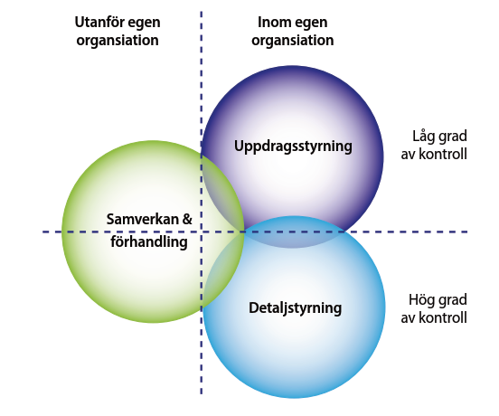

*Bild 1. Försvarmaktens samordningsformer. Bilden illustrerar sammanhanget mellan samverkan, uppdragsstyrning och detaljstyrning. Samverkan används när befälsrätt saknas och i flera fall behöver samverkan ske innan styrning av egen organisation kan genomföras.*

*Militärstrategisk Doktrin /Försvarsmakten*

Begreppet samverkan tenderar att ha olika tolkningar beroende på organisation, myndighet eller aktör vilket kan försvåra en samverkanssituation. Regeringen beskriver dock innebörden av begreppet samverkan vad gäller krishanteringssammanhang i proposition 2001/02:158 Samhällets säkerhet och beredskap.

* *Begreppet avser den dialog som sker mellan olika självständiga och sidoordnade samhällsaktörer för att samordnat uppnå gemensamma mål.*

Försvarsmakten tolkar i Militärstrategisk Doktrin (MSD 12) samverkan enligt följande:

* *Samverkan är verksamhet som bedrivs tillsammans med andra i ett visst syfte och/eller för att uppnå eftersträvade mål. Den omfattar bland annat utbyte av information, tydliggörande av ansvar och identifiering av samarbetsområden.*

**OBSERVERA!**

Samverkan är en metod för att uppnå målet – en effektiv samordning av resurser och kompetenser för att förebygga och hantera samhällsallvarliga situationer och kriser.

* 1. Militära samverkansformer

Inom FM används samverkansbegreppen:

* Ordinarie myndighetssamverkan
* Totalförsvarssamverkan
* Samverkan med internationella organisationer och aktörer

Ordinarie myndighetssamverkan är övrig samverkan mellan olika myndigheter som kan krävas för olika syften exempelvis för planering och hantering av kriser (motsvarande). De civila samverkansformerna som räknas upp under stycke 4.2 faller under ordinarie myndighetssamverkan.

Totalförvarssamverkan utgörs av den samverkan som krävs för att planera och genomföra förberedelser för att hantera situationer under höjd beredskap och krig.

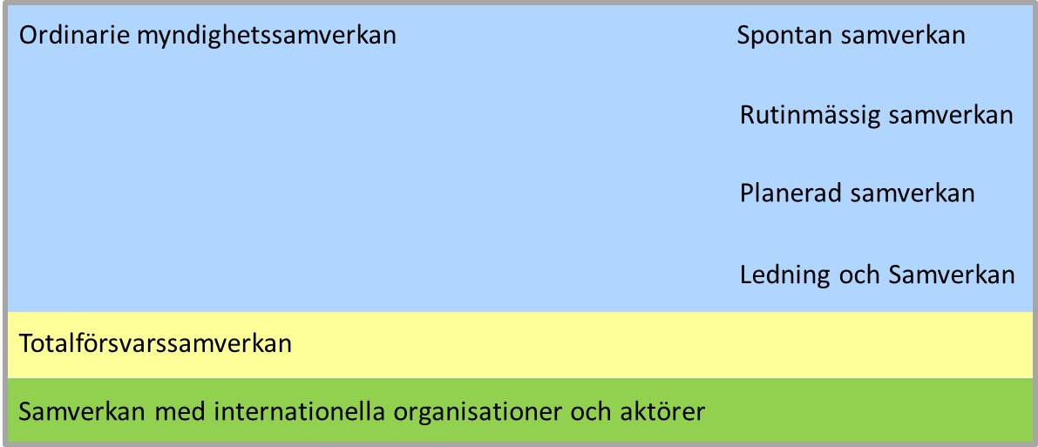

*Bild 2. Bilden visar hur samverkanstyperna, beskrivna i MSB Nationella riktlinjer för samverkan i Rakel, begreppsmässigt förhåller sig till Försvarsmaktens övriga samverkan.*

*Jan Johansson/Combitech AB*

* + 1. Samverkansstruktur fred/kris/höjd beredskap

Samverkan sker i dag på central, regional och lokal nivå med centrala myndigheter, regionala myndigheter, länsstyrelser och kommuner.

Formerna för samverkan kan enkelt uttryckas som att samverkan sker i ett antal *samverkansforum* och inom ett antal *samverkansområden*

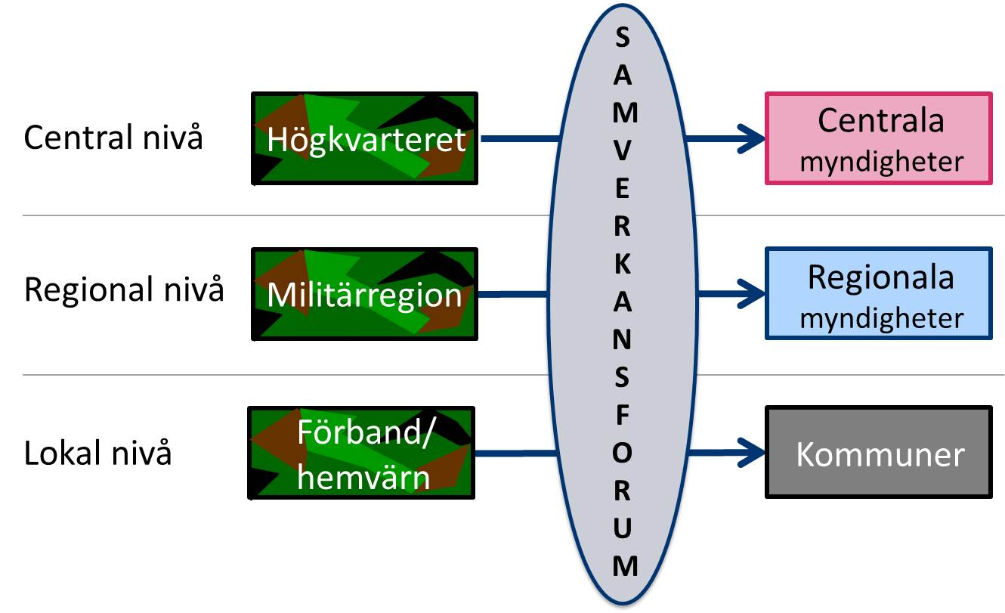

*Bild 3. Bilden visar Försvarsmaktens koppling mot andra myndigheter på central, regional och lokal nivå.  
Kennet Larsson/Militärregion Nord*

**Observera!**

Övningar och en aktiv dialog med samverkansparterna skapar förutsättningar för lyckad samverkan.

* 1. Civila samverkansformer
     1. Allmänt

För att kunna skapa talgrupper och regler för användningen av dessa har begreppet samverkan indelats i:

* Spontan samverkan
* Rutinmässig samverkan
* Planerad samverkan

Därutöver finns ett begrepp rörande *samordning* vid samverkan

* Ledning och samverkan

Insatsstaben samt de regionala staberna är under såväl fred som krig Försvarsmaktens initiala kontaktytor beträffande samverkan med civila myndigheter, så kallad Ledning och samverkan. Samverkansledning kan delegeras till lägst kompani/fartyg (motsv), beroende på situation och tillgängliga resurser. Pluton eller annan avdelt enhet verkar alltid inom ramen för och Samverkan o Genomförande.

* + 1. Spontan samverkan

Spontan samverkan är samverkan som ofta är tillfällig och genomförs mellan enheter från egen eller flera organisationer. Talgrupper för spontan samverkan används då inga andra talgrupper finns anvisade. Spontan samverkan kan vara en sådan händelse där det från början varken har definierat vilka som är ingående aktörer eller vilken typ av händelse som samverkan rör. Denna typ av händelse hanteras dock normalt med talgrupper för rutinmässig samverkan och talgrupper för ledning och samverkan.

* + 1. Rutinmässig samverkan

*Rutinmässig samverkan* är samverkan vid oplanerat och händelsestyrt ärende, som är skapat i lednings-/larmcentral och som sker mellan enheter från flera organisationer som räddningstjänst, ambulans, polis och SOS central/larmcentral. Händelser som omfattas av rutinmässig samverkan är inte möjliga att planera utifrån dess art, tid och omfattning. Begreppet rutinmässig samverkan omfattar normalt RAPS- och SAR-händelser.

**Exempel**

*Ett larm går vid ett skyddsobjekt. IBSS rycker ut till objektet, och möter polispatrull vid överenskommen brytpunkt.*

* + 1. Planerad samverkan

*Planerad samverkan* är i förväg planerad samverkan mellan enheter från olika organisationer som ska samverka i ett gemensamt uppdrag/ärende, ofta innehållande skyddsvärd information, till exempel patientuppgifter.

Uppdraget/händelsen har normalt hunnit planerats i god tid avseende talgrupper och ingående användare. I begreppet planerad samverkan ingår dock hastigt uppkommen insatssamverkan mellan blåljusmyndigheter. I begreppet ingår särskilda händelser i form av kommenderingar där flera organisationer samverkar.

**Exempel**

*Försvarsmaktens deltagande i HKH Kronprinsessans bröllop under 2010 är ett exempel på planerad samverkan. De militära delarna i insatsen, samordnade av dåvarande Insatsstab Stockholm, deltog i det förberedande planeringsarbetet och i den gemensamma staben som ledde insatsen.*

* + 1. Ledning och samverkan

Ledning och samverkan är samverkan på nationell, regional och lokal nivå mellan myndigheter, länsstyrelser, landsting och kommuner. Ledning och samverkan berör TiB-myndigheter samt områdesansvariga myndigheter och övriga blåljusorganisationer.

* *Över tiden* sker ledning och samverkan som regelbunden verksamhet mellan användarorganisationerna, oavsett om någon konkret samverkanssituation uppstått eller inte. Denna ledning och samverkan syftar till att förbereda organisationerna inför spontana, rutinmässiga och planerade samverkansinsatser.
* *Vid händelse* utövas ledning och samverkan gemensamt i syfte att skapa underlag för respektive inblandad användarorganisations samverkansledning. Härvid utses oftast en insatsledare (motsv) som ansvarar för den gemensamma ledningen.

**Exempel**

*Ledning och samverkan över tiden kan vara gemensamma regelbundna planeringskonferenser inom ett län, där till exempel VB MR deltar tillsammans med motsvarande funktioner (TiB) i länsstyrelse, polis, landsting etc.*

* 1. Civil ledning i Rakel

Begreppet ledning i Rakel indelas i:

* Samverkansledning
* Ledning
* Samverkan och utförande
  + 1. Samverkansledning

Med *samverkansledning* avses sådan ledning som rör respektive aktörs egen organisation men som sker i samverkan med övriga inblandade aktörers ledningsorganisationer och funktioner. Ett exempel är en RAPS-händelse där räddningstjänst, ambulanssjukvården, polisen och militära enheter var för sig ansvarar för olika delar i händelsen. Den gemensamma ledningen som utövas tillsammans av räddningsledare, sjukvårdsledare, polisinsatschef och militär insatschef är *samverkansledning*.

All ledning kräver dock en chef som är ytterst ansvarig för de beslut som man gemensamt kommit fram till. I en RAPS-händelse som ovan, är det generellt alltid räddningsledaren som är chef och har därmed det yttersta ansvaret för att leda händelsen.

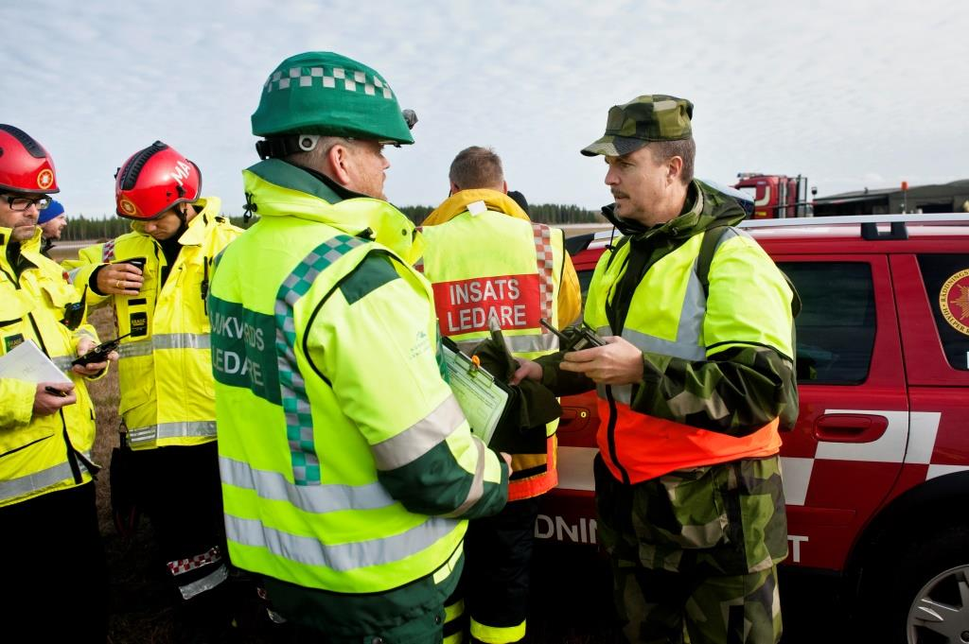

*Bild 4. ”Samverkansledning” med Sjukvårdsledare, Insatsledare (räddningstjänst) och militär insatschef (MIC).*

*Jimmy Croona/Försvarsmakten.*

* + 1. Ledning

Med *ledning* avses sådan ledning som berör respektive aktörs organisation och enbart sker inom den egna organisationen.

För Försvarsmakten innebär detta att förbandens ordinarie ledningsmetod används, i första hand genom utövande av befäl.

* + 1. Samverkan och utförande

Med *samverkan och utförande* avses utförande av arbetsuppgifter olika aktörer emellan. Beslutet att utföra arbetsuppgifterna har tagits inom ramen för den samordning som skett vid *samverkansledning* enligt ovan.

.

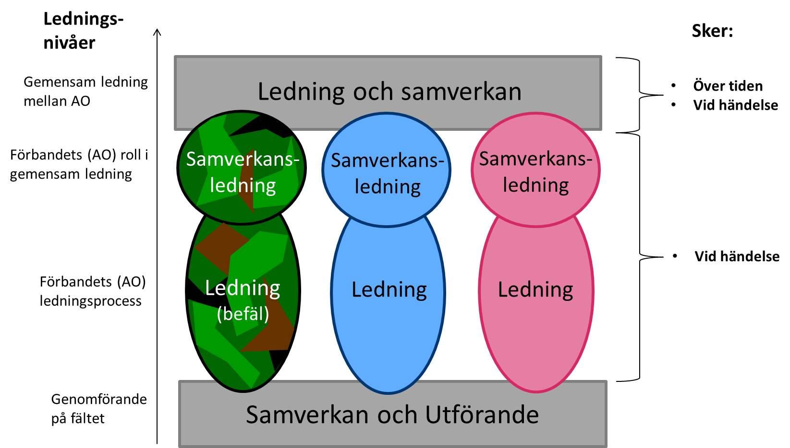

*Bild 5.MSB centrala begrepp kring samverkan i Rakel, satta i ett organisatoriskt sammanhang. ”Ledning och samverkan” sker över tiden, medan övrig ledning och verksamhet är händelsestyrd. Den egna organisationen ”Leds” genom befäl medan ”Samverkansledning” syftar till att samordna den egna organisationens ledningsfunktion med samverkansparterna. ”Samverkan och utförande” är det praktiska genomförandet på fotfolksnivå.*

*Jan Johansson/Combitech AB.*

* 1. Samverkanstalgrupper
     1. Talgrupper för spontan, planerad och rutinmässig samverkan

*Samverkanstalgrupper* är talgrupper avsedda för samverkan mellan användare i olika användarorganisationer. *Samverkanstalgrupper* fastställs av MSB och finns definierade i det gemensamma organisationsblocket Samverkan 90.

Verksamheterna styr vilka användarorganisationer som kan bli medlemmar respektive talgrupptyp.

Försvarsmakten har, som framgår av tabellen ovan, talrättigheter i nästan alla talgrupptyper. Detta beror dels på att Försvarsmaktens uppgifter är mångfacetterade, dels för att skapa förutsättningar för ett effektivt nyttjande av militära resurser vid svåra påfrestningar på samhället eller höjd beredskap. Talrättigheterna på förbandsnivå varierar beroende på förbandstyp och verksamhet.

Talgrupptyper i blocket Samverkan 90, indelade efter verksamheter enligt tabell på nästa sida.

|  |  |  |  |
| --- | --- | --- | --- |
| Indelning | Beskrivning | Talgruppstyper där FM har talgruppsrättigheter | Förklaring förkortning |
| Alla | Samverkanstalgrupper för alla AO | X |  |
| Blå | Samverkanstalgrupper för skydds och säkerhetsmyndigheter (blåljus) | X |  |
| Gul | Samverkanstalgrupper för övriga myndigheter | X | *(Under utredning av Trafikverket*) |
| Kris & Ledning | Talgrupper för lednigsfunktioner inom krisledning. | X |  |
| KÖS | Talgrupper för kommuner |  | Kommunalöverskridande samverkan |
| RAPS | Insatstalgrupper för blåljus | X | Räddningstjänst, ambulans, polis och SOS |
| Sjö-&Flyg Anrop | KC-anropstalgrupper | X |  |
| SAR | Talgrupper för statlig flyg- och sjöräddningstjänst | X | Search and rescue |
| RITS | Talgrupper för kommunala räddningsstyrkor |  | Räddningsinsats till sjöss |
| VägAss | Trafikverket | X |  |
| Färjeled | Trafikverket | X |  |
| Kärnkraft | Talgrupper för kärnhaveriberedskap | X |  |
| Elsamverkan | Talgrupper för Svenska kraftnät och elbolag |  |  |
| Gräns Gateway | Samverkanstalgrupper för internationell samverkan | X | *(Danmark, Norge och Finland)* |
|  |  |  |  |
| DMO | Samverkanstalgrupper för alla AO | X | Direct mode |
| DMO Rtj-Sjv | Samverkanstalgrupper för räddningstjänst | X |  |

* + 1. FM förbandsvisa samverkanstalgrupper[31]

De förbandsvisa samverkanstalgrupperna finns i talgruppmallar för såväl bas- som insatsorganisationens förband. Talgrupperna är avsedda för samordning av verksamhet mellan förband som tillfälligt besöker garnisonen (motsv). Samordningen sker genom samverkan eller befäl beroende på situationen. Besökande förbands talgrupp gruppkombineras med aktuellt förbands/garnisons samverkanstalgrupp, efter beslut av förbandschef.

De militära talgrupperna beskrivs i kapitel 3. Sambandsledning beskrivs i kapitel 5.

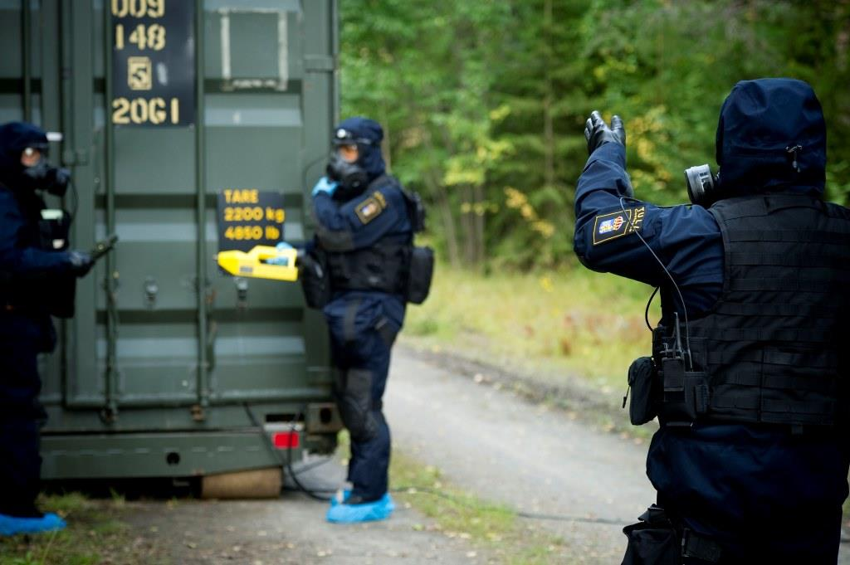

*Bild 6. Exempel på ”samverkan och utförande” – CBRN-grupp från Tullverket genomför indikering vid samverkan med Försvarsmakten.*

*Niklas Ehlén/Försvarsmakten.*

* + 1. Talgrupper för ledning och samverkan

För att möjliggöra *ledning och samverkan* mellan användare inom blåljusorganisationerna, länsstyrelsernas kris- och räddningsledning samt regional staberna, finns olika typer av samverkanstalgrupper på länsnivå. Här finns exempelvis talgrupper för tjänsteman i beredskap (TiB/VB) och talgrupper för kommunikation mellan ledningsplatser.

De länsgemensamma samverkanstalgrupperna syftar till att skapa en gemensam kommunikationsplattform för samverkan inom länsstyrelsens geografiska ansvarsområde. För regional stabens vidkommande innebär detta att flera länsstyrelser omfattas av de olika militärregionernas respektive områden. Se stycke 4.6 för Försvarsmaktens geografiska indelning.

* 1. Militärregioner

För ledning av markterritoriell verksamhet finns de fyra militärregionerna med stab. Regional staberna skall även leda Försvarsmaktens samverkan med civila myndigheter inom militärregionen.

* + 1. Militärterritoriell indelning

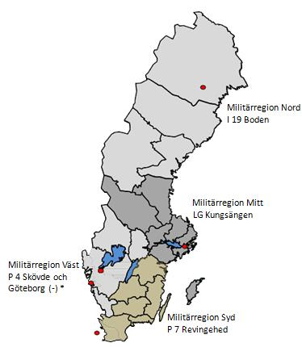

*Bild 7. Militärregioner med regionala staber.*

*Handbok Samverkan/Försvarsmakten.*

|  |  |  |  |
| --- | --- | --- | --- |
| MR N | MR M | MR V | MR S |
| Norrbotten län | Gävleborgs län | Värmlands län | Östergötlands län |
| Västernorrlands län | Dalarnas län | Örebro län | Jönköpings län |
| Västerbottens län | Uppsala län | Västra Götalands län | Kalmar län |
| Jämtlands län | Västmanlands län | Hallands län | Kronobergs län |
|  | Stockholms län |  | Blekinge län |
|  | Södermanlands län |  | Skåne län |
|  | Gotlands län |  |  |
|  |  |  |  |
| 44 kommuner | 79 kommuner | 83 kommuner | 84 kommuner |
| 7 st Hvbat | 12 st Hvbat | 10 st Hvbat | 11 st Hvbat |

* + 1. Samverkansfunktionen i regional stab

Chef militärregion med stab skall:

* Leda och samordna FM verksamhet och behov med civila samverkande aktörers behov och verksamhet inom egen region.
* Delta i krisberedskapssystemets nätverk, ex. regionala och lokala samverkansrad.
* Avdela samverkansofficerare till högre chef, lokala och regionala civila myndigheter och aktörer (motsv.).
* Motta samverkanspersonal från andra förband och civila myndig­heter och aktörer (motsv.).
* På uppdrag av HKV insatsledning leda och delta i interregionalt internationellt samarbete.
  + 1. Samverkanstalgrupper MR Stab

Inom ramen för *ledning och samverkan* nyttjar samverkansfunktionen i regional stab ett antal samverkanstalgrupper från organisationsblocket samverkan 90. I bilaga 3 beskrivs kortfattat alla talgrupper som Försvarsmakten har talrättigheter i.

De talgrupper som används inom ledning och samverkan med civila myndigheter kan varierar beroende på vilken talgrupp som samverkande myndighet väljer.

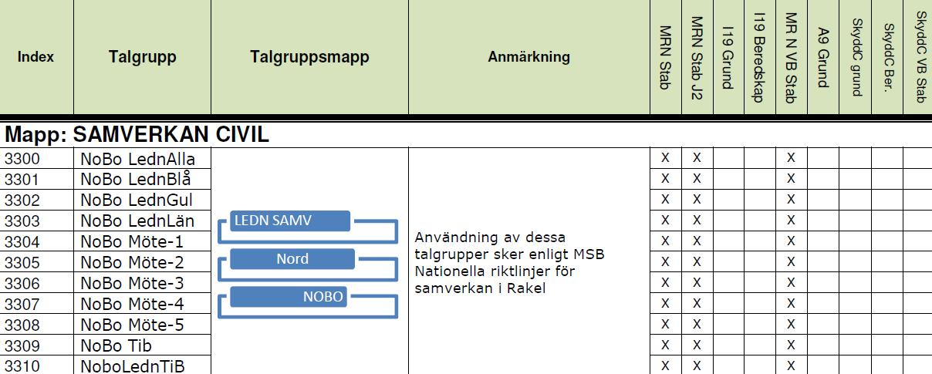

*Bild 8. Exempel på samverkanstalgrupper som Försvarsmakten använder.*

*Lennart Jansson/Försvarsmakten*

* + 1. Samordningstalgrupper

Inom Försvarsmakten nyttjar regional stab FM interna samordningstalgrupper för att vid behov samordna verksamhet. Samordningen sker då genom samverkan eller befäl.

* + 1. Rakel vid Hemvärnsförbanden

Regional stab…

* 1. Markstridskrafterna

Markstridskrafternas samverkan med civila myndigheter, utöver Försvarsmaktsgemensam samverkan, regleras i markstridskrafternas reglementen och anvisningar.

Vad gäller generell samverkan omfattas markstridskrafterna av H FM Rakel.

* 1. Flygvapnet

Flygvapnets basförbands samverkan med civila myndigheter i anslutning till militära flygplatser mm regleras i FV Markradiohandbok.

Vad gäller generell samverkan omfattas även Flygvapnet av H FM Rakel.

* 1. Marinen

De marina förbandens samverkan med civila myndigheter, utöver Försvarsmaktsgemensam samverkan, regleras i sambandsreglementen och handböcker för marinen.

Vad gäller generell samverkan omfattas Marinen av H FM Rakel.

* 1. Samband vid samverkan

En av de största friktionerna vid samverkan är bristfällig sambandsledning. Ansvaret för sambandstjänstens samordning åligger den samverkanspart som leder insatsen, med tydlig koppling till uppgifterna inom ledning och samverkan.

Försvarsmaktens del av insatsen sambandleds genom befäl enligt kapitel 5, sambandsledning.

* + 1. Kontaktytor vid spontan och rutinmässig samverkan

Etablering av samverkanssamband skall ske skyndsamt. Strävan skall vara att ledningsfunktionerna (*ledning och samverkan)* snarast kan börja leda insatsen.

Vid *spontan* och *rutinmässig* *samverkan*, är följande kontaktytor de primära, om inte särskilda rutiner utarbetats genom respektive Regional stabs och förbands försorg.

* Polisen – Länskommunikationscentral (under omorganisation 2015-2017)
* Kustbevakningen - Regionledningscentraler
* Tullen - Rikssambandscentralen
* Länsstyrelser – Tjänsteman i beredskap (TiB)
* Kommunal räddningstjänst – SOS Alarm
* Ambulanssjukvård – SOS Alarm
* Sjukvård- Landsting (TiB)

För övriga samverkansparter är normalt Tjänsteman i beredskap (TiB) eller i förekommande fall Vakthavande befäl (VB) kontaktytor.

I de fall Försvarsmakten initierar samverkan, oavsett händelse, skall normalt Regional stab eller förbandschef etablera kontakt med aktuell samverkanspart. I brådskande fall skall dock alla kunna kontakta polis, ambulans och räddningstjänst.

* + 1. Kontaktytor vid planerad samverkan

Vid *planerad samverkan* överenskoms kontaktytor i särskild ordning. Former för detta sker bland annat vid regelbundna samverkansmöten och –konferenser inom ramen för *ledning och samverkan*.

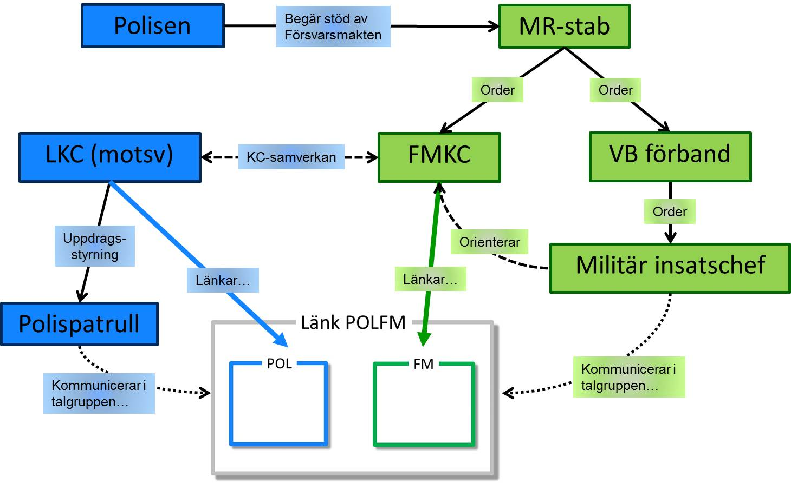

*Bild 9. Exempel på trafikvägar vid en samverkanssituation där polisen begär stöd av Försvarsmakten (basorganisationen). Principerna är lika då insatsförband samverkar – FMKC samt samverkande parts lednings-/kommunikationscentral är centrala vid länkning av talgrupper. (Länskommunikationscentralerna omorganiseras under 2015-16 till regionala ledningscentraler):*

*Patrik Lander/Combitech AB.*

1. Ledning av sambandstjänsten
   1. Grunder
      1. Sambandsledningens omfattning

Sambandsledning syftar till att samordna användningen av Rakel så att förband och verksamheter leds med minsta möjliga tekniska och metodmässiga friktioner.

Sambandsledning omfattar åtgärder för att:

* Planera och besluta om sambandet.
* Prioritera trafikvägar och resurser.
* Delge information om sambandsläget.
* Vidmakthålla överblick över sambandsläget.
  + 1. Förutsättningar för sambandsledning
       1. Allmänna förutsättningar

Alla förband skall, oavsett om det tilldelats Rakel som del av ledningssystemet eller som sambandssystem för samverkan, kunna använda Rakel för ledning av eget förband.

Rakel som system i Försvarsmakten är till stor del fördefinierat med fastställda nummerplaner och en mycket stor mängd talgrupper som programmerats i radiostationerna. Riskerna med det ”fördefinierade systemet” är att sambandsledningen blir slentrianmässig. Riskerna är särskilt stora om förbands- och sambandschefernas kunskaper är dåliga.

Förbandschefen har alltid tillgång till Rakelsystemet och de talgrupper förbandet tilldelats, framför allt genom att displaylagd talgrupp visas även om nätåtkomst saknas. Osäkerhet kommer dock över tiden att råda avseende:

* Radiotäckningen i området
* Nätets kapacitet i området
* Övriga Användarorganisationer som belastar nätet inom området
* Telestörning mot Rakel i området

Vid ställande av taktisk uppgift där Rakel förväntas vara det sambandsmedel som skall användas, skall användningen regleras i order.

* + - 1. ITK och Nationell telefonbok för FM Rakel

Oavsett hur väl planerat sambandet är kommer det alltid att uppstå situationer där passningen av talgrupper förband och funktioner emellan är samordnad. Därför kan den obrutna sambandskedjan inte garanteras enbart med *gruppsamtal*, framför allt inte då delar av förband underställs eller understödjer andra förband.

Trafiksättet *individsamtal* skapar förutsättningar för en obruten sambandskedja såväl vid intern som organisationsöverskridande kommunikation.

Detta gör att den nationella telefonboken i radiostationen, med fastställda taktiska nummer tagna ur en fastställd ITK, är väsentlig för att vara kontaktyta mellan förband, funktioner och samverkande parter som normalt inte kommunicerar med varandra.

* + - 1. Talgruppmallar

För att förbanden skall kunna uppträda med tillfällig indelning, eller med underställda eller understödjande förband måste förbandens chefer, och i förekommande fall sambandschefer, ha god kännedom om talgruppstrukturen i Försvarsmakten. Härvid måste cheferna veta vilka talgrupper som är förbandsspecifika, vilka förbanden delar och vilka som är Försvarsmaktgemensamma så att order för sambandet kan utformas.

Sambandscheferna måste också ha kännedom om hur sambandet, med hjälp av gruppkombinering och dynamisk tilldelning, ordnas då gemensamma talgrupper saknas.

* 1. Ansvarsförhållanden
     1. Allmänt

Varje förband och enhet ansvarar för egen sambandsledning. Varje chef skall därför vara beredd att fatta beslut om hur Rakel skall användas inom ramen för tilldelad uppgift.

Chef kan delegera uppgifter inom ramen för sambandstjänsten, dock inte ansvar.

* + 1. Internationell sambandsledning

Inom ramen för internationella militära insatser och verksamheter ansvarar utsedd militär chef för samordning av sambandet.

Då Rakel är ett nationellt system är begränsas samordningsbehovet till samordning av Euro DMO-talgrupperna, och då främst Euro DMO-10 som är avsedd för militära ändamål.

Vid planerad verksamhet utomlands skall frekvenshemställan skickas till Frekvensarbetsgruppen enligt normala rutiner.

* + 1. Nationell sambandsledning via Insatsstaben

INSS samordnar sambands- (Rakel-) tjänsten nationellt. Understöd avseende operativ sambandsledning erhålls av FMKC. INSS skall härvid främst prioritera FMKC uppgifter så att INSS operationsmål uppnås. Detta kräver förbindelse med ständig passning mellan INSS och FMKC.

Prioriteringen av FMKC understöd utgörs av

* Inriktningsbeslut av mer långsiktig karaktär
* operativa beslut under pågående insatser
  + 1. Sambandsledning inom Militärregion

Militärregionsstab leder sambands- (Rakel-) tjänsten inom egen militärregion. Detta sker normalt via Regional stabens egen försorg. Understöd avseende operativ sambandsledning erhålls av FMKC. Detta kräver förbindelse med Militärregionsstaben och FMKC.

Den regionala staben anvisar aktuella regionala talgrupper för de förband som begär sådana.

Då förband underställs eller understödjer regional stab eller verkar inom militärregionen skall taktiska nummer eller ISSI utväxlas. Om så är lämpligt beordras förbandet passa eller scanna regional stabs talgrupp för ledning.

Vid samverkan med civil myndighet inom militärregion skall regional stab:

* Inhämta erforderliga uppgifter om talgrupper och anropsnummer från samverkande parter.
* Förmedla uppgifter om talgrupper och anropsnummer till respektive part
* Bibehålla samband med den samverkande parten och genomförande militär enhet intill dess samband mellan utförande parter är etablerat (samverkan och utförande).
* Samordna egna och tillförda militära förbands samband inom insatsområdet.
* Orientera FMKC om insatsen och därvid ange tidsomfattning, deltagande enheter och aktuella talgrupper.
* Vara beredd att ge FMKC förberedande order om understöd avseende operativ sambandsledning i syfte att samordna FMKC stöd till berörda förband, inom ramen för aktuell operation och inom givna mandat.

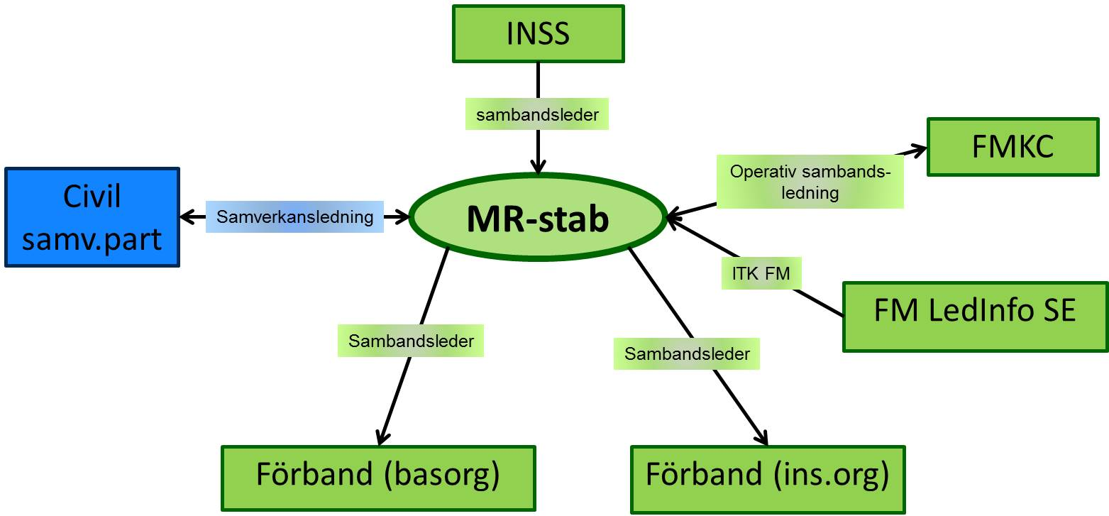

*Bild 1. Regional stabs kontaktytor.*

*Patrik Lander/Combitech AB.*

* + 1. Sambandsledning vid förband i bas- och insatsorganisationen

Chef och i förekommande fall sambandschef samordnar Rakelsambandet inom förbandet och skall därvid:

* Anvisa talgrupper.
* Reglera trafiktjänsten inom förbandet.
* Vid behov begära och tilldela DUC stöd av FMKC.
* Begära samordning av högre chef då förbandets sambandsresurser är otillräckliga.
* Till regional stab anmäla eget anropsnummer samt att förbandet verkar i aktuell region.

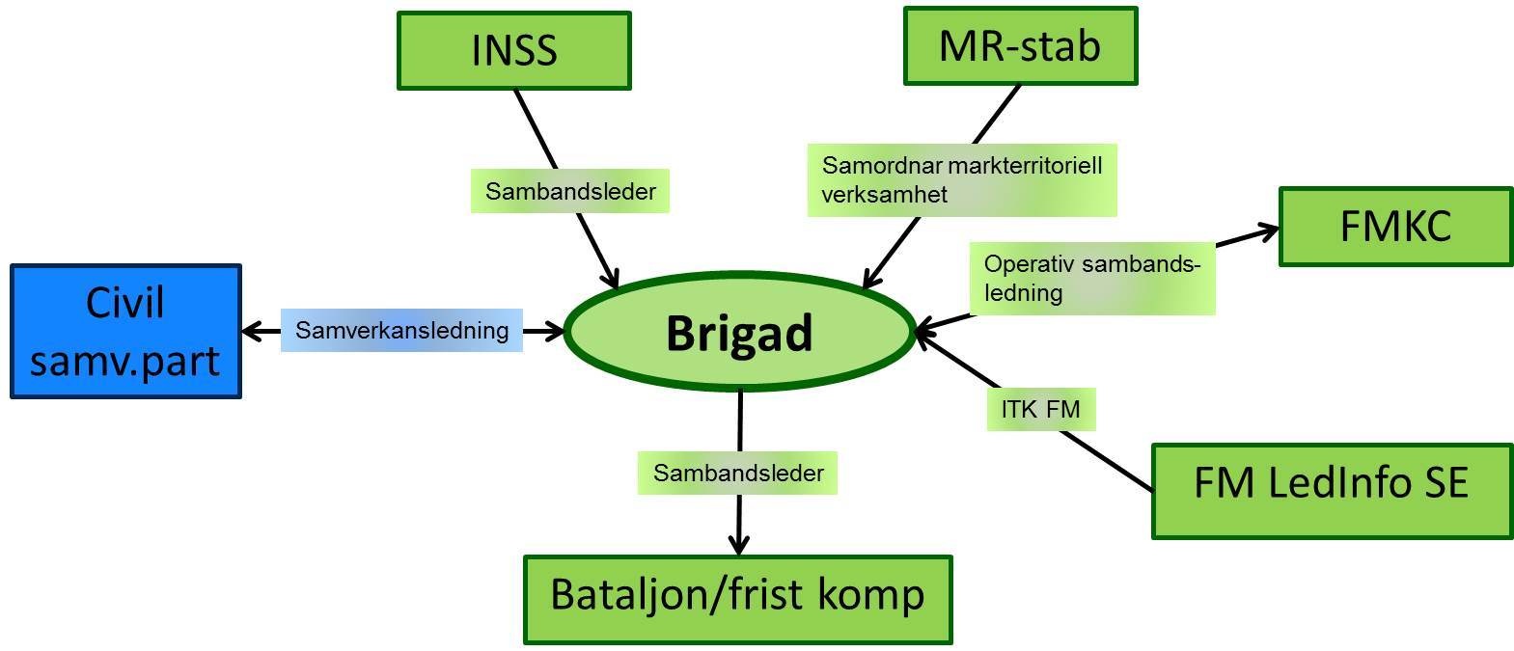

*Bild 2. Kontaktytor för brigad. Normalt leds brigaden av Insatsstaben och taktisk chef och endast i undantagsfall av Regional stab. Brigadens roll vid samverkan är ”samverkansledning” (se kapitel 4, Samverkan).*

*Patrik Lander/Combitech AB.*

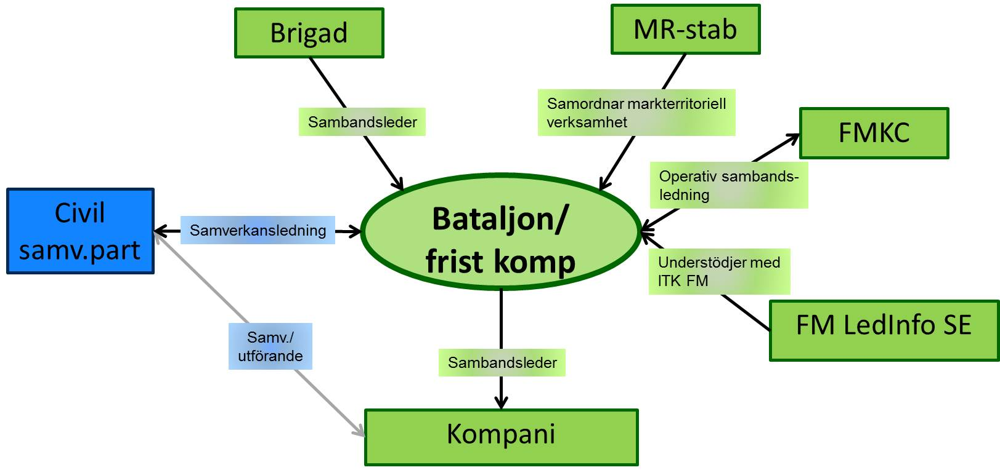

*Bild 3. Kontaktytor för bataljon och fristående kompani. Nivån är den lägsta som understöds av FMKC och LedInfo SE. Bataljonens (det fristående kompaniets) roll vid samverkan är ”samverkansledning” (se kapitel 4, Samverkan).*

*Patrik Lander/Combitech AB.*

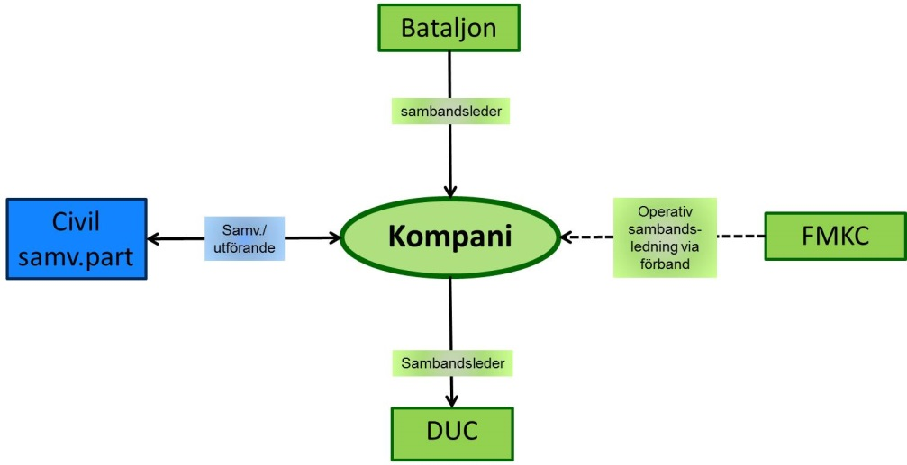

*Bild 4. Kompaniets kontaktytor. Notera att kompaniet erhåller stöd från FMKC via högre förband. Kompaniets roll vid samverkan är ”samverkan och utförande” (se kapitel 4, Samverkan).*

*Patrik Lander/Combitech AB.*

* + 1. Förbandschefens ansvar

Förbandschef eller chef för militärregionsstab med underställda förband skall kunna fatta väl avvägda beslut. De skall därvid kunna:

* Ge anvisningar för Rakelsambandet, framförallt beträffande samverkan.
* Vara insatt i Rakelsambandsläget.
* Vid behov ge order till FMKC avseende operativ sambandsledning inom ramen för ställd uppgift och givna mandat.
* Var väl insatt i Rakelnätets funktion och trafiksätt, framför allt beträffande de som används i FM och av eget förband.
* Begär talgrupper av Regional stab för samband med sidoordnade förband (gäller endast förbandschef).
  + 1. Sambandschefens ansvar

Sambandschef vid förband eller stab understödja förbandschef (motsv) vid planering och beslutsfattning i sambandsfrågor. Sambandschefen skall därvid:

* Hålla sig orienterad i detalj om Rakelsambandsläget vid eget förband samt i stort hålla sig orienterad om läget vid närmast högre, lägre och samverkande förband samt läget vid samverkande civil myndighet (motsv).
* Ge förslag till order för sambandstjänsten beträffande Rakel vid eget och underställda förband.
* Vid föredragning för egen chef kortfattat redogöra för högre chefs order för sambandet och kunna redogöra för Rakelsambandsläget vid eget förband.
* Handlägga Rakelutbildningsärenden för samtliga personalkategorier inom eget förband.
* Kontrollera att trafik- och signalskyddsbestämmelser följs.
* Hos FMKC begära spärrning av abonnemang för förkomna eller stulna radiostationer.
* Hos FMKC begära aktivering av abonnemang efter nytillförsel, reparation eller liknande.
  1. Sambandsledningens genomförande
     1. Grundläggande anvisningar för passning i Rakel
        1. Allmänt

Då ett förband underställs annat förband, skall det underställda förbandet normalt ansluta i det högre förbandets talgrupp för ledning.

Då ett förband understödjer annat förband, ordnas sambandet beroende på uppgiftens behov enligt något av följande alternativ:

* Understött förbands talgrupp för ledning passas.
* Understött förbands talgrupp för ledning scannas.
* Samband med understött förband sker genom individsamtal.

**Observera!**

I de fall uppgift ej kan lösas med tillgänglig talgrupp eller då sambandsvägarna är oklara, skall närmast högre chef i order reglera passningen.

* + - 1. Passning när understödjande förband delar talgruppmall

Om samtliga enheter har samma talgruppmall, det vill säga tillgång till samma förbandsvisa talgrupper, beordras understödjande eller underställt förband att ansluta i aktuell talgrupp för ledning.

* + - 1. Passning när understödjande förband inte delar talgruppmall

Om understödjande eller underställt förband inte delar samma talgruppmall, det vill säga inte har tillgång till samma förbandsvisa talgrupper, ordnas sambandet med stöd av FMKC (se vidare i stycke 5.4.2 och 6.3.13 samt kapitel 7) enligt följande prioritering:

1. Dynamisk tilldelning av det högre förbandets talgrupp för ledning. Detta innebär att endast de som tilldelas talgruppen ges tillgång till det högre förbandets talgrupp. Metoden är den säkraste och mest trogen den grundläggande principen om anslutning i högre chefs talgrupp.
2. Gruppkombinering av understödjande eller underställt förbands talgrupp med det högre förbandets talgrupp för ledning. Detta innebär att flera DUC i det underställda förbandet också ges tillgång till det högre förbandet talgrupp för ledning. Metoden är trogen den grundläggande principen om anslutning i högre chefs talgrupp men med nackdelen är att högre chefs talgrupp automatiskt också sprids till det underställda förbandets DUC.
3. Både det högre förbandet och det understödjande eller underställda övergår till gemensamma regionala talgrupp. Detta innebär att samtliga måste byta talgrupp, även de som också normalt är DUC till det högre förbandet. Kommunikationen i gemensam talgrupp kan avlyssnas av samtliga stationer i Försvarsmakten. Metoden bör användas i undantagsfall.
4. Om samband med underställt eller understödjande förband inte löses med något av ovanstående alternativ, kan det högre förbandet låna ut radiostation till underställt eller understödjande förband.
   * 1. Sambandsläge

Samordning av Rakelanvändningen inom eget förband eller verksamhet kräver beslut på både kort och lång sikt. För detta krävs att chefen över tiden håller sig orienterad om Rakelsambandsläget inom eget förband.

Rakelsambandsläget omfattar främst

* Sambandet med över-, under- och sidoordnade förband samt aktuella civila samverkansparter.
* Driftsätten TMO och DMO samt vilka trafiksätt som används för sambandet med enheter enligt ovan.
* Begränsningar i sambandet.
* Understöd av FMKC.
* Särskilda systemfunktioner som förbandet ansvarar för, till exempel upprättande av DMO-Gateway eller DMO-repeater.
  + 1. Planering

Omsorgsfull planering av sambandet är centralt för att chefen skall kunna utöva ledning. Följande punkter bör beaktas vid planering. Punkterna kan också tjäna som grund för föredragning av sambandsdelen vid utarbetande av stridsplan.

Planeringen skall grunda sig i:

* Nuvarande sambandsläge.
* Vad ställer erhållen uppgift för krav på Rakelsambandet?
* Högre chefs sambandsbestämmelser.
* Rakelresurser inom eget, understödjande och underställda förband.
* Behov av radiorekognosering.
* Tidsförhållanden för sambandets ordnande.
* Personalens utbildnings-/kompetensnivå.
* Slutsatser kopplat till ovanstående punkter.
  + 1. Order

Order för sambands- (Rakel-) tjänsten innehåller de anvisningar som krävs i den aktuella stridsplanen. Enkelhet och användning av fastställda begrepp underlättar ordergivning. Stående order bör utnyttjas i största uträckning.

Chef skall utifrån förändringar i läget kunna fatta beslut i sambandshänseende, och ge order efter hand till berörda.

Chef skall i order bland annat reglera:

* Vilka talgrupper som skall passas och scannas.
* När underlydande och tillförda förband skall ansluta i aktuella talgrupper.
* Vilka funktioner och befattningar som skall kunna nås via individsamtal samt anropsnummer till dessa.
* Användning av DMO.
* Upprättande av och anslutning till DMO-gateway och -repeatrar
* Passningsalternativ
* Förbindelseprov

I bilaga 2 beskrivs orderexempel.

* + 1. Rakel vid minutaktuell ledning

Då Rakel används för minutaktuell ledning på taktisk nivå används gruppsamtal. Scanning undviks för att inte störa eller bryta egen stridssignalering. Chef anvisar i order passningsalternativ samt vilken talgrupp som skall passas.

**KOM IHÅG!**

Sambandsledning skall präglas av uppdragstaktik. Tilldela uppgift och resurser. Låt direkt underställd chef agera självständigt.

* 1. FMKC - Operativ sambandsledning
     1. Allmänt

Operativ sambandsledning omfattar de åtgärder som FMKC understödjer förband och staber med. Dessa beskrivs närmare i kapitel 7.

FM Rakel är så förberett att varje enskilt förband i grunden skall ha möjlighet att med tilldelad utrustning och egna och gemensamma talgrupper skall tillgodose uppkomna sambandsbehov (Rakel). Sambandsläget vid det egna förbandet kan dock vara sådant att behov av stöd från FMKC krävs. Viss samverkan med civila organisationer bygger också på stöd från FMKC.

* + 1. Operativt sambandsledningsstöd

FMKC understödjer Försvarsmakten med KC-trafiksätt enligt stående order från HKV samt kompletterande FragO, se vidare i kapitel 7. INSS prioriterar FMKC uppdrag. Prioriteringen utgörs dels av inriktningar, men också av operativa beslut vilka baseras på taktiska behov, operativa tyngdpunktsriktningar eller skedesindelningar i operativ plan.

FMKC understödjer följande ledningsnivåer och förband:

* Insatsstab och Regional stab
* Inom markstridskrafterna: Lägst bataljon (fristående kompani)
* Inom flygstridskrafterna: Lägst bataljon (fristående kompani/skvadron)
* Inom marinstridskrafterna: Lägst division eller bataljon (fristående kompani).
* Övriga förbandsenheter enligt särskild order vid särskilda operationer, till exempel enskilt fartyg eller enskild pluton.

Då ett förband understöds bör även riktlinjer för DUC samverkan med FMKC utformas.

Vid insatser i samverkan med civila myndigheter i fred samordnas de militära insatsdelarna av Regional stab. Regional staben samordnar också eventuellt behov av stöd av FMKC.

Anrop till FMKC och civila ledningscentraler regleras i kapitel 6.

* + 1. Behov av stöd vid planering

Är förbandets uppgift komplex ur sambandssynpunkt, bör chefen redan i planeringsfasen begära stöd av FMKC. Utformningen av stödet fastställs genom samverkan mellan FMKC och förbandet. Förbandets övergripande stridsplan och Beslut i stort, bör vid denna samverkan vara klar.

* + 1. Behov av stöd under genomförande

Om förbandet behöver KC-stöd under genomförande av uppgift söker förbandets sambandschef, eller av denne bemyndigad, snarast samband med FMKC. Förbandet skall härvid kunna orientera FMKC om förbandets uppgift, önskat stöd samt i förekommande fall berörda abonnenter. FMKC stödfunktioner beskrivs närmare i kapitel 7.

* 1. Sambandsledning vid samverkan - samverkansledning

Sambandsledningens grundprinciper skiljer sig inte mellan rent militära insatser och samverkansinsatser. Behoven av tydlighet och samordning kan vid samverkan vara ännu större.

Se stycke 4.4.1 för beskrivning av *samverkansledning*.

1. Anvisningar för sambands- och materieltjänsten
   1. Allmänt

De operativa riktlinjerna skall ge anvisningar om specifika gemensamma trafikfall. De skall också ge handledning avseende systemets egenskaper vid sambandsplanering.

* 1. Driftsätt
     1. Normalfallet – Trunkmod, TMO

Normalt skall systemet användas i Trunkmod (nätläge). Undantagsfallen är då det finns ett specifikt syfte att övergå i Direktmod.

Gruppsamtal skall vara det normala trafiksättet i Trunkmod. Användning av andra trafiksätt bör regleras i order.

* + 1. Övergång till Direktmod, DMO

Strävan skall vara att endast undantagsvis uppträda i DMO. Övergång till DMO bör ske efter sambandsbedömande eller om omständigheterna tvingar till det, t ex då nätet är utslaget alternativt om täckningen eller nätets kapacitet är dålig. Användning av DMO-gateway bör regelmässigt ske om förbandet disponerar sådan station. DMO kan också nyttjas för att inte röja förbandet vid radiotystnad (se telehotkapitel).

Vid DMO skall strävan vara att välja stationsplatser belägna högt och fritt (se radioteknik) samt att om möjligt förtäta grupperingen. Radiorekognosering bör föregå beslut om övergång till DMO.

Om möjligt bör förband som verkar i DMO bibehålla en station i TMO i anslutning till förbandschef i syfte att kunna nå högre chef i nätet.

Planerad övergång till DMO skall regleras i order, och följas av förbindelseprov efter övergång.

Täta övningar och kontroller underlättar användningen av DMO.

* + 1. Radiorekognosering

Graden av radiotäckning är i många fall oklar, men har avgörande betydelse för ett fungerande samband. Samtliga förband utrustade med Rakelradiostationer skall kunna mäta och bedöma signalstyrka (täckningsgrad) inom eget område.

Radiorekognosering bör föregå insatser i okända områden oavsett om förbandet skall verka i TMO eller DMO.

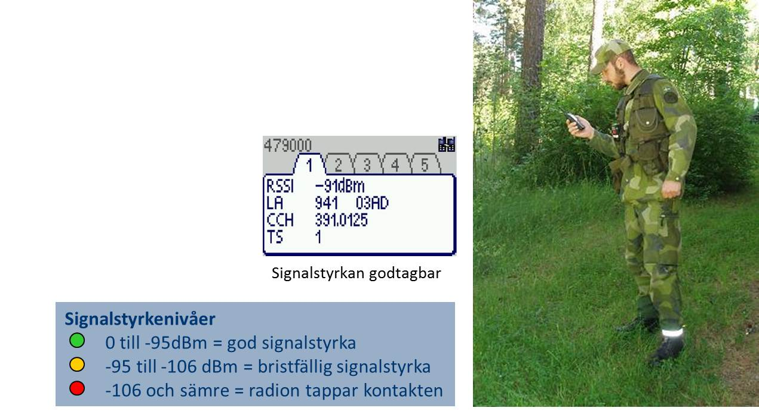

*Bild 1. Radiorekognoseringen ger chefen en uppfattning om Rakelnätets täckningsgrad i området. Mätning av inkommande signalstyrka bör kunna ske av all personal. Genom att trycka *477 i radiostationen visas i flik 1 RSSI, Received Signal Strenght Indicator. Vid -106 dBm tappar stationen kontakt med basstationen.*

*Patrik Lander/Combitech AB.*

* 1. Anvisningar för trafiktjänsten
     1. Signalering

Signalering (telefoni) i Rakel genomförs enligt SbRFM Telefonering. Civila organisationer använder samma metod med vissa mindre avvikelser.

* + 1. DMO-gateway

Samtliga förband utrustade med ra 5444 skall kunna upprätta DMO-gateway. Samtliga förband skall kunna ansluta till DMO-gateway.

* + 1. DMO-repeater

Endast vissa förband har möjlighet att upprätta DMO-repeater. Användning av DMO-repeater skall därför regleras tydligt.

Samtliga förband skall kunna ansluta till DMO-repeater.

* + 1. Anropssignaler

Förbandets ordinarie anropssignaler används i Rakel.

Vid samverkan med civila organisationer används eget förband och egen befattning för identifiering. Används taktiskt nummer, skall det alltid föregås av ”Försvarsmakten…”.

Sambandsreglemente Försvarsmakten, Telefonering (SbRFM Tfn) reglerar hur taktiskan nummer uttalas vid signalering.

**Exempel**

*”Sambandschefen vid 62. luftvärnsbataljonen…”*

* + 1. Gruppsamtal och skanning av talgrupper

Gruppsamtal är det huvudsakliga trafiksättet i FM Rakel. På grund av den ökade belastningen på Rakelnätet skall skanning av talgrupper ske i undantagsfall. Skanning av talgrupper skall regleras i order.

Gruppsamtal genomförs:

* Vid minutaktuell ledning av ordinarie verksamhet där Rakel är huvudsambandsmedel.
* Då specifik talgrupp är fastställd.
* Då högre chef (motsv) anvisat talgrupp för viss verksamhet.
  + 1. Anrop i alarmtalgrupp

Anrop i alarmtalgrupp sker då meddelande eller order omgående måste nå många användare i flera förband, till exempel vid gaslarm.

Anropet genomförs av

* FMKC efter anvisning av sambandschef (motsv)
* Förbandschef (motsv) efter gruppkombinering med ordinarie arbetstalgrupp

Härvid gäller att anropet

* Skall göras mycket kort (då det belastar samtliga basstationer inom talgruppens område).
* Skall innehålla order om övergång till annangemensam arbetstalgrupp där vidare order ges.
* Bör repeteras för att säkerställa att samtliga berörda uppfattat ordern.
  + 1. Åtgärder vid fallback

Vid fallback måste hänsyn tas till den begränsade täckningen samt den kapacitetsbrist som blir följden av att flera användarorganisationer måste dela på befintliga fallbacktalgrupper.

Då fallback genom statusmeddelande från basstationen konstateras, provas följande åtgärder:

* Slå av och på radiostationen i syfte att tvinga den att registrera sig under en ny basstation.
* Om ovanstående inte fungerar bör man om möjligt byta stationsplats där annan basstation i trunkmod har täckning.
* Om radiostationen trots åtgärderna ovan inte hittar någon annan basstation att ansluta till, bör övergång till DMO övervägas. I sådant fall bör också upprättande av DMO-gateway ske, till vilken övriga radiostationer kan ansluta.

Åtgärder vid fallback bör i möjligaste mån standardiseras inom förbandet och regleras i stående order.

* + 1. Individsamtal

Individsamtal är vid sidan av gruppsamtal det huvudsakliga trafiksättet. Viktigare taktiska nummer bör införas i telefonboken.

Individsamtal genomförs:

* Då meddelandet endast gäller en mottagare.
* Då ärendet omfattar skyddsvärd information.
* Då osäkerhet råder om vilken talgrupp motparten passar eller skannar.

Individsamtal genomförs alltid i semiduplex.

* + 1. Textmeddelanden, SDS

Textmeddelanden får inte användas för att ge anvisningar eller order, om detta inte särskilt reglerats i förbandsorder. Textmeddelanden skall då alltid kvitteras manuellt.

Textmeddelanden får användas för orienteringar där innehållet inte har betydelse för pågående verksamhets genomförande.

Textmeddelanden sänds till:

* Enskild användare - Taktiskt nummer/MSISDN
* Enskild användare - ISSI
* Talgrupp - GSSI
  + 1. Statusmeddelande

Statusmeddelanden får användas för rapportering, telematikstyrning samt för anropsförförfrågan till KC. Användningen företrädesvis inom förbandet och skall regleras i order. Rapporter i form av statusmeddelanden skall kvitteras manuellt.

Statusmeddelanden får inte sändas till civila användarorganisatoner på grund av oklarheterna om statuskodens betydelse vid respektive myndighet. Användning av statusmeddelanden härvid får endast ske vid *planerad samverkan* där samordning skett i förväg.

* + 1. Externa samtal

Externt samtal genomförs då motparten ej är utrustad med Rakelradiostation. Viktigare telefonnummer bör införas i telefonboken. Vissa abonnemang kan vara spärrade för möjlighet att genomföra externa samtal.

Försök genomförs i Försvarsmakten under 2015 kvartal 1 och 2.

* + 1. Anrop till operativ sambandsledare, FMKC

Anrop till FMKC sker via telefonboken genom ett KC-anrop till talgruppen Anrop KC. Begäran hamnar i anropskö och FMKC motringer med *individsamtal* så snart det är möjligt.

* + 1. Begäran om tilldelning av dynamisk talgrupp och gruppkombinering

Vid beslut om tilldelning av dynamisk talgrupp eller gruppkombinering för att tillfälligt ansluta i högre chefs talgrupp enligt stycke 5.3.1 skall sambandschef (motsv) hos FMKC begära tilldelning eller gruppkombinering.

Vid dynamisk tilldelning av högre chefs talgrupp skall sambandschefen delge FMKC:

* Vilken talgrupp som skall tilldelas (mnemonics)
* Vilket (vilka) ISSI som skall tilldelas talgruppen
* Under vilken tid talgruppen skall vara tilldelad

Vid gruppkombinering av högre chefs talgrupp skall sambandschefen delge FMKC:

* Högre chefs talgrupp (mnemonics)
* Vilken talgrupp som skall kombineras in i högre chefs talgrupp (mnemonics)
* Under vilken tid talgrupperna skall vara kombinerade
  + 1. Anrop till civila lednings- och kommunikationscentraler

Anrop till andra myndigheters och organisationers ledningscentraler sker genom att genomföra ett KC-anrop till önskad lednings- eller kommunikationscentrals KC-anropstalgrupp. Begäran hamnar i anropskö och centralen anropar så snart det är möjligt. Anropstalgrupperna finns i radiostationens telefonbok.

* + 1. Åtgärder vid telestörning

En gott förebyggande skydd är att väl känna sin radiostation och hur den ”beter sig”. Användning av tekniska menyn *477 och RSSI och C-värden bör eftersträvas.

Störningar eller misstankar om sådana anmäls skyndsamt till närmaste chef. Uteslut felaktig användning dessförinnan. Sambandschef (motsv) sammanställer och anmäler störningarna till FMKC, som i sin tur orienterar MSB.

**Observera!**

Anmäl omgående misstankar om störningar!

* + 1. Åtgärder vid radiotystnad

Vid anbefalld radiotystnad skall samtliga stationer i TMO försättas i läge Sändarspärr. Ra 5444 i DMO-gatewayläge försätts i DMO-läge.

Syftet med åtgärderna är att förhindra radiostationerna sändning av registreringsdata var trettionde sekund (se vidare i stycke 2.4.2.3).

* + 1. Telefonbok

FM Rakel Driftcentral utarbetar telefonboken för Försvarsmaktens radiostationer. Den omfattar en icke editerbar del som innehåller anropsnummer till övergripande ledningsfunktioner i Försvarsmakten och viktigare civila myndigheter. Utöver detta finns en editerbar del där användaren kan editera innehållet utifrån egen befattnings behov.

Telefonboken är väsentligt stöd vid alla typer av insatser, då den omfattar kontaktuppgifter även för de förband och organisationer man normalt inte kommunicerar med.

Telefonbokens icke editerbara del är en delmängd av, och samordnas med, ITK för Försvarsmakten.

* + 1. Underlag för Telekatalog Beredskap (TKB)

Underlag för förbandsvisa detaljer utarbetas av respektive Rakelhandläggare. Underlaget delges FMKC för hantering av taktiska nummer. FMKC förmedlar uppgifterna till HKV SBC för sammanställning av aktuell TKB.

* + 1. Underlag för Intern telekatalog (ITK)

Underlag för förbandsvisa ITK utarbetas av FM LedInfo SE som leverar dessa till MSK LedSyst som laddfiler för presentation i berörda informationssystem (motsv).

Rakelgrunddata kan begäras för abonnemang och talgrupper enligt följande.

* + - 1. Abonnemang
* Taktiskt nummer
* ISSI
* Mnemonics (befattning eller benämning)
* PIN- och PUK-koder
  + - 1. Talgrupper
* GSSI
* Mnemonics (talgruppens namn)
  1. Anvisningar för materieltjänsten
     1. Förvaring av Rakelmateriel

Handburna radiostationer skall då de inte används förvaras under ständig uppsikt eller i låst utrymme. Radiostationens tillbehör behöver inte förvaras inlåsta.

Fordon med fast monterade radiostationer skall då de inte används vara låsta eller vara under ständig uppsikt. Radiostationens tillbehör behöver inte förvaras inlåsta.

För radiostation som skall transporteras, och inte står under uppsikt av Försvarsmaktens personal, skall abonnemanget dessutom avaktiveras (se nedan).

För övrig ledningssystemmateriel ansluten till Rakelradiostation gäller anvisningar för respektive materiel.

* + 1. Åtgärder vid förlust av radiostation

Om radiostation förkommer eller blir stulen skall detta omedelbart anmälas till egen chef. Denne meddelar förbandets Rakelhandläggare/sambandschef, som ombesörjer spärrning av abonnemanget. Se vidare i 6.4.4.

Sambandschef/Rakelhandläggare kontaktar omedelbart FMKC för spärrning. Återfinns stationen aktiveras abonnemanget åter.

**Observera!**

Förlust av radiostation skall *omgående* anmälas till närmaste chef!

* + 1. PIN- och PUK-koder för radiostationer

Varje radiostation är programmerad med PIN-kod för att försvåra obehörig användning. Efter tre felaktiga PIN-inmatningar låses stationen, och kan då endast låsas upp med en PUK-kod.

PUK-kod erhålls från förbandets Rakelhandläggare/sambandschef.

* + 1. Aktivering och spärrning av Rakelabonnemang

Radiostationernas abonnemang aktiveras då de tas i drift. Radiostationen har då tillgång till Rakelnätets trafiksätt. Abonnemang för programmerade men ej driftsatta stationer skall vara avaktiverade. Det innebär att stationen inte kan registrera sig i nätet, och inte heller har tillgång till nätets trafiksätt.

FMKC utför aktivering och spärrning av abonnemang för Försvarsmakten. Rakelhandläggare/sambandschef ansvarar för att anvisning om aktivering och spärrning av förbandets radiostationer meddelas FMKC.

Begäran om aktivering och spärrning skall omgående tillsändas FMKC på sambandsmedel där den begärandes identitet som Rakelhandläggare/sambandschef styrks. Krypterat fax eller epost är lämpligt. Vid tillfälle då Rakelhandläggare/sambandschef inte finns anträffbar eller då behov inkommer till FMKC via radio är det endast förbandets VB-funktion som har behörighet att begära denna åtgärd.

**Observera!**

Abonnemang för radiostationer som skall transporteras utan övervakning skall alltid vara avaktiverade i syfte att minska risken för obehörig åtkomst till trafik i FM Rakel.

* + 1. Åtgärder vid trasig radiostation

Om radiostationen går sönder anmäls detta till närmaste chef. Rakelhandläggare/sambandschef ansvarar för att abonnemanget avaktiveras innan stationen eventuellt sänds iväg för reparation/kassation.

1. Stödfunktioner i FM Rakel
   1. Allmänt

FMKC och FM Rakel DriftC organiseras på samma sätt i fred, kris och krig. Funktionerna leds och utför sina uppgifter därmed på samma sätt i fred som krig.

Aktuella stödfunktioner inom och utom FM Rakel är:

* FMKC
* FM Rakel Driftcentral
* NOC
* FM Ledinfo SE
  1. FMKC, Operativ sambandsledning
     1. Grunder

FMKC skall dygnet runt och året runt, under fred-kris-krig, säkerställa FM behov av operativ sambandsledning i Rakel.

Operativ sambandsledning omfattar åtgärder för att:

* Vid behov samordna Rakelkommunikation inom Försvarsmakten.
* Vara Försvarsmaktens kontaktyta för förband och civila myndigheter vad avser sambandsupplysning, länkning, gruppkombinering och DGNA.
* Understödja förband och chefer med uppföljning av kommunikationen i Rakel.

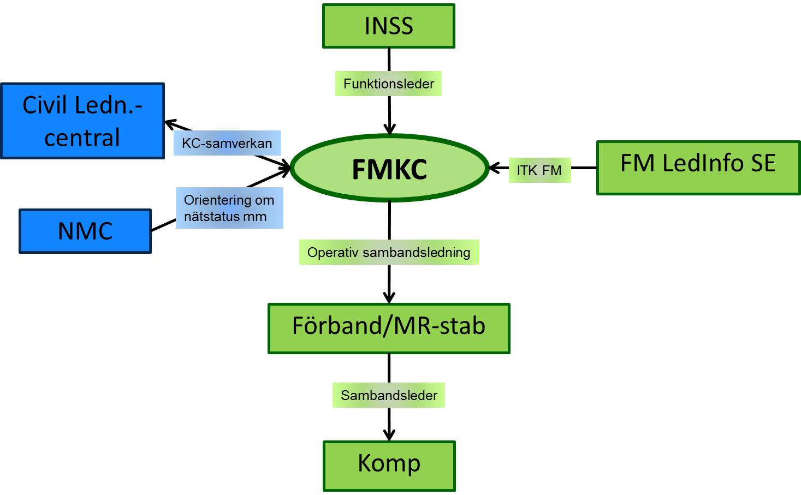

*Bild 1. FMKC kontaktytor. Insatsstaben funktionsleder FMKC. ”Med ”civila ledningscentraler” avses såväl ledningscentraler (med taktiskt beslutsstöd) som kommunikationscentraler (utan taktiskt beslutsstöd). Via FM LedInfo SE erhåller FMKC underlag för sambandsupplysning mm.*

*Patrik Lander/Combitech AB.*

* + 1. FMKC uppgifter

Inom ramen för operativ sambandsledning skall FMKC:

* Utföra sambandsupplysning.
* Länka och gruppkombinera talgrupper.
* Tilldela talgrupper dynamiskt efter begäran av förbandschef.
* Spåra radiostationer på begäran av understödd förbandschef.
* Förmedla nätdriftinformation från NOC till FM förband.
* Ta emot rapporter från sambandschefer (motsv) rörande störningar i nätet.
* Understödja INSS avseende nationell sambandsledning för FM Rakel.
* Vara beredd att ett dygn efter order vid ordinarie grupperingsplats, med del understödja regional stab med särskilt avdelad KC-operatör, vid alternativ KC-terminal.

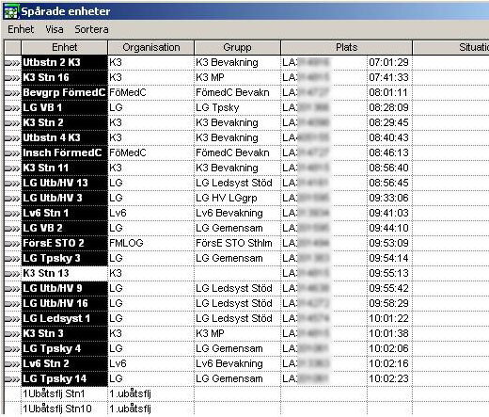

*Bild 2. Vy från KC-terminalens (DWS C) fält för spårning av enheter. KC-operatören lägger till abonnemang i listan genom att söka på aktuella ISSI. Abonnemangets mnemonics (namn) anges i de svarta fälten. Fält som inte är svart indikerar att radiostationen inte har någon talgrupp vald (displaylagd). Ikonen längst till vänster anger att stationen har scanning påslagen.. Den fjärde kolumnen från vänster visar vilken talgrupp som passas i radiostationen. Informationen ändras i realtid.*

*Göran Schenning/Försvarsmakten.*

* 1. FM Rakel DriftC, Operativ driftledning
     1. Grunder

FM Rakel driftcentral skall i fred ombesörja operativ driftledning åt FM dagtid under vardagar. Vid höjd beredskap och krig skall operativ driftledning kunna genomföras dygnet runt.

Operativ driftledning omfattar åtgärder för att:

* Programmera Försvarsmaktens Rakelradiostationer
* Definiera Försvarsmaktens abonnemang, talgrupper och blockstrukturer
* Anpassa Försvarsmaktens övriga systemkomponenter
* Förmedla Rakelgrundata till FM LedInfo SE

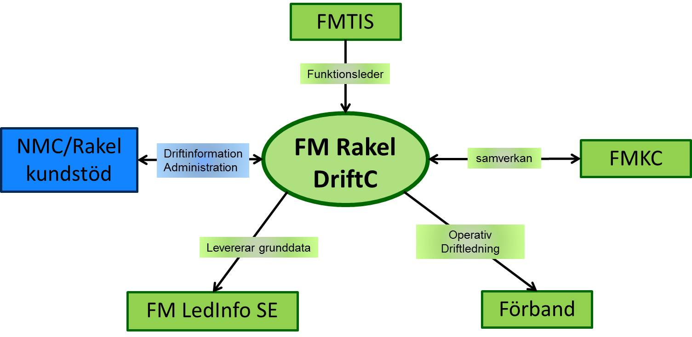

*Bild 3. FM Rakel driftcentrals kontaktytor. Intill FMTIS är upprättad funktionsleds driftcentralen av Operativ ledningsteknisk bataljon. Till FM LedInfo SE levererar driftcentralen grunddata för övriga ledningsstödsystem i FM LS, samt som underlag till ITK FM.*

*Patrik Lander/Combitech AB.*

* + 1. Driftcentralens uppgifter

Driftcentralen skall inom ramen för operativ driftledning bland annat:

* Programmera Försvarsmaktens radiostationer.
* Förvalta Försvarsmaktens programmeringsunderlag och talgruppmallar.
* Definiera abonnemang, talgrupper och blockstrukturer efter anvisning av INSS/J6.
* Förse FM LedInfo SE med Rakelgrunddata till Försvarsmaktens ITK och ledningsstödsystemen i FMLS, till exempel SWECCIS.
* Vid höjd beredskap och krig eller efter särskild order, passa Rakel.
* Ta emot och bearbeta felrapporter från förbandens Rakelhandläggare/sambandschefer.
* Dagtid utgöra teknisk helpdesk för förbandens Rakelhandläggare/sambandschefer.

Därutöver skall Driftcentralen också:

* Stödja central utbildning av instruktörer, Rakelhandläggare/sambandschefer och KC-operatörer.
* Sköta driften och samordna användningen av FM TETRA-nätet.
* Delta i RAG Teknik- och metodutvecklingsarbete inom FM Rakel.
* Understödja FMV Prov- och försöksverksamhet.
  1. Försvarsmaktens Ledningsstödenhet, FM LedinfoSE
     1. Grunder

Ledinfo SE är Försvarsmaktens stödenhet för *ledningsinformation* och leds av FMV.

Stödenheten ska bidra till en mer strukturerad och samordnad process för dataförsörjning samt att rätt kvalitet av data levereras.

Ledinfo SE är ansvariga för den grunddatadomän, skarp såväl som simulerad, som kallas *ledningsinformation*. Det är data som beskriver:

* teknisk infrastruktur såsom anläggningstyp, anläggningsindivid, fotpunkt, anläggningsnamn och tekniska parametrar för olika typer av anläggningar
* kommunikation såsom kanaler, frekvenser, telefonnummer och IP-adresser
* organisation såsom organisationstyp, associationer till överordnade och underordnade förband, ledningsroller och anropssignaler
* materiel såsom materieltyp, antal och tillhörighet

Syftet är att göra till exempel taktiska nummer, gruppnummer, mnemonics, statuskoder mm tillgängligt för andra delsystem i FMLS. Utsnitt av grunddata skall också kunna levereras som katalogdelar till ordrar.

**Observera!**

Att *rätt grunddata* finns tillgängligt, har en *känd kvalitet* och ett *ensat innehåll* vid en *angiven tidpunkt* är en förutsättning för att de tekniska systemen ska uppnå full funktionalitet och ha möjlighet att samverka. Detta gäller även FM Rakel.

fall uppgiupp eller då sambandsvägarna är oklara, skall närmast högre chef i order reglera passningen.

* + 1. Uppgifter

Stödenhetens uppgifter är främst att, inom ramen för sitt ansvarsområde:

* samla in, bearbeta och lagra grunddata
* konfigurationshantera grunddata
* kvalitetssäkra grunddata
* leverera grunddatapaket för viss delmängd eller kategori av data, se p 7.4.1.
  1. Rakel Networks Operations Centre, Rakel NOC
     1. Grunder

Teracom AB ansvarar för Rakel NOC och skall därvid bland annat säkerställa god driftstabilitet och god larmkvalitet i Rakelnätet. Inom ramen för NOC sker också analys, avhjälpning och utredning av uppkomna fel. Utöver NOC ansvarar Teracom också för drift av Rakel Kundstöd och kontakten med användarorganisationernas behöriga beställare respektive kontaktpersoner.

* + 1. Uppgifter

Rakel Kundstöd har följande huvudsakliga uppgifter:

* tar emot anmälningar av fel och driftstörningar
* Orienterar användarorganisationer om driftstörningar
* aktiverar och spärrar Rakelmobiler
* tar emot beställningar (OKP/PU) och konfigurerar abonnemang, talgrupper och blockstrukturer för AO utan egenadministration samt aktiverar och avaktiverar abonnemang
* tar emot anmälningar om behöriga kontaktpersoner och behöriga beställare
* svarar på användarfrågor samt frågor om abonnemang och fakturor
* tar emot förslag på nya trafiksätt och förbättringar av befintliga trafiksätt och funktioner.
* tar emot rapporter om upplevda brister i täckningen.

1. Utbildning och övning
   1. Grunder

Kapitlet skall beskriva Rakelutbildningens genomförande inom Försvarsmakten. Syftet är att säkerställa att samtliga Rakelanvändare innehar fastställd förmåga att använda Rakel, enligt respektive befattnings/funktions anvisningar.

Kapitlet skall också vara ett stöd för instruktörer och förbandschefer vid planering, genomförande och utvärdering av Rakelutbildning.

Rakelsystemet är till största delen ett mobilt system, med handburna och fast monterade radiostationer. De skenbara likheterna mellan Rakelradiostationer och mobiltelefoner kan orsaka problem, bland annat vad gäller användarnas attityd till användningen av systemet. Mobiltelefonerna omfattas inte av något operativt ramverk, utan används efter användarens eget huvud. Mobiltelefoner för tjänstebruk tillhandahålls av arbetsgivaren som ett verktyg för att kunna lösa sina arbetsuppgifter. Rakelsystemet är däremot infört med ett operativt syfte, och med tydliga kommunikationsvägar utpekade. För vissa befattningar och funktioner är Rakel det verktyg med vilket man säkerställer att man överhuvudtaget har en operativ ledningsförmåga. Rakel är alltså ett ledningsstödsystem medan tjänstemobiltelefonen är ett kommunikationsverktyg.

Det är viktigt att denna skillnad genomsyrar Försvarsmaktens kravställning på såväl organisation som användare. Den skall också genomsyra all utbildning och övning.

**Observera!**

Envar som inte kan hantera tilldelad radiostation är en svag länk i ledningssystemet!

* 1. Ansvarsförhållanden vid Rakelutbildning inom Försvarsmakten
     1. Allmänt

Förmågan att kunna använda Rakel som ledningssystem är en förutsättning för att uppnå operativ effekt. Därvid är klara regler och tydliga ansvarsförhållanden för Försvarsmaktens Rakelutbildningar är avgörande.

* + 1. Rakelutbildningens roller
* HKV INSS/J6
* HKV PROD LEDUND
* Rakelhandläggare vid förband och staber
* Huvudlärare Rakel vid LedSS
* Instruktörer vid förband och staber
* Användare
  + 1. Ansvarsförhållanden

INSS/J6 ansvarar för att:

* Fastställa operativa krav för användning av FM Rakel.

HKV PROD LEDUND ansvarar för att:

* Fastställa minimikrav på Rakelkompetens för Rakelanvändare och KC-operatörer inom Försvarsmakten utifrån fastställda metoder och operativa krav.

Huvudlärare vid LedSS ansvarar för att:

* Samordna Rakelutbildningen inom Försvarsmakten
* Planera och genomföra Radioinstruktörsutbildning
* Planera och genomföra KC-operatörsutbildning
* Planera och genomföra Rakelhandläggar/sambandschefsutbildning
* Radioinstruktörerna vidmakthåller sin kompetens

Rakelhandläggare/sambandschef ansvarar för att:

* Fastställa kompetenskrav, utöver minimikrav, inom resp förband/stab
* Företräda eget förband/stab vid utbildningsdialoger med INSS och LedSS
* Bearbetar önskemål och krav från användarna
* För dialog med LedSS kring metoder och teknik
* Eget förbands/stabs användare vidmakthåller sin kompetens

Radioinstruktörerna ansvarar för att:

* Planera, genomföra och utvärdera användarutbildning inom eget förband/stab
* Biträda Rakelhandläggare/sambandschef vid handläggning av utbildningsfrågor

Rakelanvändarna ansvarar för att:

* Deltaga i återkommande repetitions-/uppgraderingsutbildningar
* Vidmakthålla egna kunskaper och färdigheter
  1. Utbildning av Rakelanvändare
     1. Allmänt

Användarna återfinns på alla nivåer och inom alla förbandstyper. Utbildning av Rakelanvändare är därför den i särklass viktigaste Rakelutbildningen. Slentrianmässigt och kravlöst genomförande av användarutbildning är den enskilt största orsaken till brister i förmåga att samverka med civila myndigheter och organisationer, och är därför förödande för förtroendet både för Försvarsmakten och för Rakelsystemet.

* + 1. Normal- och tillfälliga användare

Rakelanvändare delas in i:

* Normalanvändare
* Tillfälliga användare

Normalanvändare är den som i sin befattning, oavsett nivå, utrustats med och rutinmässigt använder Rakelradiostation. På denne ställs höga krav på systemförståelse och förmåga att använda tilldelad radiostation.

Tillfällig användare är den som normalt ej är utrustad med Rakelradiostation och som inte rutinmässigt använder den. Den tillfällige användaren utses för en specifik insats, utrustas med radiostation för uppgiften och utbildas i enlighet därmed. Utbildning till tillfällig användare får aldrig ersätta utbildning till normalanvändare. Förbandschef (motsv.) beslutar vid varje enskilt tillfälle om tillfällig användares uppgifter, mandat och utbildning.

* + 1. Kompetenskrav
       1. Normalanvändare

Normalanvändaren skall ha sådana kunskaper och färdigheter att denne kan lösa de uppgifter som han/hon ställs inför i sin befattning.

Användaren skall, inom ramen för egen befattning och uppgift, utan handledning kunna använda tilldelad radiostation, ha god förståelse för FM Rakel och systemets uppbyggnad och funktionalitet.

För detaljer i kursplanen, se Försvarsmaktens utbildningskatalog.

* + - 1. Tillfällig användare

Den tillfällige användaren ges den utbildning som uppgiften kräver. I vissa fall, där uppgiften är enkel och sambandsvägarna klara, är det tillräckligt att denne orienteras om stationens PIN-kod samt kan genomföra gruppsamtal och redogöra för förvaringsbestämmelserna.

Den tillfällige användaren utbildas efter beslut av förbandschef. Beslutet dokumenteras på enklaste sätt i förbandets ordinarie order för uppgiften. Förbandschef kan uppdra åt underställd att genomföra tillfällig användarutbildning, varvid den senare väljer lämplig soldat. Utbildningen genomförs av den för uppgiften lämpligaste. Förbandschefen är dock alltid ansvarig för att den tillfällige användaren har adekvat utbildning.

* 1. Utbildning av KC-operatörer
     1. Allmänt

KC-operatörer utbildas centralt vid Ledningsregementet, med stöd av Sjöinformationsbataljonen/Marinens Radio.

* + 1. Kompetenskrav

KC-operatören skall ha sådana kunskaper och färdigheter att denne kan lösa de uppgifter som han/hon ställs inför i sin befattning.

KC-operatören skall, inom ramen för egen befattning och uppgift, utan handledning kunna använda KC-terminal, ha god förståelse för FM Rakel och systemets uppbyggnad och funktionalitet. KC-operatören skall också ha en god Försvarsmaktskännedom och kunskap om kommunikation med samverkande parters KC-funktioner och användare.

För detaljer i kursplanen, se Försvarsmaktens utbildningskatalog.

* + 1. Uppgraderingsutbildning

Eventuella behov av uppgraderings- och repetitionsutbildningar hanteras av Sjöinformationsbataljonen med stöd av Ledningsregementet.

* 1. Utbildning av Rakelhandläggare och sambandschefer
     1. Allmänt

Radiohandläggare/sambandschef utbildas centralt vid Ledningsregementet. Härigenom säkerställs en likartad utbildning. Rakelhandläggaren/sambandschefen genomgår Rakelhandläggarkurs FM TETRA/Rakel enligt Försvarsmaktens utbildningskatalog. Han/hon godkänns därefter som Rakelhandläggare/sambandschef.

* + 1. Kompetenskrav

Rakelhandläggarkursen skall ge en fördjupad Rakelkompetens främst omfattande Radioprogrammering, upprättande av Programmeringsunderlag (PU), teknik samt sambandsledning med fokus på Rakel. Syftet är att ge varje förband kompetens och förmåga att handlägga Rakelfrågor samt att kunna ge förbandschef underlag för beslut.

Genomförd Radioinstruktörskurs är ett krav för att kunna genomföra Rakelhandläggarkurs. Innan anmälan till Rakelhandläggarutbildning bör instruktören ha arbetat regelbundet med systemet.

För detaljer i kursplanen, se Försvarsmaktens utbildningskatalog.

* + 1. Uppgraderingsutbildning

Ledningsregementet kallar en gång per år till uppgraderingsutbildning om en dag. LedR återrapporterar till förbanden vilka som genomfört denna, och för register över godkända Rakelhandläggare/sambandschefer. Den som ej verkat som Rakelhandläggare/sambandschef eller genomgått uppgraderingsutbildning upphör efter andra året att vara handläggare.

* 1. Utbildning av Radioinstruktörer
     1. Allmänt

Radioinstruktörer utbildas centralt vid Ledningsregementet. Härigenom säkerställs att instruktörerna får en likartad utbildning. Radioinstruktören genomgår Radioinstruktörskurs FM TETRA/Rakel enligt Försvarsmaktens utbildningskatalog. Han/hon godkänns därefter som Radioinstruktör.

* + 1. Kompetenskrav

Radioinstruktörskursen skall ge en bred Rakelkompetens omfattande Rakelmaterielens användning (ej KC-terminal), gemensamma metoder samt teknik- och systemförståelse. Syftet är att ge en grund för förbandsvis tillämpning, där förbandets Rakelhandläggare/sambandschef ger kompletterande anvisningar.

För detaljer i kursplanen, se Försvarsmaktens utbildningskatalog.

* + 1. Biträde till Radioinstruktör

Radioinstruktör ansvarar för utbildningen av radioanvändare men får uppdra åt användare att biträda vid utbildning. Denne får därvid ansvara för moment i utbildningen, dock ej för hel utbildning. Radioinstruktören är alltid ansvarig för att utbildningsresultatet nås. Förbanden inventerar årligen tillgång och behov av instruktörer.

* + 1. Uppgraderingsutbildning

Ledningsregementet kallar en gång per år till uppgraderingsutbildning om en dag. LedR återrapporterar till förbanden vilka som genomfört denna, och för register över godkända instruktörer. Instruktör som ej bedrivit utbildning eller genomgått uppgraderingsutbildning upphör efter andra året att vara instruktör.

* 1. Övning
     1. Allmänt

Då Rakelsystemet används relativt sällan är det av största vikt att systemet regelbundet används vid övningar.

I fred är det främst basorganisationens funktioner och de regionala staberna som regelbundet använder systemet, och då främst för samverkan med civila myndigheter. För insatsorganisationen är användningstillfällena mer sällsynta.

* + 1. Funktioner och befattningar

De funktioner och befattningar som främst behöver övning är ledningsfunktioner, chefer och sambandschefer. Övningsändamålen är här främst sambandsledning och ordergivning samt samverkan med civila myndigheter. Förmågan att vidmakthålla överblick över sambandsläget och med kort varsel besluta om Rakelsambandet, internt och i samverkan med andra, och därefter verkställa detta är centralt för förtroendet för systemet och för ledningsfunktioner och chefer.

Användarna behöver främst övning i att hantera radiostationerna inom ramen för förbandets ordinarie uppgifter, men också kommunikation med funktioner från civila myndigheter vid samverkan. Användaren får aldrig bli ”ställd”, inte ens vid oklara ledningsförhållanden, utan måste härvid behärska sin radiostation utan och innan, och inte heller tvivla på chefernas förmåga att leda sambandstjänsten. Härvid är signaldisciplinen en viktig faktor.

**Tips!**

Därhelst Rakel kan användas, skall Rakel användas!

Rakel är med sin spridning ett lämpligt system för blågult övningsledningssamband. Användning som säkerhetsradio skall dock beslutas i särskild ordning.

* + 1. Exempel på övningar där Rakel kan användas
       1. Handhavandeövningar utan taktiskt läge:

Utifrån en i förväg upprättad ”checklista” med handhavandemoment, kan på kort tid flera användare övas i de väsentligaste momenten. Här kan till exempel förbindelseprov i anvisad talgrupp, genomförande av individsamtal, övergång till DMO med efterföljande förbindelseprov, scanning mm genomföras.

Ungefärlig tid för övning: 2-15 minuter.

* + - 1. Beslutsfattning och orderträning:

Med enkla typfall kan såväl metoder som handhavande övas. Metodövningar kan omfatta sambandsmoment kopplade till såväl förbandets ordinarie verksamhet som till samverkansmoment. De kan utöver metod också omfatta bedömande och beslut om teknisk lösning, till exempel övergång till DMO eller upprättande av DMO-gateway. Övningarna kan till exempel genomföras i diskussions-/seminarieform i lektionssal (motsv), och omfatta delgivning av förutsättning och läge samt utarbetande av order.

Ungefärlig tid för övning: 20-40 minuter plus tid för förberedelser.

Som påbyggnad på ovanstående kan sambandspersonal användas för att pröva lösningarna i praktiken. Tiden för övningen ökar då.

Bilaga 1, Försvarsmaktens talgrupper

Försvarsmaktens talgrupper beskrivs här kortfattat. Syftet är att ge en översikt över de olika typerna av talgrupper som ingår i Försvarsmaktens talgruppmallar, dess användningsområden samt ansvarförhållandet för respektive typ.

Talgrupperna i bilagan är uppställda i följande ordning:

* Lokala (förbandsvisa) arbetstalgrupper
* Regionala arbetstalgrupper
* Nationella arbetstalgrupper
* Arbetstalgrupper för samverkan
* Länk- och gruppkombineringstalgrupper
* KC-anropstalgrupper

1. Lokala (förbandsvisa) arbetstalgrupper

Användningen av lokala (förbandsvisa) talgrupper regleras av aktuell förbandschef.

Enhetstalgrupper

Förbandens och de regionala stabernas enhetstalgrupper finns i samtliga talgruppmallar för såväl bas- som insatsorganisationens förband samt för regional stab. Enhetstalgrupperna är avsedda för förbandets (stabens) ledning och verksamhet, enligt förbandschefens bestämmande.

Exempel: LedR Enh-2

Utbildnings- och övningstalgrupper

De förbandsvisa utbildnings- och övningstalgrupperna finns i talgruppmallar för såväl bas- som insatsorganisationens förband. Talgrupperna är avsedda för förbandets utbildnings- och övningsverksamhet, enligt förbandschefens bestämmande.

Exempel: P4 Utb-1, Lv6 Övn-3

Samverkanstalgrupper

De förbandsvisa samverkanstalgrupperna finns i talgruppmallar för såväl bas- som insatsorganisationens förband samt Regional staber. Talgrupperna är avsedda för samverkan mellan förbandet och andra förband som tillfälligt besöker förbandet/garnisonen. Besökande förbands talgrupp gruppkombineras med aktuellt förbands/garnisons samverkanstalgrupp, efter beslut av förbandschef.

Exempel: F21 Samv-3, MR S Samv-2

Ledningstalgrupper

De förbandsvisa ledningstalgrupperna finns i talgruppmallarna OrgE VB Stab samt MR VB Stab för basorganisationens ledning och samverkan med regional stab. Talgrupperna används efter förbandschefens bestämmande. För tillfälliga behov kan talgruppen gruppkombineras med annat förbands talgrupp.

Exempel: MarinB Ledn-1

Regional stabs J2-samverkanstalgrupper

Talgrupperna finns endast i talgruppmallen MR Stab J2.

Exempel: MR S J2 Samv-1

Regional stabs J2-säkerhetsstalgrupper

Talgrupperna finns endast i talgruppmallen MR Stab J2.

Exempel: MR V J2 Säk-2

IBSS-talgrupper

Talgrupperna finns endast i talgruppmallarna OrgE Beredskap, OrgE VB stab och samtliga Regional stabsmallar. Regional stabsmallarna har IBSS-talgrupper för samtliga förband i basorganisationen.

Exempel: P4 IBSS-1

TPSS-talgrupper

Talgrupperna finns endast i talgruppmallarna OrgE Beredskap, OrgE VB stab och samtliga Regional stabsmallar. Regional stabsmallarna har TPSS-talgrupper för samtliga förband i basorganisationen.

Exempel: Ing2 TPSS-1

Insatstalgrupper

De förbandsvisa insatstalgrupperna finns i talgruppmallarna OrgE Beredskap samt Insförband Beredskap för bas- och insatsorganisationens insatser enligt FM BerInsO och då endast vid insatser i samverkan med Polisen. Talgrupperna är åtkomliga för polisens KC-operatörer och gruppkombineras genom polisens försorg mot aktuell polistalgrupp.

Exempel: SkyddC Ins-2

Utbildningsgruppstalgrupper

Finns i OrgE-mallar och i MR-mallar. MR-mallarna innehåller talgrupper

Exempel: Sörm Utb-2

1. Regionala arbetstalgrupper

Användningen av regionala talgrupper regleras av aktuell Regional stab.

Övningstalgrupper

De regionala övningstalgrupperna finns i alla talgruppmallar för såväl bas- som insatsorganisationens förband. Talgrupperna är avsedda för utbildnings- och övningsverksamhet inom militärregionens område. Talgrupperna anvisas av Militärregionsstaben.

Exempel: MR S Övn-7

Insatstalgrupper

De regionala insatstalgrupperna finns i alla talgruppmallar för såväl bas- som insatsorganisationens insatsverksamhet. Talgrupperna anvisa av Regional staben.

Exempel: MR V Ins-2

Regionala IBSS-talgrupper

Regionala IBSS-talgrupper finns endast i talgruppmallarna OrgE Beredskap, OrgE VB stab och samtliga Regional stabsmallar.

Exempel: MR Ö IBSS-2.

Regionala TPSS-talgrupper

Regionala TPSS-talgrupper finns endast i talgruppmallarna OrgE Beredskap, OrgE VB stab och samtliga Regional stabsmallar.

Exempel: MR N TPSS-2

Samverkanstalgrupper

De MR-visa samverkanstalgrupperna finns i talgruppmallar för såväl bas- som insatsorganisationens förband samt Regional staber. Talgrupperna är avsedda för samverkan mellan förbandet och andra förband som tillfälligt besöker förbandet/garnisonen. Besökande förbands talgrupp gruppkombineras med aktuellt förbands/garnisons samverkanstalgrupp, efter beslut av förbandschef.

Exempel: MR S Samv-2

Ledningstalgrupper

De MR-visa ledningstalgrupperna finns i talgruppmallar för såväl bas- som insatsorganisationens förband samt Regional staber. Talgrupperna används efter förbandschefens bestämmande. För tillfälliga behov kan talgruppen gruppkombineras med annat förbands talgrupp.

Exempel: MR N Ledn-2

1. Nationella arbetstalgrupper

Användningen av nationella talgrupper regleras av FMKC.

Övningstalgrupper

De nationella övningstalgrupperna finns i alla talgruppmallar för såväl bas- som insatsorganisationens förband. Talgrupperna är avsedda för utbildnings- och övningsverksamhet inom flera militärregioners område (nationell nivå). Talgrupperna anvisas av INSS eller FMKC.

Exempel: FM Nat Övn-4

Insatstalgrupper

De nationella insatstalgrupperna finns i alla talgruppmallar för såväl bas- som insatsorganisationens insatsverksamhet. ). Talgrupperna anvisas av INSS eller FMKC.

Exempel: FM Nat Ins-4

Nationella talgrupper för dynamisk tilldelning, DGNA

DGNA-talgrupperna är nationella talgrupper vars syfte är att tilldelas dynamiskt vid behov, och finns således inte i några talgruppmallar. Vid större händelser kan talgrupperna ges lämpliga namn i syfte att tydligare beskriva syftet med dem. Talgrupperna begärs av sambandschef och tilldelas av FMKC.

Exempel: Nat FM DGNA-5

Samverkanstalgrupper

De nationella samverkanstalgrupperna finns i talgruppmallar för såväl bas- som insatsorganisationens förband samt Regional staber. Talgrupperna är avsedda för samverkan mellan förbandet och andra förband som tillfälligt besöker förbandet/garnisonen. Besökande förbands talgrupp gruppkombineras med aktuellt förbands/garnisons samverkanstalgrupp, efter beslut av förbandschef.

Exempel: FM Nat Samv-3

Ledningstalgrupper

De nationella ledningstalgrupperna finns i talgruppmallar för såväl bas- som insatsorganisationens förband samt Regional staber. Talgrupperna används efter förbandschefens bestämmande. För tillfälliga behov kan talgruppen gruppkombineras med annat förbands talgrupp.

Exempel: FM Nat Ledn-1

Nationella TPSS-talgrupper

Nationella TPSS-talgrupper finns endast i talgruppmallarna OrgE Beredskap, OrgE VB stab och samtliga Regional stabsmallar.

Exempel: FM Nat TPSS-1

**Nationell VB-talgrupp**

Talgruppen Nat VB Order ingår i talgruppmallarna OrgE VB Stab samt MR VB Stab och används för samband mellan VB-funktioner i Försvarsmakten.

Exempel: Nat VB Order

FM DMO

DMO-talgrupperna finns tillgängliga i samtliga talgruppsmallar för såväl bas- som insatsorganisationens förband. Talgrupperna används om Rakeltäckning saknas eller efter anvisning av sambandschef.

Exempel: FM DMO-2

1. Samverkanstalgrupper (arbetstalgrupper för samverkan)

Användning av samverkanstalgrupper får endast ske vid samverkan, och inte för Försvarsmaktens interna verksamhet. Försvarsmakten anvisas samverkanstalgrupper av aktuell civil samverkanspart, förutom vi de tillfällen Försvarsmakten leder samverkansinsats.

Anslutning i samverkanstalgrupp anvisas av förbandets sambandschef eller militär insatschef.

Vid Försvarsmaktens samverkan med polisen gruppkombineras Försvarsmaktens interna talgrupper med polisens talgrupper, se lokala insatstalgrupper ovan.

Samverkanstalgrupper Alla

Samverkan Alla-talgrupperna finns i alla talgruppmallar för såväl bas- som insatsorganisationens förband. Talgrupperna är geografiskt definierade utifrån Rakelzonernas indelning. Samtliga Rakelzoners Samverkan Alla-talgrupper finns i Försvarsmaktens talgruppmallar. Talgrupperna anvisas Försvarsmakten av civil insats-/räddningsledare (motsvarande).

Exempel: Blek Alla-2

Samverkanstalgrupper Blå

Samverkan Blå-talgrupperna finns i alla talgruppmallar för såväl bas- som insatsorganisationens förband. Talgrupperna är geografiskt definierade utifrån Rakelzonernas indelning. Samtliga Rakelzoners Samverkan Blå-talgrupper finns i Försvarsmaktens talgruppmallar. Talgrupperna anvisas Försvarsmakten av civil insats-/räddningsledare (motsvarande).

Exempel: Skån Blå-5

Samverkanstalgrupper Gul

Samverkan Blå-talgrupperna finns i alla talgruppmallar för såväl bas- som insatsorganisationens förband. Talgrupperna är nationella. Talgrupperna anvisas Försvarsmakten av civil insats-/räddningsledare (motsvarande).

Exempel: Nat Gul-1

Samverkanstalgrupper Ledning Alla, Ledning Blå och Ledning Gul

Samverkan Ledning-talgrupperna finns i alla talgruppmallar för Regional stab samt förband ur basorganisationen enligt Regional stabs bestämmande. Talgrupperna är geografiskt definierade utifrån Rakelzonernas indelning. Talgrupperna anvisas Försvarsmakten av civil insats-/räddningsledare (motsvarande).

Exempel: Jämt LednAlla, Nobo LednBlå, Östg LednGul

Samverkanstalgrupper Färjeled

Samverkanstalgrupperna Färjeled finns endast tillgängliga för FMKC och används för samverkan vid samtliga Trafikverkets färjeleder samt slussarna i Södertälje och Trollhättan. FMKC gruppkombinerar vid behov Färjeledstalgrupperna mot aktuell militär talgrupp.

Exempel: Led Hemsö, Led Svanesund

Samverkanstalgrupp Nat TiB Info

Samverkanstalgruppen finns endast tillgänglig i talgruppmallar för Försvarsmaktens nationella och regionala ledningsfunktioner. Talgruppen används för kompletterande information efter larm av nationell utalarmeringsfunktion där VB Försvarsmakten ingår.

Exempel: Nat TiB Info

Samverkanstalgrupp Nat Möte

Samverkanstalgrupperna finns endast tillgängliga i talgruppmallar för Försvarsmaktens nationella och regionala ledningsfunktioner. Talgrupperna används för samverkan på nationell nivå. Oklar metod.

Exempel: Nat Möte-3

Samverkanstalgrupp Mynd Möte

Samverkanstalgrupperna finns endast tillgängliga i talgruppmallar för Försvarsmaktens nationella och regionala ledningsfunktioner. Talgrupperna används för samverkan mellan myndigheter på regional och nationell nivå samt mellan centrala myndigheter och länsstyrelser. Oklar metod.

Exempel: Mynd Möte-2

Samverkanstalgrupp Ledning TiB

Samverkanstalgrupperna finns endast tillgängliga i Militärregionernas talgruppsmallar. Talgrupperna används för samverkan mellan TiB-funktioner inom ett län. Oklar metod.

Exempel: VGöt Ledn TiB

Samverkanstalgrupp Län TiB

Samverkanstalgrupperna kan finnas tillgängliga i Försvarsmaktens talgruppmallar. Talgrupperna används för samverkan mellan TiB-funktioner för myndigheter, organisationer och företag inom ett län, enligt länsstyrelses bestämmande. Oklar metod.

Exempel: Upps TiB

Samverkanstalgrupp Ledning Län

Samverkanstalgrupperna finns endast tillgängliga i Militärregionernas talgruppsmallar. Talgrupperna används för samverkan mellan myndigheter på regional och lokal nivå. Oklar metod.

Exempel: Vstm Ledn Län

Samverkanstalgrupp Län Möte

Samverkanstalgrupperna finns endast tillgängliga i Militärregionernas talgruppsmallar. Talgrupperna används för samverkan mellan aktörer på regional och lokal nivå. Oklar metod.

Exempel: VäBo Möte-5

Samverkanstalgrupp Alla DMO

DMO-samverkanstalgrupperna finns tillgängliga i samtliga talgruppsmallar för såväl bas- som insatsorganisationens förband. Talgrupperna används för samverkan med alla aktörer i Rakelnätet.

Exempel: Alla DMO-2

Samverkanstalgrupp Blå DMO

DMO-samverkanstalgrupperna finns tillgängliga i samtliga talgruppsmallar för såväl bas- som insatsorganisationens förband. Talgrupperna används för samverkan med blåljusorganisationerna i Rakelnätet.

Exempel: Blå DMO-1

1. Länk-/Gruppkombineringstalgrupper

Försvarsmakten har ett antal egna länktalgrupper för samverkan med Polisen och Kustbevakningen. Talgrupperna finns ej i några talgruppmallar, utan används av FMKC för att länka aktuell militär talgrupp med motsvarande talgrupp för Polis eller Kustbevakning.

Nationella och regionala länktalgrupper för samverkan med Polisen

Exempel: Lnk Nat_FmP-01, Lnk Väst_FmP-02

Nationella och regionala länktalgrupper för samverkan med Kustbevakningen

Exempel: Lnk Nat_FMK-01, Lnk Nord_FMK-02

1. KC-anropstalgrupper

KC-anropstalgrupperna används för att nå en övergripande KC-funktion, men ingår inte i någon talgruppmall utan i radiostationernas telefonbok. Förfarandet är i stort sett likartat i hela Rakel. Försvarsmakten har en KC-anropstalgrupp för anrop till FMKC. Andra användarorganisationer har minst en anropstalgrupp för varje ledningscentral, i de fall organisationen har sådana.

Exempel: Anrop KC

Bilaga 2, Orderexempel

Grundläggande begrepp

* Trafiksätt – individsamtal, gruppsamtal, textmeddelande, statusmeddelande eller externt samtal
* Passning – talgruppen/stationen skall vara klar för omedelbar sändning och mottagning
* Skanning – talgruppen skall vara klar för omedelbar mottagning
* Upprätta – stationen upprättas (startas/iordningsställs) för angivet syfte
* Bryta – stationen stängs av
* Kopplar – koppling mellan angiven DMO-talgrupp och TMO-talgrupp vid upprättande av DMO-gateway
* Lågt bärande – stationen bärs i bälte/livrem (motsv) i midjehöjd
* Högt bärande – stationen bärs i axelhöjd
* Anropsnummer – anropssignal som kan vara ISSI, taktiskt nummer, eller GSSI vid
* KC-anrop
* Huvudstation – den station som f n ansvarar för nätet/talgruppen

Orderexempel

**1. Grundläggande order för samband vid insats**

Order

1. grupp passar LedR Enh-7 från 1630, beredd scanna Upps Blå-1.

2. grupp passar LedR Enh-7 från 1530 och scannar Upps Blå-1.

Jag finns vid TORPET t o m 1700, därefter vid BÄCKEN.

Trafiksätt: Inom troppen används i första hand gruppsamtal. För samband med polis används i första hand individsamtal.

PIC anropsnummer: taktiskt nummer 1-21 1234

Mitt anropsnummer: taktiskt nummer 4-82 2131

**2. Order för särskild uppgift**

Orientering:

Rakeltäckningen är dålig i anslutning till skyddsobjekt A, B och C.

Order:

1. grupp mäter RSSI (*477) med lågt bärande, på minst 10 platser i anslutning till A och

rapporterar resultatet senast…”

**3. Order då flera grupper eller andra enheter delar på samma talgrupp**.

Order:

Alla i 1. vaktgrupp[32] – scanna Nobo Alla-2 från 2030.

**4. Order om passning samt upprättande av DMO-gateway**

Orientering:

Täckningen för ra 1444 är mkt dålig vid skyddsobjekt A, men god vid B och C. Vi kommer därför att gå över i DMO och upprätta en DMO-gateway för att få samband.

Order:

1. Grupp passar FM DMO-1 vid ankomst till skyddsobjekt A samt upprättar därvid DMO-gateway och kopplar FM DMO-1 till talgruppen I19 Enh-1. Rapportering sker m h a gruppsamtal varje hel timme.

2. – 3. grupp passar I19 Enh-1 fr o m nu. Rapportering sker med textmeddelande (SDS) varje hel timme.

**5. Order om passning samt upprättande av DMO-repeater**

Orientering:

Tre Rakelbasstationer i vårt blivande grupperingsområde är utslagna. Vi kommer att gå över i DMO och upprätta en DMO-repeater för att få samband.

Order:

Alla: Vid UPK 1, övergång till FM DMO-2. Högt bärande vid uppträdande utanför fordonen.

1. tpgrupp upprättar DMO-repeater på FM DMO-2 vid vändplanen 200 m norr ”T” i TVÄRÅ.

Förbindelseprov sker genom min försorg, då alla passerat UPK 1.

**6. Trafikmeddelanden**

Trafikmeddelanden innebär meddelande med order/anvisning om trafiktjänsten, t ex passning av annan talgrupp eller liknande.

Förhandsmeddelande med order om passning av annan talgrupp

”Övergå till MR S Ins-1 kl 2030, kom”

Meddelande med order om omedelbar passning av annan talgrupp

”alla från 93-40, övergång till MR V Ins-2, kom”

”91-41, uppfattat, kom”

”92-33, uppfattat, kom”

”93-67, uppfattat, kom” (sista stationen)

”från 93-40, Övergång!”

Samtliga byter talgrupp till MR V Ins-2.

Huvudstationen genomför förbindelseprov efter övergång, om annat ej angivits

Bilaga 3, Decibelbegreppet dBm

I ra 1444 och ra 5444 kan mottagen signalstyrka bedömas med hjälp av signalstyrkeindikatorn i stationens teckenfönster. Detta ger dock endast en mycket grov uppskattning.

I den tekniska menyn [*477] finns RSSI, Received Signal Strength Indicator, avläsas. RSSI anger alltid mottagen signalstyrka i dBm vilket innebär den i stationen mottagna signalstyrkan i förhållande till 1mW. Det logaritmiska decibelbegreppet används då det medger beskrivning av mycket stora (eller små) värden med små numeriska tal.

0 dBm anger ett oförändrat värde i förhållandet till referensen, d v s 1 mW. En mottagen signalstyrka om 3 dBm är förvisso omöjlig men skulle motsvara en mottagen signalstyrka på 2 mW. -3 dBm motsvarar således en halvering, d v s en mottagen signalstyrka på 0,5 mW.

Radiostationernas mottagarkänslighet ligger på ca -106 dBm. Den svagast detekterbara signalstyrkan är alltså mindre än 0,000 000 000 01 mW.

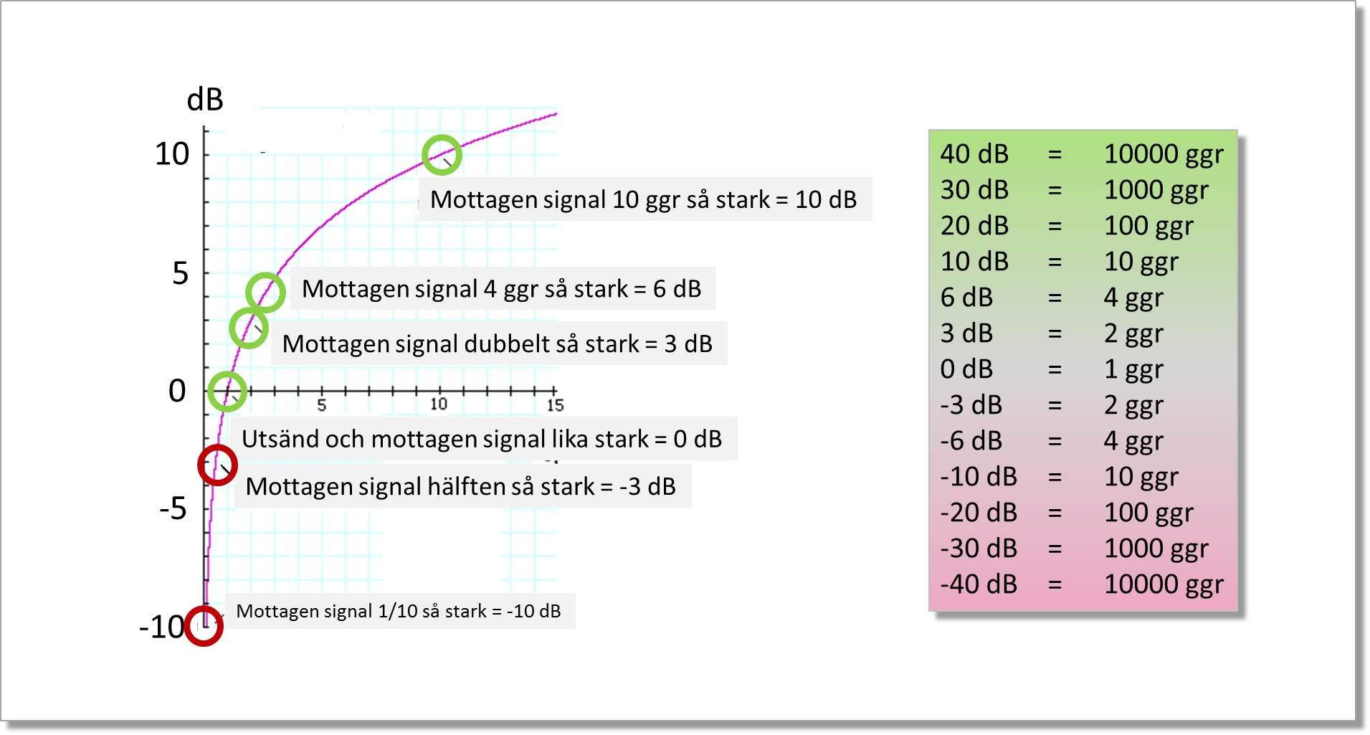

*Bild 1. Decibelbegreppet är användbart då stora tal skall beskrivas. I radiosammanhang är till exempel den i radion mottagna signalstyrkan miljarddelar av 1Watt, vilket blir mycket otympligt att skriva.*

*Patrik Lander/Combitech AB.*

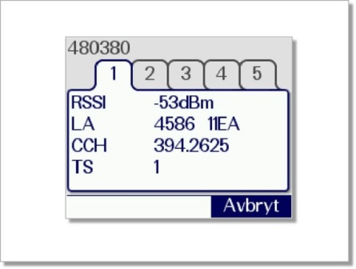

*Bild 2. I radions tekniska meny visas bland annat RSSI i decibel relativt 1 mW (milliwatt). -53 dBm motsvarar en signalstyrka som är 200 000 gånger svagare än 1 mW.*

*Patrik Lander/Combitech AB.*

Begrepp, uttryck och förkortningar

|  |  |  |  |  |  |  |  |  |  |  |  |  |  |  |  |  |  |  |  |  |  |  |  |  |  |  |  |  |  |  |  |  |  |  |  |  |  |  |  |  |  |  |  |  |  |  |  |  |  |  |  |  |  |  |  |  |  |  |  |  |  |  |  |  |  |  |  |  |  |  |  |  |  |  |  |  |  |  |  |  |  |  |  |  |  |  |  |  |  |  |  |  |  |  |  |  |  |  |  |  |  |  |  |  |  |  |  |  |  |  |  |  |  |  |  |  |  |  |  |  |  |  |  |  |  |  |  |  |  |  |  |  |  |  |  |  |  |  |  |  |  |  |  |  |  |  |  |  |  |  |  |  |  |  |  |  |  |  |  |  |  |  |  |  |  |  |  |  |  |  |  |  |  |  |  |  |  |  |  |  |  |  |  |  |  |  |  |  |  |  |  |  |  |  |  |  |  |  |  |  |  |  |  |  |  |  |  |
| --- | --- | --- | --- | --- | --- | --- | --- | --- | --- | --- | --- | --- | --- | --- | --- | --- | --- | --- | --- | --- | --- | --- | --- | --- | --- | --- | --- | --- | --- | --- | --- | --- | --- | --- | --- | --- | --- | --- | --- | --- | --- | --- | --- | --- | --- | --- | --- | --- | --- | --- | --- | --- | --- | --- | --- | --- | --- | --- | --- | --- | --- | --- | --- | --- | --- | --- | --- | --- | --- | --- | --- | --- | --- | --- | --- | --- | --- | --- | --- | --- | --- | --- | --- | --- | --- | --- | --- | --- | --- | --- | --- | --- | --- | --- | --- | --- | --- | --- | --- | --- | --- | --- | --- | --- | --- | --- | --- | --- | --- | --- | --- | --- | --- | --- | --- | --- | --- | --- | --- | --- | --- | --- | --- | --- | --- | --- | --- | --- | --- | --- | --- | --- | --- | --- | --- | --- | --- | --- | --- | --- | --- | --- | --- | --- | --- | --- | --- | --- | --- | --- | --- | --- | --- | --- | --- | --- | --- | --- | --- | --- | --- | --- | --- | --- | --- | --- | --- | --- | --- | --- | --- | --- | --- | --- | --- | --- | --- | --- | --- | --- | --- | --- | --- | --- | --- | --- | --- | --- | --- | --- | --- | --- | --- | --- | --- | --- | --- | --- | --- | --- | --- | --- | --- | --- | --- | --- | --- |
| I boken används ofta begreppet ***förband***. Med förband avses i allmänhet bataljon eller fristående kompani/skvadron eller division. Begreppet skall i boken beskriva den nivå där ***sambandschef*** och i förekommande fall sambandssektion biträder ***chef***.  Begreppen ***Rakelhandläggare*** och ***sambandschef*** förkommer ofta sida vid sidan i boken. ***Rakelhandläggaren*** finns i basorganisationen och ansvarar bland annat för aktivering och spärrning av abonnemang i Rakel samt om användningen av Rakel inom garnison. ***Rakelhandläggarens*** uppgifter löses i insatsorganisationens förband av ***sambandschef***.  Med ***samverkan*** avses i boken samarbete med civila myndigheter i syfte att nå ett gemensamt mål, till exempel att bekämpa en brand. Begreppet ***samverkan*** är vid sidan av detta också en av ***ledningsmetoderna*** beskrivna i Militärstrategisk Doktrin och utgör den metod med lägst grad av ***samordning*** vid sidan av ***uppdragsstyrning*** och ***detaljstyrning***.  ***Samverkan*** är i militära sammanhang både en ***samarbetsform*** med civila myndigheter och en ***metod för ledning*** (***samordning***).   | Uttryck/förkortning | Klartext/Förklaring | | --- | --- | | ACELP | Algebraic Code Excited Linear Predictive; A/D-omvandlaren i TETRA. | | AIE | Air Interface Encryption; Luftgränssnittskryptering | | Airbus | Nuvarande namn på tillverkare av Rakels infrastrukturkomponenter | | Aktivera abonnemang | Åtgärd i KC-terminal för att tillåta radiostation med tillhörande abonnemang att använda nätet. Se också Spärra abonnemang. | | AO | Användarorganisation, de organisationer som använder Rakel | | ARCC | Air Rescue Coordination Centre, Flygräddningscentral, funktion i JRCC | | ATS | Arméns Taktiska Stab | | ATCH | Armétaktisk chef, chef för ATS | | AVL | Atomatic Vehicle Location; Positioneringssystem för fordon - fungerar även för vissa handenheter. | | Behörig Beställare | För användarorganisatioen behörig kontaktperson som gentemot MSB får beställa abonnemang, programmering mm. | | Behörig Kontaktperson | För användarorganisatioen behörig kontaktperson som gentemot MSB får begära spärrning/aktivering av abonnemang samt genomföra felanmälan | | Cassidian | Namn på tillverkaren av Rakelnätets infrastrukturkomponenter, tidigare Nokia respektive EADS | | CLI | Nummerpresentation, Calling Line Identification | | CLIP | Nummerpresentation; Calling Line Identification Presentation | | CLIR | Avstängd nummerpresentation, Calling Line Identification Restriction | | CLIR Override | Nummerpresentation kan, trots avstängning, ses hos Alarmcentral el. i särskilt programmerad radio | | DGNA | Dynamisk talgrupp (Dynamic Group Number Assignment); Talgrupp som skapas och tilldelas radioanvändare av KC-operatör för särskilt tillfälle/verksamhet | | DMO | Direct Mode Operation "Jaktradiofunktion". Radion ansluter ej till någon basstation. Trafiken är okrypterad. | | DQPSK | Differential Qarternary Phase Shift Keying; Modulationstypen som används i TETRA (jfr PSK) | | Driftsätt | Systemets funktionssätt, direktmod eller trunkmod | | DWS | Dispatcher Work Station, KC-terminal | | EADS | Tillverkaren av nätinfrastrukturen i Rakel, nuvarande namn Airbus. Tidigare Cassidian samt Nokia. | | ETSI | European Telecommunication Standardisations Institute | | Externt samtal | Ett trafiksätt, ett samtal mellan person i Rakel och en annan i ett externt nät. | | FIP | FörstahandsInsatsPerson. Förste insatsperson på plats vid t ex en olycka. | | FM Ledinfo SE | Försvarsmaktens stödenhet för ledningsinformation. Levererar grunddatapaket för de tekniska systemen i FMLS TS, däribland Rakel. | | FMKC | Försvarsmaktens KC-funktion, där samtliga i FM ingående KC-terminaler organiseras. | | FTS | Flygtaktiska staben | | FTCH | Flygtaktisk chef, chef för FTS | | GMO | Gateway Mode Operation, radio upprättad som DMO-gateway | | GPS | Global Positioning System. | | Gruppsamtal | Ett trafiksätt, samtal mellan två eller flera parter i talgrupp | | GSSI | Group Short Subscriber Identity; Talgruppnummer; 7-siffrigt  individuellt nummer för varje talgrupp. (syns ej i radiostationerna) | | GTSI | Group Tetra Subscriber Identity; Talgruppnummer omfattande MCC, MNC och GSSI (jfr ISSI-ITSI) | | Individsamtal | Ett trafiksätt, samtal mellan två parter, i duplex eller semiduplex | | ISI | Inter System Interface; gränssnitt mot (här) andra TETRA-system. | | ISSI | Individual Short Subscriber Identity; abonnentnummer för radiostation eller tekniskt nummer för telemetrisk utrustning | | ITSI | Individual TETRA Subscriber Identity, Består av MCC, MNC och ISSI  (landsnummer, nätnummer och abonnentnummer). | | IVPA | I Väntan På Ambulans. Sjukvårdsinsats som genomförs i väntan på ambulans | | JRCC | Joint Rescue Coordination Centre; Samlokaliserad sjö- och flygräddningscentral | | KC | Kommunikationscentral, central där beslut om samband tas. jfr LC. (civil term) | | KÖS | KommunÖverskridande Samverkan. Arbetstalgrupper för kommuner inom län. | | LC | Ledningscentral, central där taktiska beslut tas. (civl term) | | LKC | Länskommunikationscentral (Polisen) | | LSO | Lagen till skydd mot olyckor | | LSTY | Länsstyrelse | | MaRa | Marinens Radio, bestrider FMKC-funktionen och ingår i Sjöinfobat. | | MCC | Mobile Country Code - Landskod (3 siffror) i ITSI numret | | MCCH | Main Control CHannel; basstationens kontrollkanal i vilken ”styrdata” till radiostationerna förmedlas. | | MIC | Militär insatschef | | MMS | Multi Media Messaging | | MNC | Systemkod (4 siffror) i ITSI | | Mnemonics | Systemets beteckning för namn på abonnemang och talgrupper och kopplas alltid till detta i OKP samt vid konfiguration i nätet. | | MRCC | Maritime Rescue Coordination Centre; Sjöräddningscentral, funktion i JRCC | | MSISDN | Taktiskt funktionsnummer på radiostation i Rakel | | MSB | Myndigheten för samhällsskydd och beredskap | | MTS | Marintaktisk stab | | MTCH | Marintaktisk chef, chef för MTS | | NOC | Network Operations Center. Rakel kundstöd, nätövervakningscentral mm för Rakelnätet. Drivs av Teracom. | | OKP | Operativ kommunikationsplanering, Användarorganisationens grundläggande sambandsplanering för Rakel. OKP kallas i övriga användarorganisationer Programmeringsunderlag, PU. | | PABX | Public Automatic Branch Exchange; Kontors eller företagstelefonväxel. | | PIC | Polisinsatschef | | PIN | Pin-kod; Personal Identification Number | | PSTN | Public Switched Telephone Network; civilt allmänt telefonnät | | PSK | Phase Shift Keying; Fasskiftmodulering | | PTS | Post- och Telestyrelsen | | PTT | Push-To-Talk (S/M-omkopplare – tryck-in vid tal, släpps vid lyssning) | | PU | Programmeringsunderlag – motsvarar OKP i Försvarsmakten. | | PUK | PUK-kod; Personal Unblocking Keys | | RAKEL | Tidigare Akronym för RAdioKommunikation för Effektiv Ledning, nu endast namn på nätet. | | RAPS | Räddningstjänst-Ambulans-Polis-SOS Alarm. Arbetstalgrupper för samverkan | | RITS | RäddningsInsats Till Sjöss. Arbetstalgrupper för sjö-, flyg- och miljöräddning | | RKC | RiksKommunikationsCentralen. Polisens ”högsta” KC som bl a sambandsleder rikskriminalpolisen, polisflyget och nationella insatsstyrkan (NI) | | RMO | Repeater Mode Operation, radiostation upprättad som DMO-repeater | | RZ | RakelZon; Sverige är indelat i Rakelzoner, oftast län | | S/M | Omkopplare/knapp för växling mellan sändning och lyssning (PTT) | | SAR | Search And Rescue, | | SDS | Textmeddelande; Short Data Service (ung. som SMS) | | Spärra abonnemang | Åtgärd i KC-terminal för att blockera abonnemangets användning. Utförs av FMKC. Se också Aktivera abonnemang. | | Statusmeddelande | Ett trafiksätt, fördefinierade datameddelanden med i förväg fastställd innebörd | | Sändklass | Internationell definition av emitterande signal. | | Talgruppkategori | Kategorin beskriver användningsområde i stort, t ex arbetstalgrupp, KC-anropstalgrupp. | | Talgruppmall | Den uppsättning talgrupper som radiostation skall förses med vid programmering. | | Talgruppmapp | Talgruppmallens talgrupper är i radiostationen ordnade i flera mappar, oftast baserade på talgruppkategori. | | Talgrupprofil | Parametersättning för talgruppens konfigurering i nätet (växlarna). | | Talgrupptyp | De typer av talgrupper som finns på systemnivå – utan koppling till vare sig AO eller metod. | | TCS | Tetra Connectivity Server; Anpassningsutrustning för att kunna ansluta stödsystem mm till RAKEL-nätets växlar. | | TDC | Teledriftcentral, funktion inom FMTM (i framtiden FMTIS) | | TDMA | Time Division Multiple Access | | TEA | TETRA Encryption Algorithm, | | TEA-2 | TETRA Encryption Algorithm typ 2, Kryptot i Rakel -systemet | | TEI | Terminal Equipment Identity; hårdvaruindividnummer på radiostationerna | | TETRA | TErrestrial Trunked RAdio | | Textmeddelande | Skriftligt meddelande i SDS-format | | Teracom | Ansvarig för drift av Rakelnätet samt Rakel kundstöd | | TiB | Tjänsteman i Beredskap. VB-funktion vid civila myndigheter. | | Tilldela talgrupp | Att tilldela innebär att KC-operatören dynamiskt tilldelar ett  antal Rakelanvändare talrättigheter i en tillfällig talgrupp som  skickas ut till radiostationerna. | | TMO | Trunkmod/Nätläge (ansluten till basstation) Normala driftsättet i Rakel och Tetra | | Trafiksätt | Samtalstyp eller tjänst, t ex textmeddelande | | TRV | Trafikverket | | UDSL | Talgruppslista (User Defined Scan List), Fasta eller användardefinierade skanningslistor (leverantörens benämning). | | Vindruterapport | En första rapport från skadeplats syftande till att bakre ledning skall få en första uppfattning om läget på skadeplatsen. | |  |

Källförteckning och referenser

Nationella riktlinjer för samverkan i Rakel, med bilagor. MSB.

Rakelhandboken. MSB. MSB411 - augusti 2012

ISBN: 978-91-7383-240-3

Samverkan – för säkerhets skull. MSB. MSB276 - december 2011

ISBN: 978-91-7383-144-4

Källor inom Försvarsmakten

Nomenklatur för Försvarsmakten inom ledningsområdet (Nomen FM Led), förhandsutgåva 2014.

Sambandsreglemente Försvarsmakten Grunder, förhandsutgåva 2014.

Sambandsreglemente Försvarsmakten Telefonering, förhandsutgåva 2014.

Handbok Samverkan

FM instruktion för anropssignaler HKV 2012-06-19. 12 600:60631

Taktisk nummerplan Rakel HKV 2012-04-25. 12 600:53968

Källor utanför Försvarsmakten

Lag (2006:544) om kommuners och landstings åtgärder inför och vid extraordinära händelser i fredstid och höjd beredskap. Riksdagen

Förordning (2006:942) om krisberedskap och höjd beredskap. Regeringen

Utredning om Försvarsmaktens kommunikationscentral i Rakel, FMKC. FMV. 10FMV10445-36:1

Drift- och underhållsprocesser FM Rakel. FMV. 10FMV10445-40:1

Möjligheter till hantering av olika typer av störningar i Tetrabaserade system ur ett MOPT-perspektiv. FOI. FOI memo 4272

|  |
| --- |
|  |
|  |

Bildförteckning

I handboken förekommer följande bilder;

Fotografer/illustratörer anges med namn och organisatorisk tillhörighet.

Kapitel 1

|  |  |  |
| --- | --- | --- |
| **Bild nr** | **Fotograf/illustratör** | **Notering** |
| 1 | Michael Berggren/Försvarsmakten | Fotografi |

Kapitel 2

|  |  |  |
| --- | --- | --- |
| **Bild nr** | **Fotograf/illustratör** | **Notering** |
| 1 | Patrik Lander, Combitech AB | Powerpoint och fotografier |
| 2 | Patrik Lander, Combitech AB | Via Powerpoint |
| 3 | Patrik Lander, Combitech AB | Via Powerpoint |
| 4 | Försvarets Materielverk | Fotografier |
| 5 | Patrik Lander, Combitech AB | Fotografi |
| 6 | Patrik Lander, Combitech AB | Fotografi |
| 7 | Patrik Lander, Combitech AB | Fotografi |
| 8 | Myndigheten för samhällsskydd och beredskap | Täckningskartor |
| 9 | Försvarsmakten | Täckningskarta |
| 10 | Patrik Lander, Combitech AB | Via Powerpoint |
| 11 | Patrik Lander, Combitech AB | Via Powerpoint |
| 12 | Patrik Lander, Combitech AB | Via Powerpoint |
| 12 | Patrik Lander, Combitech AB | Via Powerpoint |
| 13 | Patrik Lander, Combitech AB | Via Powerpoint |
| 14 | Patrik Lander, Combitech AB | Via Powerpoint |
| 15 | Patrik Lander, Combitech AB | Via Powerpoint |
| 16 | Patrik Lander, Combitech AB | Via Powerpoint |
| 17 | Patrik Lander, Combitech AB | Via Powerpoint |
| 18 | Patrik Lander, Combitech AB | Via Powerpoint |
| 19 | Göran Schenning, Försvarsmakten | Skärmdump |
| 20 | Göran Schenning, Försvarsmakten | Skärmdump |
| 21 | Patrik Lander, Combitech AB | Via Powerpoint |
| 22 | Patrik Lander, Combitech AB | Via Powerpoint |
| 23 | Patrik Lander, Combitech AB | Via Powerpoint |
| 24 | Patrik Lander, Combitech AB | Via Powerpoint |
| 25 | Patrik Lander, Combitech AB | Via Powerpoint |
| 26 | Patrik Lander, Combitech AB | Via Powerpoint |
| 27 | Patrik Lander, Combitech AB | Via Powerpoint |
| 28 | Patrik Lander, Combitech AB | Via Powerpoint |
| 29 | Patrik Lander, Combitech AB | Skärmdump |
| 30 | Patrik Lander, Combitech AB | Via Powerpoint |
| 31 | Patrik Lander, Combitech AB | Via Powerpoint |
| 32 | Patrik Lander, Combitech AB | Via Powerpoint |
| 33 | Patrik Lander, Combitech AB | Via Powerpoint |
| 34 | Patrik Lander, Combitech AB | Via Powerpoint |
| 35 | Patrik Lander, Combitech AB | Via Powerpoint |
| 36 | Patrik Lander, Combitech AB | Via Powerpoint |
| 37 | Patrik Lander, Combitech AB | Via Powerpoint |
| 38 | Göran Schenning, Försvarsmakten | Skärmdump |
| 39 | Patrik Lander, Combitech AB | Via Powerpoint |
| 40 | Peter Stenumgaard, Försvarets Forskningsinstitut FOI | Skärmdump |
| 41 | Patrik Lander, Combitech AB | Via Powerpoint |

Kapitel 3

|  |  |  |
| --- | --- | --- |
| **Bild nr** | **Fotograf/illustratör** | **Notering** |
| 1 | Patrik Lander, Combitech AB | Via Powerpoint |
| 2 | Jimmie Adamsson, Försvarsmakten | Fotografi |
| 3 | Patrik Lander, Combitech AB | Fotografi |
| 4 | Peter Forslund, Försvarsmakten | Fotografi |
| 5 | Patrik Lander, Combitech AB | Via Powerpoint |
| 6 | Patrik Lander, Combitech AB | Via Powerpoint |

Kapitel 4

|  |  |  |
| --- | --- | --- |
| **Bild nr** | **Fotograf/illustratör** | **Notering** |
| 1 | Försvarsmakten | Bild från Militärstrategisk Doktrin 2012 |
| 2 | Jan Johansson, Combitech AB | Via Powerpoint |
| 3 | Kennet Larsson, Försvarsmakten | Via Powerpoint |
| 4 | Jimmy Croona, Försvarsmakten | Fotografi |
| 5 | Jan Johansson, Combitech AB | Via Powerpoint |
| 6 | Niklas Ehlén, Försvarsmakten | Fotografi |
| 7 | Försvarsmakten | Bild från Handbok Samverkan |
| 8 | Lennart Jansson, Försvarsmakten | Från skrivelsen MR N Användning av Rakel |
| 9 | Patrik Lander, Combitech AB | Via Powerpoint |

Kapitel 5

|  |  |  |
| --- | --- | --- |
| **Bild nr** | **Fotograf/illustratör** | **Notering** |
| 1 | Patrik Lander, Combitech AB | Via Powerpoint |
| 2 | Patrik Lander, Combitech AB | Via Powerpoint |
| 3 | Patrik Lander, Combitech AB | Via Powerpoint |
| 4 | Patrik Lander, Combitech AB | Via Powerpoint |

Kapitel 6

|  |  |  |
| --- | --- | --- |
| **Bild nr** | **Fotograf/illustratör** | **Notering** |
| 1 | Patrik Lander, Combitech AB | Fotografi och Powerpoint |

Kapitel 7

|  |  |  |
| --- | --- | --- |
| **Bild nr** | **Fotograf/illustratör** | **Notering** |
| 1 | Patrik Lander, Combitech AB | Via Powerpoint |
| 2 | Patrik Lander, Combitech AB | Skärmdump |
| 3 | Patrik Lander, Combitech AB | Via Powerpoint |

Bilaga 3

|  |  |  |
| --- | --- | --- |
| **Bild nr** | **Fotograf/illustratör** | **Notering** |
| 1 | Patrik Lander, Combitech AB | Via Powerpoint |
| 2 | Patrik Lander, Combitech AB | Skärmdump |

1. TETRA = TErrestrial Trunked RAdio
2. Dispatcher Work Station - Management
3. Dispatcher Work Station - Communication
4. Ra 5444 är en s k högeffektstation.
5. ETSI = European Telecom Standardisations Institute
6. ACELP = Algebraic Code Exited Linear Predictive
7. trunkat
8. TDMA = Time Division Multiple Access
9. ITSI = Individual TETRA Subscriber Identity
10. MCC = Mobile Country Code
11. MNC = Mobile Network Code
12. ISSI = Individual Short Subscriber Identity
13. Verktyget DWS M ersätts under 2015 med Tactilon
14. TEI = Terminal Equipment Identity
15. K-nyckel = Radiostationens individuella kryptonyckel.
16. GTSI = Group TETRA Subscriber Identity.
17. GSSI = Group Short Subscriber Identity
18. Dessa talgrupper utgör den absoluta merparten av systemets grupper. Någon systemmässig benämning på dem finns inte, utöver ”talgrupper”.
19. Gruppöverlägg = direktöversättning av systemdefinitionens Group Overlay.
20. SDS = Short Data Service
21. MS ISDN = Mobile Subscriber ISDN
22. PABX = Private Automatic Branch Exchange
23. AGA = Air-Ground-Air (communication)
24. UHF = Ultra High Frequency, 300-3000 MHz
25. HF = High Frequency/Kortvåg, 3-30 MHz
26. VHF = Very High Frequency/Ultrakortvåg, 30-300 MHz
27. FMKC = Försvarsmaktens Kommunikationscentral
28. MSB = Myndigheten för samhällsskydd och beredskap
29. LTE = Long Term Evolution, en utveckling av mobilstandarden UMTS.
30. TNA = Tactial Number Assignment
31. Begreppet ”Samverkanstalgrupp” i textens sammanhang skall under 2015 ersättas med begreppet ”samordningstalgrupp” i syfte att undvika sammanblandning med ”samverkanstalgrupp” i betydelsen ”talgrupper för samverkan med civila organisationer”.
32. Då grupp kan beteckna såväl organisatorisk enhet som talgrupp krävs särskild tydlighet.